
ХМЕЛЬНИЦЬКА ОБЛАСНА РАДА
ХМЕЛЬНИЦЬКИЙ УНІВЕРСИТЕТ УПРАВЛІННЯ ТА ПРАВА
ІМЕНІ ЛЕОНІДА ЮЗЬКОВА

ЗАТВЕРДЖЕНО
Рішення методичної ради університету
27 серпня 2025 року,
протокол №1

Перша проректорка, голова методичної ради університету, кандидатка наук з державного управління, доцентка

__________________ Ірина КОВТУН

27 серпня 2025 року
м.п.

НАВЧАЛЬНО-МЕТОДИЧНІ МАТЕРІАЛИ
з навчальної дисципліни
«ІНФОРМАЦІЙНІ СИСТЕМИ ТА ТЕХНОЛОГІЇ»
для підготовки на першому освітньому рівні
здобувачів вищої освіти ступеня бакалавра
за спеціальністю В11 Філологія, спеціалізація В11.041 Германські мови та літератури (переклад включно), перша – англійська
галузі знань B Культура, мистецтво та гуманітарні науки

м.Хмельницький
2025

РОЗРОБНИК:
Доцент кафедри менеджменту, економіки, статистики та цифрових технологій, кандидат педагогічних наук, доцент | Олег СУХОВІРСЬКИЙ
26 серпня 2025 року
СХВАЛЕНО
Рішення кафедри менеджменту, економіки,
статистики та цифрових технологій
26 серпня 2025 року, протокол № 1
Завідувачка кафедри, кандидатка економічних наук, доцентка | Наталія ЗАХАРКЕВИЧ
26 серпня 2025 року
Деканеса факультету управління та економіки, кандидатка економічних наук, доцентка | Тетяна ТЕРЕЩЕНКО
26 серпня 2025 року

Обліковий обсяг 3,7 ум.др. арк.

ЗМІСТ

1. Структура вивчення навчальної дисципліни 4
1.1. Тематичний план навчальної дисципліни 4
1.2. Лекції 4
1.3. Лабораторні заняття 4
1.4. Самостійна робота студентів 65
1.5. Індивідуальні завдання 72
1.5.1. Основні вимоги до презентацій для індивідуального завдання 72
1.5.2. Теми презентацій для індивідуального завдання 73
1.6. Підсумковий контроль 75
1.6.1. Питання для підготовки до заліку 75
1.6.2. Приклад залікового білету 76
2. Схема нарахування балів 78
3. Рекомендовані джерела 80
4. Інформаційні ресурси в інтернеті 83

1. Структура вивчення навчальної дисципліни

1.1. Тематичний план навчальної дисципліни
№ теми | Назва теми | Кількість годин
№ теми | Назва теми | Денна форма навчання |  |  |  |  |  | Заочна форма навчання
№ теми | Назва теми | Усього | у тому числі |  |  |  |  | Усього | у тому числі
№ теми | Назва теми | Усього | л | с | лаб | інд | СРС | Усього | л | с | лаб | інд | СРС
1 | Цифрове середовище для навчання. Системи обробки текстової інформації | 48 | 6 |  | 14 |  | 28
2 | Системи табличної обробки даних | 36 | 2 |  | 12 |  | 22
3 | Технології створення презентацій та цифрові сервіси | 21 |  |  | 6 |  | 15
 | Всього годин: | 105 | 8 |  | 32 |  | 65

1.2. Лекції
№  з/п | Назва і план теми | Кількість годин
1. | Google Workspace for Education | 2
1.1. | Реєстрація та налаштування профілю в Google Workspace for Education та Microsoft 365
1.2. | Основні компоненти Google Workspace for Education
1.3. | Основні компоненти Microsoft 365
1.4. | Правила роботи в Google Classroom
1.5. | Використання хмарних середовищ для збереження даних
2. | Середовище Microsoft 365 | 2
2.1. | Реєстрація та налаштування профілю Microsoft 365
2.2. | Основні компоненти Microsoft 365
2.3. | Збереження даних у хмарному середовищі OneDrive
2.4. | Поширення та надсилання файлів з хмарного середовища OneDrive
3. | Текстовий редактор. Правила набору тексту. Стилі тексту | 2
3.1. | Вимоги до оформлення тексту у текстовому редакторі
3.2. | Створення стилів тексту
3.3. | Переваги використання стилів тексту
3.4. | Оформлення структури документу. Створення автоматичного змісту документу
4. | Електронні таблиці. Використання функцій | 2
4.1. | Функції у електронних таблицях. Типи функцій
4.2. | Введення та використання функцій
4.3. | Логічні функції в електронних таблицях
4.4. | Текстові функції в електронних таблицях
 | Всього годин: | 8

1.3. Лабораторні заняття
№  з/п | Назви тем | Кількість годин
 | Тема 1.  Текстовий редактор. Правила набору тексту. Оформлення тексту та абзаців | 2
 | Тема 2.  Текстовий редактор. Макет документа. Стиль тексту. | 2
 | Тема 3.  Текстовий редактор. Списки. Таблиці | 2
 | Тема 4.  Текстовий редактор. Зображення та фігури | 2
 | Тема 5.  Текстовий редактор. Середовище Microsoft 365. Створення документу у Word 365 | 2
 | Тема 6.  Текстовий редактор. Структура документу. Зміст. | 2
 | Тема 7.  Текстовий редактор. Підсумкова практична робота | 2
 | Тема 8.  Електронні таблиці. Адресація комірок. Тип даних, Прості формули. Фільтри, сортування | 2
 | Тема 9.  Електронні таблиці. Логічні функції | 2
 | Тема 10.  Електронні таблиці. Математичні та текстові функції | 2
 | Тема 11.  Електронні таблиці. Діаграми | 2
 | Тема 12.  Електронні таблиці. Аналіз даних. Зведена таблиця | 2
 | Тема 13.  Електронні таблиці. Комплексна контрольна робота | 2
 | Тема 14.  Програми підготовки презентацій. Анімації. Навігація. | 2
 | Тема 15.  Пошук в інтернеті. Мова запитів. | 2
 | Тема 16.  Використання засобів штучного інтелекту | 2
 | Всього годин: | 32
Лабораторна робота №1
Текстовий редактор. Правила набору. Шрифт. Абзаци
Теоретична частина
- Робити один «пропуск» між словами.
- Розділовий знак не відривати від слова, за яким він стоїть (між ними не повинен стояти «пропуск»).
- Після кожного розділового знаку ставити «пропуск».
- Після відкриваючих дужок або лапок зразу писати текст.
- Перед закриваючою дужкою або лапками «пропуск» не ставиться.
- До та після дефісу не ставити «пропуск».
- До та після тире ставити «пропуск».
- Для переходу на новий рядок не використовувати Enter. Перехід відбувається автоматично.
- При перенесенні слів їх не розбивають на склади і не ставлять риску. Це відбувається автоматично.
- Не ставити символи «пропуск» між літерами, щоб зробити заголовок розтягнутим, для цього є спеціальні засоби.
- Не робити «пропусками» відступів від лівого краю (абзацні відступи, вірші, списки, тощо), це краще зробити засобами текстового редактора.
- Не центрувати рядки за допомогою «пропусків». Це краще зробити засобами текстового редактора.
- Не робити пустих рядків між абзацами, для цього є засоби міжабзацних інтервалів.
- Не нумерувати списки, це краще зробити засобами текстового редактора.

Завдання
- Набрати та оформити текст:
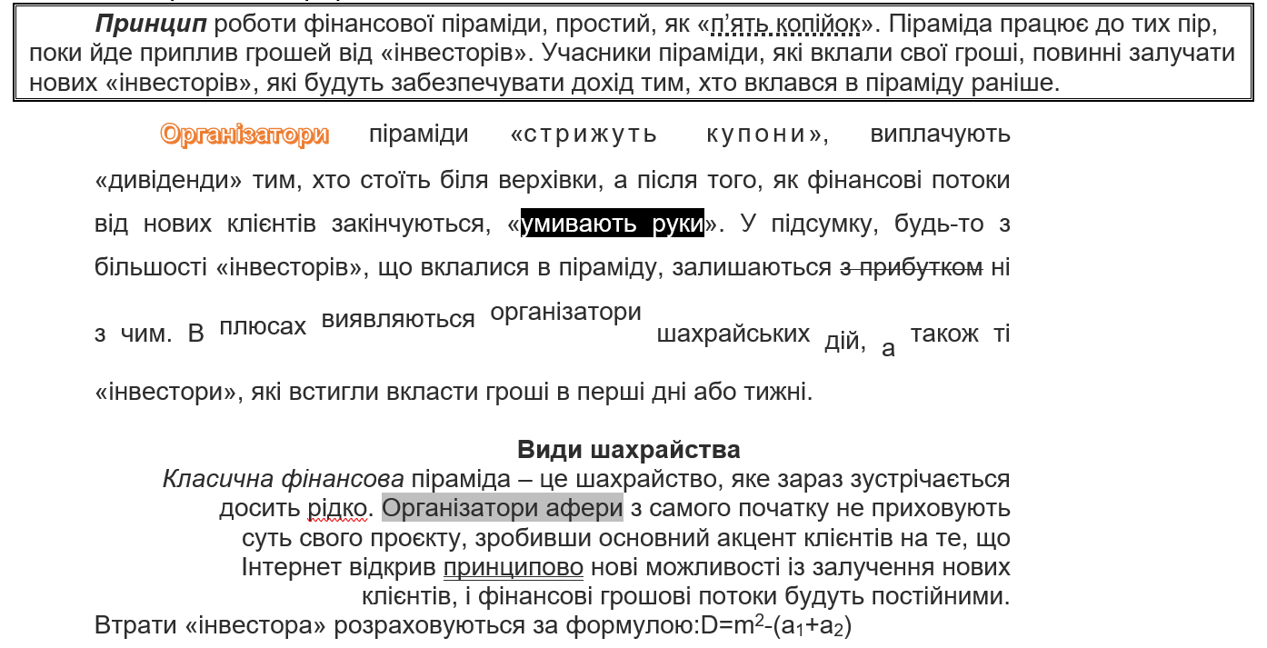
- Скопіювати другий абзац та вставити його в кінці тексту. Оформити його за такими параметрами: Шрифт (гарнітура) – Verdana, Кегль – 14 пт, курсив, колір літер – червоний, ущільнення на 1 пт, абзацні відступи зліва 1 см, справа – 2 см, відступ від попереднього абзацу 16 пт, міжрядковий інтервал – 12 пт

Методичні рекомендації
Ключовими термінами, на розумінні яких базується засвоєння навчального матеріалу теми, є: структура документа, тіло документа, колонтитул, посилання, зміст, правила набору тексту.
З метою глибокого засвоєння навчального матеріалу при самостійному вивченні теми студенту варто особливу увагу зосередити на таких аспектах: Microsoft Office Word – популярний текстовий процесор. Реалізовані в Microsoft Office Word можливості дозволяють виконувати найрізноманітніші операції по форматуванню та редагуванню текстових документів. Завдання, що вирішуються за допомогою текстового редактора Word, коротко перераховані нижче:
− створення і редагування текстових документів з використанням великого вибору шрифтів і стилів тексту;
− оформлення текстових документів (створення заголовків, змісту, колонтитулів, формування предметного покажчика, розставляння перенесень, розташування тексту на сторінці;
− налаштування шрифтів і параметрів абзацу, а також створення текстових документів з використанням різних шаблонів (як системних, так і користувацьких), призначених спеціально для відповідного оформлення документу);
− вставка в текст необхідних елементів (спеціальних символів, малюнків, приміток, гіперпосилань, виносок і тому подібне);
− робота з блоками тексту (копіювання, вставка, переміщення фрагментів тексту з використанням можливостей буфера обміну);
− представлення деяких фрагментів текстового документу у вигляді таблиці, створеної відповідно до заданих параметрів;
− налаштування параметрів представлення текстового документу;
− перегляд статистики документу (кількість сторінок текстового документу, кількість символів в документі, кількість абзаців та ін.);
− автоматична перевірка формованого документу на наявність в ньому граматичних, стилістичних і тому подібне помилок з можливістю оперативного їх усунення;
− створення малюнків з використанням спеціально призначеної функціональності;
− збереження сформованого документу в різних форматах;
− вивід на друк готового текстового документу (при необхідності ‐ попередній перегляд документу перед його друкуванням).
Окрім перерахованого, за допомогою текстового редактора Word можна вирішувати і інші завдання, залежно від потреб конкретного користувача.
Правила набору тексту:
− між словами обов’язково ставиться пропуск (лише один);
− перехід на новий рядок в процесі набору тексту відбувається автоматично;
− щоб перейти на новий абзац, потрібно натиснути клавішу ENTER ;
− після розділового знаку обов’язково ставиться пропуск;
− перед розділовим знаком пропуск не ставиться;
− знак «дефіс» ставиться без пропусків;
− знак «апостроф» ставиться без пропусків (ALT+039);
− знак «тире» ставиться з пропусками до і після знаку: розрізняється звичайне тире (ALT+0150) для числових проміжків (наприклад, IV – ХІ ст., 2006 – 2007 рр.) та типографське або довге тире (ALT+0151) — для усіх інших випадків;
− слова, які заключені в лапки чи дужки не повинні відділятися від них пропусками;
− для введення римських цифр використовуються великі літери латинського алфавіту C, D, I, L, M, V, X (н‐д., ХVI ст.).
Виділення символів і групи символів
В текстовому процесорі операції зміни шрифту застосовуються до виділеного фрагменту тексту чи, при відсутності виділення, до слова, на якому розміщується курсор. За допомогою миші можна виділити символ, слово або групу слів. Для того, щоб виділити фрагмент тексту (символ, слово або групу слів), потрібно на його початку натиснути ліву клавішу миші і, не відпускаючи її, перетягнути до кінця фрагменту. Крім того, можна виділити фрагмент тексту, користуючись клавішами управління курсором. При цьому потрібно утримувати натиснутою клавішу Shift.
Зауважимо, що елементами текстового документа також є різні об’єкти: малюнки, таблиці, діаграми тощо. В текстовому процесорі будь‐яку дію можна застосовувати лише до виділеного елемента (символів, об’єктів). Тому, обов’язково необхідно спочатку вибрати (виділити) елемент, а вже потім виконати дії (команди, н‐д., форматування символів). Для виділення всіх елементів документу можна скористатися комбінацією клавіш Ctrl+А (лат.).
Відміна дії помилкових команд
Текстовий процесор Word забезпечує свого роду «страховку» від таких помилок. Він дозволяє відмінити дію помилкових команд і відновити стан документу, що передував неправильним операціям. Відміну останньої виконаної команди виконують клавіатурною комбінацією CTRL+Z або відповідною командою на вкладці. Серія відмін дозволяє відмінити дію декількох попередніх команд.
Робота з фрагментами тексту
У MS Word робота з фрагментами тексту дозволяє виконувати різноманітні операції, такі як вирізання, копіювання, вставлення та форматування. Щоб виділити фрагмент тексту, потрібно клікнути та утримувати ліву кнопку миші, переміщуючи курсор по тексту, або скористатися клавіатурними комбінаціями, такими як Shift + стрілки. Виділений текст можна вирізати (Ctrl + X), копіювати (Ctrl + C) та вставляти (Ctrl + V) у потрібне місце документа. Це зручно для переміщення або дублювання тексту всередині одного документа або між різними документами.
Крім того, можна змінювати вигляд фрагментів тексту за допомогою різних параметрів форматування. Для цього потрібно виділити текст і скористатися вкладкою "Головна", де можна змінити тип та розмір шрифту, колір тексту, стиль (жирний, курсив, підкреслений), а також вирівнювання, відступи та інтервали між рядками. Вибіркове форматування дозволяє зробити текст більш читабельним та естетично привабливим.
Шрифт
Шрифт – це неозначуване поняття. Шрифт має характеристики:
— Кегль — розмір, вимірюється у пунктах (пт або pt) . Наприклад 72 пт — 2,54 см — 1 дюйм.
— Гарнітура — стиль написання: Курсив (нахилений), Напівжирний, Напівжирний курсив, Звичайний.
— Назва (категорія+особливості).
Поділяють шрифти на типи за категоріями:
— шрифти з засічками (н-д., Times New Roman);
— рублені шрифти (н-д., Arial).
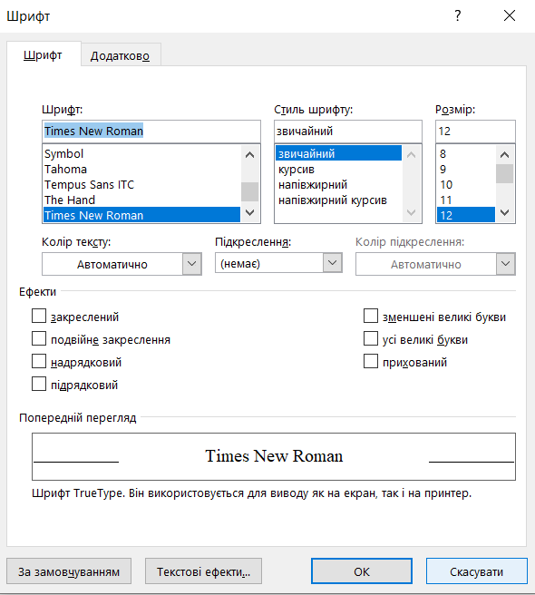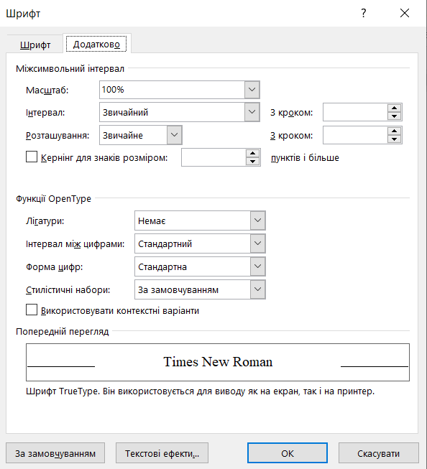
Підкатегорія — моноширинні шрифти, наприклад Courier New. В таких шрифтах символи мають однакову ширину.
Грецькі букви знаходяться у шрифті з назвою Symbol: α, β, ϕ, µ, θ, Ω, Ψ.
Налаштування абзаців у MS Word є важливим елементом для створення читабельного документа. Для налаштування абзаців можна використовувати вкладку "Головна" або діалогове вікно "Абзац". У вкладці "Головна" знаходяться кнопки для вирівнювання тексту: по лівому краю, по центру, по правому краю або за шириною. Вибір потрібного вирівнювання допоможе створити зручний для читання макет тексту. Крім того, можна налаштувати відступи першого рядка абзацу, натиснувши кнопку "Збільшити відступ" або "Зменшити відступ".

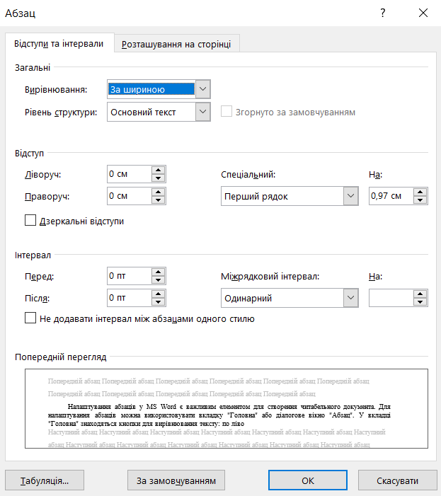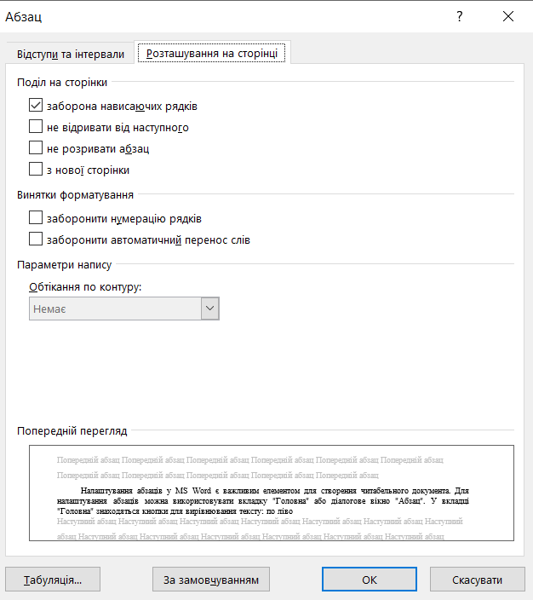
Інші важливі параметри абзаців включають міжрядковий інтервал та відстань перед і після абзацу. Міжрядковий інтервал може бути одно-, півтора- або подвійний, а також індивідуально налаштований через діалогове вікно "Абзац". Відстань перед і після абзацу допомагає зробити текст більш структурованим і легким для сприйняття. Для доступу до цих налаштувань, слід відкрити вкладку "Абзац" і скористатися параметрами у розділі "Інтервал".

Лабораторна робота №2
Текстовий редактор. Параметри сторінки. Макет. Стиль тексту
Теоретична частина
- Параметри сторінки можна змінити Макет – Параметри сторінки
- В меню Макет можна встановити поля, орієнтацію сторінок, розміри аркуша, наявність колонок, додати розриви тексту.
- В меню Конструктор можна встановити колір сторінки, її межі тощо
- В меню Вставлення можна додати колонтитули та визначити нумерацію сторінок.
- В меню Основне у підрозділи Стилі можна створити та змінити стилі.
- Увімкнути Лінійку можна в пункті меню Подання.
- Позначками табуляції керують на Лінійці. Або ж за допомогою меню Основне – Абзац – Табуляція

Завдання
- Скопіюйте наступний текст та заповніть ним окремими абзацами три сторінки:
Lorem ipsum dolor sit amet, consectetur adipiscing elit, sed do eiusmod tempor incididunt ut labore et dolore magna aliqua. Ut enim ad minim veniam, quis nostrud exercitation ullamco laboris nisi ut aliquip ex ea commodo consequat. Duis aute irure dolor in reprehenderit in voluptate velit esse cillum dolore eu fugiat nulla pariatur. Excepteur sint occaecat cupidatat non proident, sunt in culpa qui officia deserunt mollit anim id est laborum.
- Очистіть форматування вставленого тексту.
- Встановіть такі параметри сторінки: Поля верхнє та нижнє по 2,5 см, ліве – 3 см, праве – 1 см. Увімкніть різні колонтитули на парних та непарних сторінках. Перші дві сторінки мають бути в портретному розташуванні. Третя сторінка має бути в альбомному розташуванні.
- Додайте верхній колонтитул на першій сторінці «Лабораторна робота №2». Додайте верхній колонтитул на другій сторінці «Макет сторінки». На третій сторінці колонтитулу не повинно бути.
- Встановіть блакитний колір фону сторінки та додайте довільні межі сторінки.
- На першій сторінці розташуйте текст у три колонки різної ширини, розділені вертикальною лінією. За потреби, зайвий текст можна видалити.
- Створіть власний стиль тексту з назвою «Лабораторна». Задайте для нього такі параметри: Гарнітура – Times New Roman, Кегль – 16 пт, розріджений на 1 пт, курсив, темно-синій колір літер, відступ першого рядка – 2 см, відступ зліва – 1 см, відступ справа – 3 см, вирівнювання по ширині, відступ перед абзацом – 6 пт, міжрядковий інтервал – 1,5, «не розривати абзац».
- Застосуйте стиль «Лабораторна» для усіх абзаців на другій сторінці.
- Додайте на другій сторінці два заголовки «Розділ 1» (на початку сторінки) та «Розділ 2» (посередині сторінки). Застосуйте до них стиль «Заголовок 2».
- Встановіть для стилю «Заголовок 2» такі параметри: «оновлювати автоматично», Гарнітура – Arial, Кегль – 20 пт, жирний, чорний колір літер, усі абзацні відступи 0 см. вирівнювання по центру, відступ після абзацу – 14 пт, міжрядковий інтервал – 1,5, «з нової сторінки»
- Додайте після напису «Розділ 1» та оформіть за табуляцією такий текст:
- Здайте оформлений документ у Google Classroom

Методичні рекомендації
Поля – це відступи від тексту до країв сторінки. Вони визначають, наскільки близько текст розміщується до верхньої, нижньої, лівої та правої межі сторінки.
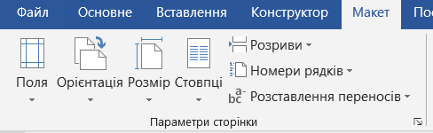
Для налаштування параметрів поля:
- Відкрийте вкладку "Макет": Вона розташована у верхній частині вікна Word.
- Знайдіть групу "Параметри сторінки": У цій групі ви побачите різні інструменти для налаштування сторінки.
- Виберіть потрібний варіант полів:
- Стандартні поля: Word пропонує кілька стандартних варіантів полів (вузькі, нормальні, широкі тощо).
- Настроювані поля: Якщо стандартні варіанти не підходять, ви можете налаштувати поля вручну. Для цього виберіть опцію "Настроювані поля".
- Встановіть необхідні значення: У вікні, що з'явиться, ви зможете ввести бажані значення для верхнього, нижнього, лівого та правого полів.
- Натисніть "ОК": Зміни будуть застосовані до вашого документа.
Для зміни параметрів сторінки:
- Відкрийте вкладку "Макет".
- Знайдіть групу "Параметри сторінки".
- Виберіть "Розмір": З'явиться список стандартних розмірів паперу (А4, Letter тощо).
- Виберіть потрібний розмір або створіть власний, натиснувши кнопку "Інші розміри паперу".
Окрім того можна змінювати:
- Орієнтація сторінки: Ви можете змінити орієнтацію сторінки з книжкової на альбомну і навпаки.
- Розміри колонтитулів: Налаштуйте розміри верхніх і нижніх колонтитулів.
- Відступи абзаців: Крім полів, ви можете налаштувати відступи перед і після абзаців.
Також можна використовувати лінійки: Лінійки в Word допоможуть візуально оцінити розміри полів і відступів.

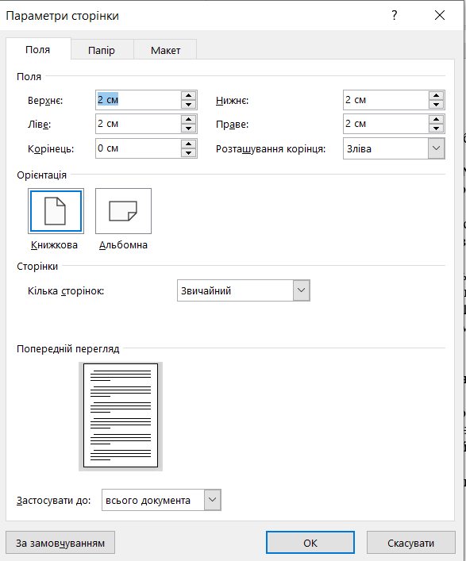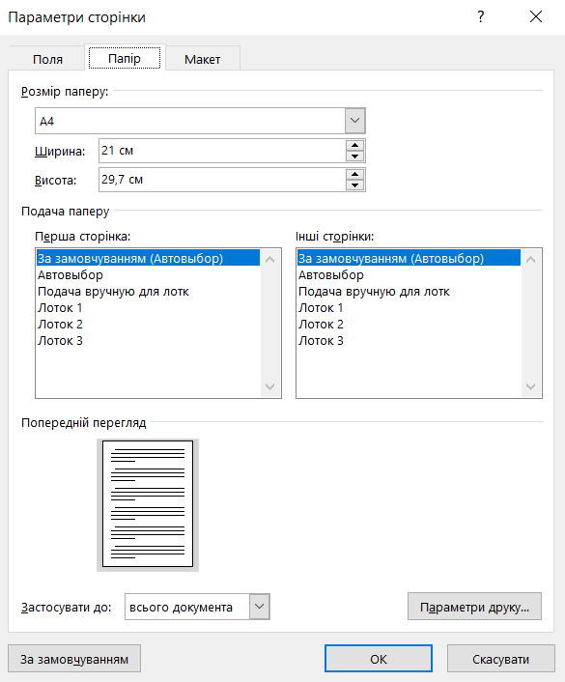

Стилі в Microsoft Word – це набори форматувань, які можна застосовувати до тексту, щоб швидко і ефективно змінювати його зовнішній вигляд. За допомогою стилів можна задати шрифт, розмір, колір, відступи, вирівнювання та інші параметри для заголовків, підзаголовків, основного тексту та інших елементів документа.
Чому варто використовувати стилі?
- Економія часу: Замість того, щоб вручну форматувати кожен елемент документа, ви можете застосувати готовий стиль.
- Єдиний стиль: Завдяки стилям легко підтримувати єдиний стиль оформлення в усьому документі.
- Швидкі зміни: Якщо ви вирішите змінити стиль, всі елементи, до яких він застосований, будуть оновлені автоматично.
- Професійний вигляд: Використання стилів дозволяє створювати документи з професійним дизайном.
Як налаштувати стилі?
- Відкрийте вкладку "Основне": Саме тут розташовані інструменти для роботи зі стилями.
- Знайдіть групу "Стилі": У цій групі ви побачите список доступних стилів.
Застосування стилю:
- Виділіть текст, до якого ви хочете застосувати стиль.
- Клацніть на потрібному стилі в списку.
Створення нового стилю
Якщо вам потрібен стиль, якого немає в стандартному наборі, ви можете створити його самостійно:
- Відформатуйте текст: Виділіть текст і застосуйте до нього необхідні форматування (шрифт, розмір, колір тощо).
- Створіть стиль:
- Клацніть правою кнопкою миші на виділеному тексті.
- Виберіть "Створити стиль".
- Введіть ім'я для нового стилю і натисніть "ОК".
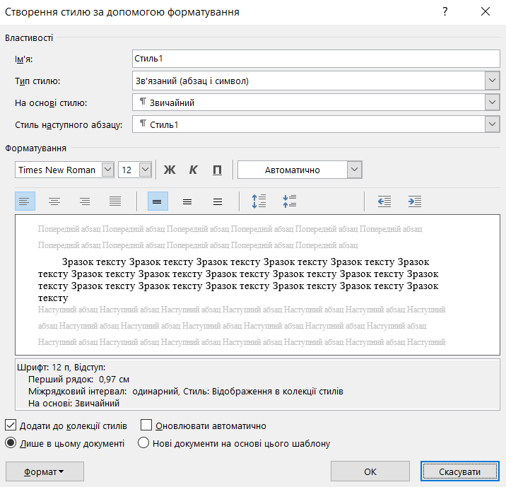
Зміна існуючого стилю
Якщо вам потрібно змінити якийсь із стандартних стилів або власний стиль:
Виділіть текст: Виділіть текст, до якого застосований стиль, який потрібно змінити.
Змініть форматування: Застосуйте необхідні зміни до виділеного тексту.
Оновіть стиль: Клацніть правою кнопкою миші на виділеному тексті і виберіть "Оновити".
Налаштування колонтитулів:
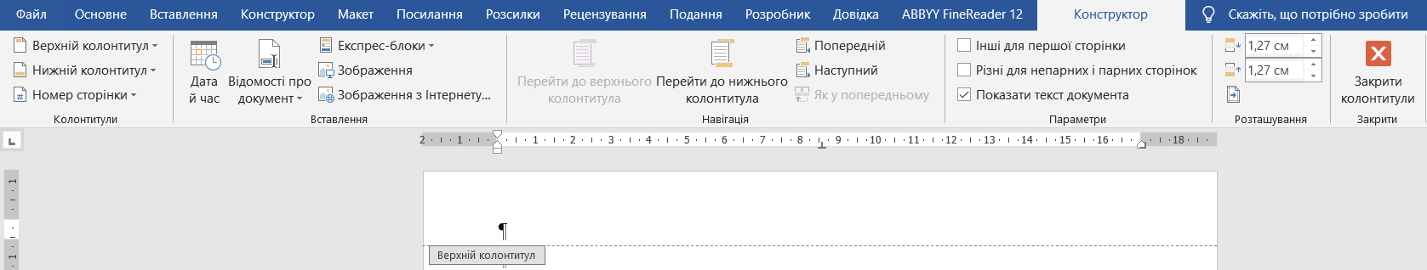
Колонтитули – це елементи документа, які розміщуються у верхній (колонтитул) або нижній (підвал) частині кожної сторінки. Вони використовуються для відображення додаткової інформації, такої як номери сторінок, дата, назва документа та іншої довідкової інформації.
Процес налаштування колонтитулів:
Перехід у режим редагування колонтитулів: Для внесення змін до колонтитула необхідно перейти в спеціальний режим редагування. Для цього двічі клацніть на відповідній області (верхній або нижній край сторінки).
Додавання та редагування тексту: У режимі редагування колонтитулів можна вводити будь-який текст, змінювати його шрифт, розмір та колір.
Вставлення додаткових елементів: Крім тексту, до колонтитулів можна додавати номери сторінок, дату, час, зображення та інші об'єкти. Для цього використовують відповідні інструменти на вкладці "Вставка".
Закриття режиму редагування: Після завершення редагування двічі клацніть на будь-якій частині основного тексту документа, щоб вийти з режиму редагування колонтитулів.
Додаткові можливості налаштування
Різні колонтитули для різних сторінок: Можна налаштувати різні колонтитули для парних і непарних сторінок, а також для першої сторінки документа.
Зв'язування колонтитулів: Колонтитули різних розділів документа можна зв'язати або роз'єднати.
Використання стилів: Для швидкого форматування колонтитулів можна використовувати готові стилі або створювати власні.

Лабораторна робота №3
Текстовий редактор. Списки. Таблиці

Теоретична частина
- Вставка таблиці: Вставлення – Таблиця.
- Меню «Конструктор» та «Макет» з’являється, якщо встановити курсор в таблицю.
- Меню «Конструктор» містить шаблони оформлення таблиць, оформлення кольору та меж комірок.
- Меню «Макет» містить можливості для вставки, видалення, об’єднання та розділення комірок.
- Меню «Макет» також містить налаштування розмірів клітинок, вирівнювання тексту в них та сортування.
- В меню «Макет» кнопка «Властивості» дозволяє налаштувати властивості таблиці.

Завдання
- Оформити засобами Word автоматичні списки у такому вигляді:

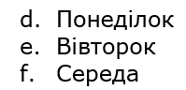

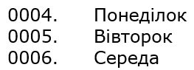

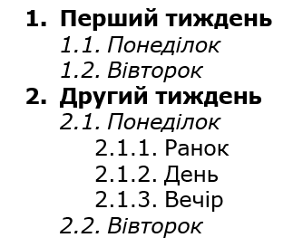

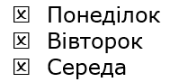

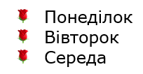
- Створити таблицю сьогоднішніх занять з такими стовпчиками: №, Предмет, Час проведення, Прізвище викладача. Заповнити таблицю та застосувати до неї один з шаблонів оформлення.
- Скопіювати отриману таблицю та вставити її після попередньої.
- Встановити для вставленої таблиці висоту кожного рядку 1,5 см. Встановити такі поля в комірках: верхнє та нижнє по 0,1 см, праве та ліве по 0,25 см, інтервал між комірками – 0,06 см
- Створити, заповнити та оформити наступну таблицю згідно зразка:

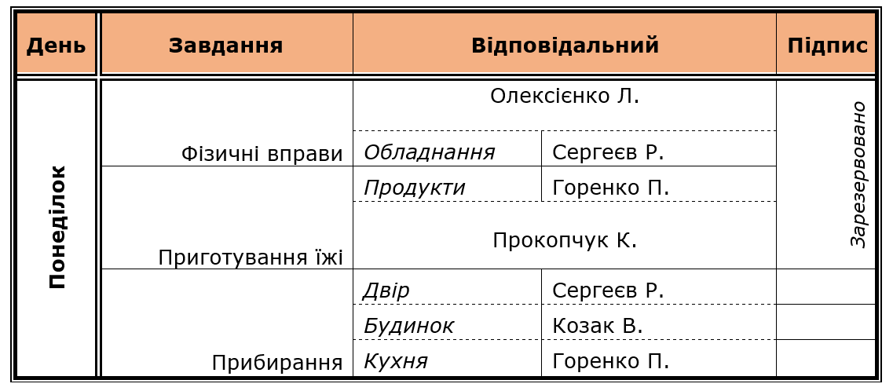

Методичні рекомендації
Налаштування маркованих списків у Microsoft Word
Для створення впорядкованих списків у текстовому документі використовують марковані списки. Цей інструмент дозволяє структурувати інформацію, виділяти ключові моменти та покращувати загальний вигляд документа.
Процес створення маркованого списку:
- Визначення позиції: Спочатку необхідно встановити курсор у тому місці документа, де планується початок списку.
- Активація інструменту: На вкладці "Основне" знаходиться група інструментів "Абзац". У цій групі слід натиснути кнопку "Маркери".
- Введення елементів списку: Після активації інструменту можна починати вводити текст першого елемента списку. Для переходу до наступного елемента достатньо натиснути клавішу Enter. Програма автоматично додасть маркер перед кожним новим рядком.
Налаштування зовнішнього вигляду списку:
- Вибір типу маркера: Для зміни зовнішнього вигляду маркера передбачено різноманітні варіанти. Їх можна обрати зі стандартної бібліотеки маркерів або створити власний.
- Налаштування розміру та кольору: Параметри розміру та кольору маркера налаштовуються індивідуально для кожного створеного списку.
Створення багаторівневих списків: Для створення вкладених списків необхідно використовувати клавіатуру:
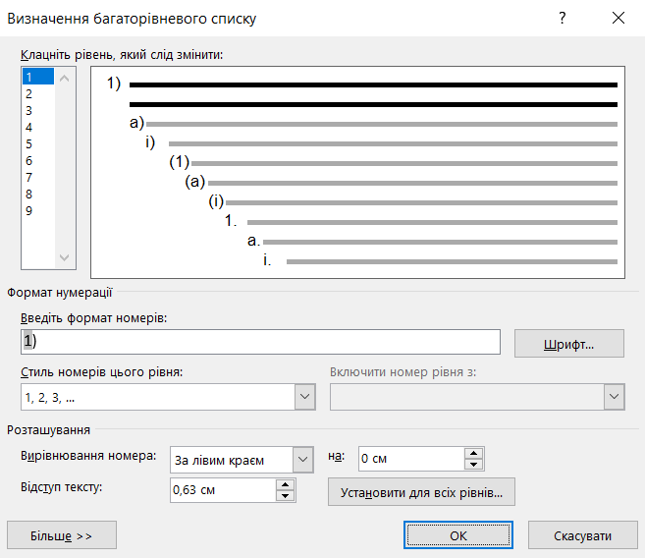
Перехід на наступний рівень: Щоб перейти на наступний рівень вкладеності, слід натиснути клавішу Tab.
Повернення на попередній рівень: Для повернення на попередній рівень вкладеності використовують комбінацію клавіш Shift+Tab.
Налаштування нумерованого списку
Вибір типу нумерації: Для зміни типу нумерації (арабські цифри, римські цифри, букви тощо) клацніть на стрілочці біля кнопки "Нумерація" і оберіть потрібний варіант з бібліотеки стилів нумерації.

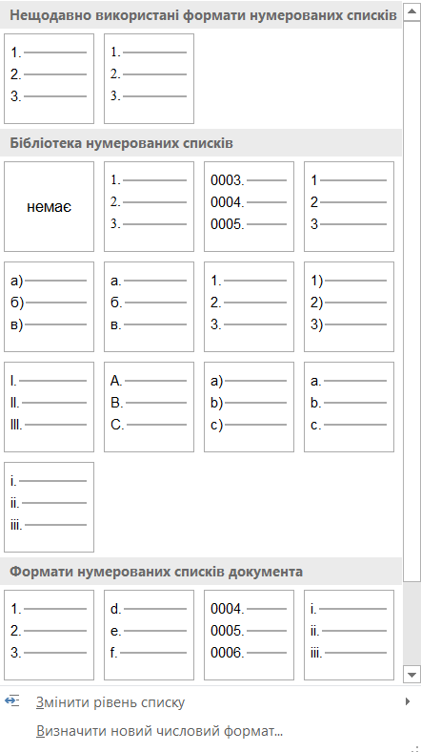
Налаштування формату номера: Можна змінити формат номера, додавши до нього додаткові символи або текст (наприклад, "Розділ 1.", "Крок 2.").
Зміна шрифту та розміру: Для зміни зовнішнього вигляду цифр можна вибрати інший шрифт, розмір та колір.
Вставлення таблиць
Для структурування інформації у документі часто використовують таблиці. Вони дозволяють наочно представити дані у вигляді рядків та стовпців. Розглянемо кілька способів вставлення таблиць у Microsoft Word.
Спосіб 1: Використання готової таблиці
Вибір місця вставки: Поставте курсор у тому місці документа, де бажаєте вставити таблицю.
Перехід на вкладку "Вставка": На верхній панелі інструментів знайдіть вкладку "Вставка".
Вибір таблиці: У групі інструментів "Таблиці" натисніть кнопку "Вставити таблицю". З'явиться сітка, на якій ви можете вибрати потрібну кількість рядків та стовпців.
Підтвердження вибору: Клацніть лівою кнопкою миші на обраній області сітки, і таблиця буде вставлена у ваш документ.
Спосіб 2: Малювання таблиці
Перехід на вкладку "Вставка": Як і в попередньому способі, перейдіть на вкладку "Вставка".
Вибір інструменту "Намалювати таблицю": У групі інструментів "Таблиці" знайдіть і натисніть кнопку "Намалювати таблицю".
Створення таблиці: Курсор зміниться на хрестик. Намалюйте на сторінці прямокутник бажаного розміру, а потім всередині нього проведіть лінії для створення стовпців та рядків.
Спосіб 3: Перетворення тексту на таблицю
Якщо у вас є текст, який ви хочете оформити у вигляді таблиці, скористайтесь наступною інструкцією:
Розділення тексту: Розділіть текст на абзаци, використовуючи табуляцію або інші символи для позначення початку нового стовпця чи рядка.
Виділення тексту: Виділіть весь текст, який потрібно перетворити на таблицю.
Перехід на вкладку "Вставка": Перейдіть на вкладку "Вставка".
Вибір команди "Перетворити текст на таблицю": У групі інструментів "Таблиці" знайдіть і натисніть кнопку "Перетворити текст на таблицю".
Налаштування параметрів: У діалоговому вікні виберіть, за яким символом буде розділятися текст на стовпці та рядки.
Налаштування таблиці
Після вставки таблиці ви можете змінювати її розміри, об'єднувати та розділяти клітинки, додавати або видаляти рядки та стовпці. Для цього використовуйте інструменти на вкладці "Конструктор" та "Макет", які з'являються після виділення таблиці.
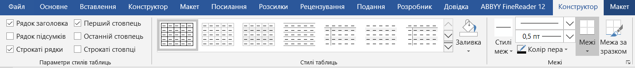
Основні елементи оформлення таблиці
Межі таблиці: Для виділення таблиці та її окремих клітинок використовують різноманітні типи ліній (суцільні, пунктирні, подвійні тощо) та їхню товщину.
Заливка клітинок: Кожну клітинку таблиці можна зафарбувати певним кольором для виділення важливої інформації або створення візуальних блоків.
Шрифти та розміри: Для тексту в таблиці можна вибирати різні шрифти, розміри, кольори та стилі оформлення (жирний, курсив, підкреслення).
Вирівнювання тексту: Текст у клітинках можна вирівнювати по лівому, правому краю, по центру або по ширині.
Об’єднання та розділення клітинок: Для зміни структури таблиці можна об’єднувати суміжні клітинки в одну або розділяти велику клітинку на кілька менших.
Способи оформлення таблиці
Використання готових стилів:
Вибір стилю: На вкладці "Конструктор" (доступна після виділення таблиці) у групі "Стилі таблиць" представлено велику кількість готових стилів оформлення.
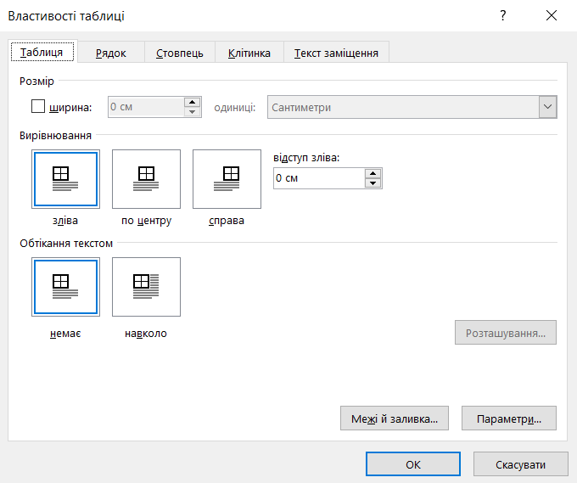
Застосування стилю: Для застосування стилю до таблиці достатньо клацнути на бажаному варіанті.
Ручне налаштування:
Виділення елементів: Для зміни оформлення окремих елементів таблиці (клітинок, рядків, стовпців) їх необхідно виділити.
Вибір інструментів: На вкладках "Конструктор" та "Макет" розташовані інструменти для зміни меж, заливки, шрифтів, вирівнювання та інших параметрів.

Лабораторна робота №4
Текстовий редактор. Зображення
Теоретична частина
- Вставка зображення: Вставлення – Зображення (з пристрою або з інтернету).
- Меню «Формат». Блок «Настроювання» містить можливості для видалення фону, коригування малюнку, його кольору, яскравості та застосування художніх ефектів.
- Меню «Формат». Блок «Стилі зображення» містить заготовки оформлення зображення, його меж, ефектів та макету.
- Меню «Формат». Блок «Упорядкування» місить можливості для налаштування розташування, обтікання текстом, вирівнювання, переміщення за шарами, обертанням та групуванням.
- Меню «Формат». Блок «Розмір» дозволяє змінювати розмір малюнка та здійснювати його обрізку.
- Щоб отримати доступ до усіх налаштувань зображення, потрібно клацнути правою клавішею мишки по малюнку та вибрати «Формат зображення».
- Вставка графічних примітивів: Вставлення – Фігури.

Завдання
- Завантажити з classroom зображення lab4img01.jpeg та вставити його в документ
- Використовуючи ефекти, оформити наступні приклади зображень:
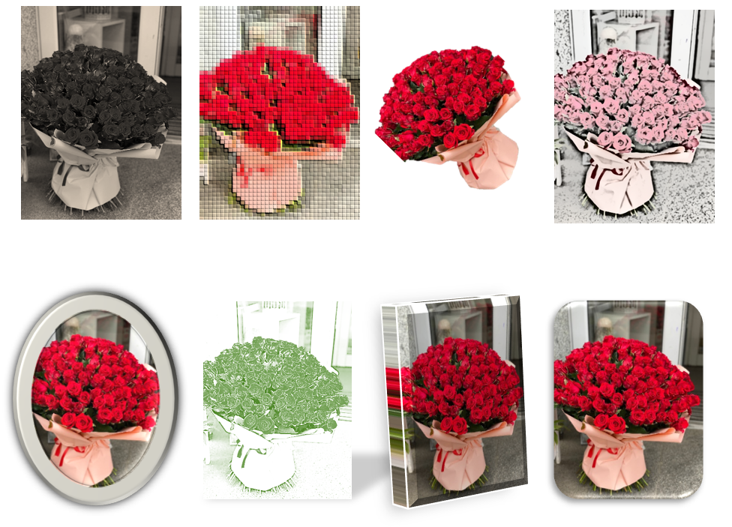

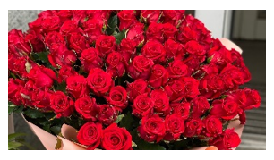

- Створити за допомогою фігур та зміни точок наступне зображення:



- Оформити малюнок з підписом:
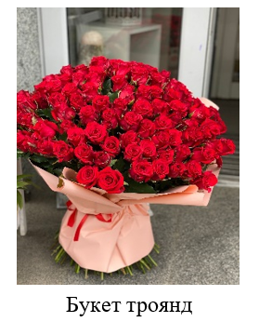

- Оформити таке розташування малюнку та тексту:
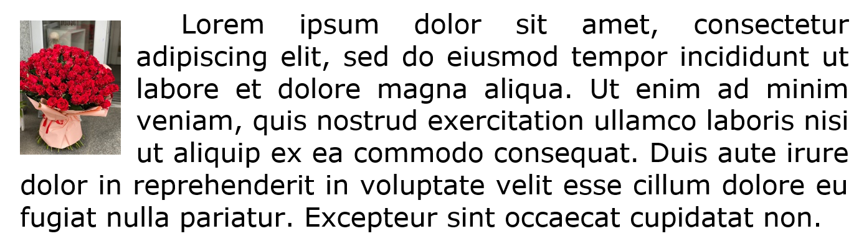

Методичні рекомендації
Вставлення зображення з комп'ютера:
Цей спосіб є найпоширенішим і дозволяє вставляти зображення, що зберігаються на вашому комп'ютері, флешці або іншому підключеному пристрої.
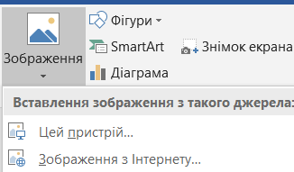
- Відкрийте документ Word та встановіть курсор у те місце, куди потрібно вставити зображення.
- Перейдіть на вкладку "Вставлення" на стрічці інструментів.
- У групі "Зображення" натисніть кнопку "Зображення". З'явиться вікно провідника файлів.
- Знайдіть потрібне зображення на вашому комп'ютері, виділіть його та натисніть кнопку "Вставити".
Вставлення зображення з Інтернету:
Цей спосіб дозволяє швидко вставляти зображення безпосередньо з Інтернету, використовуючи пошук Bing.
- Встановіть курсор у потрібне місце в документі.
- На вкладці "Вставлення" у групі "Зображення" натисніть кнопку "Онлайнові зображення".
- У вікні, що з'явиться, введіть ключові слова для пошуку зображення в пошуковому рядку Bing.
- Виберіть потрібне зображення з результатів пошуку та натисніть кнопку "Вставити".
Вставлення зображення шляхом копіювання та вставки:
Ви також можете скопіювати зображення з веб-сайту або іншої програми та вставити його безпосередньо в документ Word.
- Відкрийте зображення в браузері або іншій програмі.
- Клацніть правою кнопкою миші на зображенні та виберіть пункт "Копіювати зображення".
- Перейдіть у документ Word, встановіть курсор у потрібне місце та натисніть комбінацію клавіш Ctrl + V (або клацніть правою кнопкою миші та виберіть пункт "Вставити").
Редагування вставлених зображень:
Після вставлення зображення у документ Word, ви можете його редагувати:
- Зміна розміру: Клацніть на зображенні, щоб з'явилися маркери по кутах та сторонах. Перетягуйте маркери, щоб змінити розмір зображення.
- Переміщення: Клацніть на зображенні та перетягніть його в потрібне місце документа.
- Обтікання текстом: Клацніть на зображенні, з'явиться значок параметрів макета. Виберіть потрібний варіант обтікання текстом (наприклад, "За текстом", "Перед текстом", "Навколо рамки").
- Форматування: На вкладці "Формат", яка з'являється після виділення зображення, доступні різні інструменти для корекції кольору, яскравості, контрастності, додавання рамок, ефектів тощо.

Досить часто використовуються фігури. Окрім основних геометричних фігур у Word є багато додаткових, згрупованих за типами. З фігур можна складати досить складні малюнки.
Вставлення фігур:
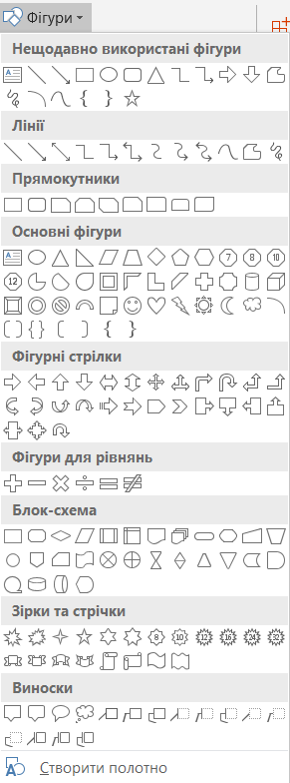
- Відкрийте документ Word та встановіть курсор у місце, куди потрібно вставити фігуру.
- Перейдіть на вкладку "Вставлення" на стрічці інструментів.
- У групі "Ілюстрації" натисніть кнопку "Фігури". Відкриється галерея доступних фігур, розділених за категоріями (лінії, прямокутники, основні фігури, фігурні стрілки, фігури для блок-схем, зірки та стрічки, виноски).
- Виберіть потрібну фігуру, клацнувши на ній мишкою.
- Клацніть у документі та, утримуючи ліву кнопку миші, перетягніть курсор, щоб намалювати фігуру потрібного розміру. Відпустіть кнопку миші, щоб завершити створення фігури.
Зміна розміру та положення фігур:
- Зміна розміру: Клацніть на фігурі, щоб з'явилися маркери по кутах та сторонах. Перетягуйте маркери, щоб змінити розмір фігури:
  - Кутові маркери: Змінюють розмір фігури пропорційно.
  - Бокові маркери: Змінюють розмір фігури лише по одній стороні.
- Переміщення: Клацніть на фігурі та перетягніть її в потрібне місце документа.
- Поворот: Клацніть на фігурі, щоб з'явився зелений маркер обертання. Перетягніть цей маркер, щоб повернути фігуру.
Форматування фігур:
Після вставлення фігури з'являється вкладка "Формат фігури", де доступні різноманітні інструменти для її редагування:
- Стилі фігур: У групі "Стилі фігур" можна швидко застосувати готові стилі заливки, контуру та ефектів.
- Заливка фігури: У групі "Заливка фігури" можна змінити колір заливки, додати градієнт, текстуру або зображення.
- Контур фігури: У групі "Контур фігури" можна змінити колір, товщину та стиль лінії контуру.
- Ефекти для фігур: У групі "Ефекти для фігур" можна додати тінь, відбиття, світіння, згладжування, рельєф або об'ємне обертання.
- Вставлення тексту у фігуру: Щоб додати текст у фігуру, клацніть на ній правою кнопкою миші та виберіть пункт "Додати текст". Після цього можна вводити та форматувати текст як звичайний текст у Word.
Редагування форми фігури:
- Зміна фігури: На вкладці "Формат фігури" у групі "Вставлення фігур" натисніть кнопку "Редагувати фігуру" та виберіть пункт "Змінити фігуру", щоб замінити поточну фігуру на іншу.
- Змінення точок: На вкладці "Формат фігури" у групі "Вставлення фігур" натисніть кнопку "Редагувати фігуру" та виберіть пункт "Змінити точки". Після цього на фігурі з'являться чорні маркери (точки). Перетягуючи ці точки, можна змінювати форму фігури, створюючи складніші та нестандартні контури.
Групування фігур:
Для зручності роботи з кількома фігурами їх можна згрупувати:
- Виділіть кілька фігур, утримуючи клавішу Ctrl або Shift.
- На вкладці "Формат фігури" у групі "Упорядкування" натисніть кнопку "Згрупувати" та виберіть пункт "Згрупувати".
Після групування фігури можна переміщати, змінювати розмір та форматувати як єдиний об'єкт. Щоб розгрупувати фігури, виконайте ті ж дії та виберіть пункт "Розгрупувати".
Накладання фігур та порядок:
Якщо фігури перекриваються, можна змінити їх порядок накладання:
- Виділіть фігуру, порядок якої потрібно змінити.
- На вкладці "Формат фігури" у групі "Упорядкування" використовуйте кнопки "Перемістити вперед" (щоб підняти фігуру на один рівень вище) або "Перемістити назад" (щоб опустити фігуру на один рівень нижче), "На передній план" (щоб вивести фігуру на самий верх) або "На задній план" (щоб відправити фігуру на самий низ).

Лабораторна робота №5
Текстовий редактор. Word. Microsoft 365

Теоретична частина
- Доступ до Microsoft 365 з корпоративного акаунту.
- Меню «Основне» – налаштування шрифтів, списків та абзаців
- Меню «Вставлення» – додавання таблиць, зображень, фігур, посилань тощо.
- Меню «Макет» – оформлення сторінки.
- Меню «Файл» - «Зберегти як» – зберегти у хмарі та надати посилання на документ або завантажити у одному з форматів (docx, pdf, odt).

Завдання
- Згенеруйте два абзаци тексту «Lorem ipsum»
- Вставити цей текст у новий документ в Word Microsoft 365.
- Завантажити з classroom зображення lab4img01.jpeg та вставте його в документ
- Оформіть текст згідно зразку:
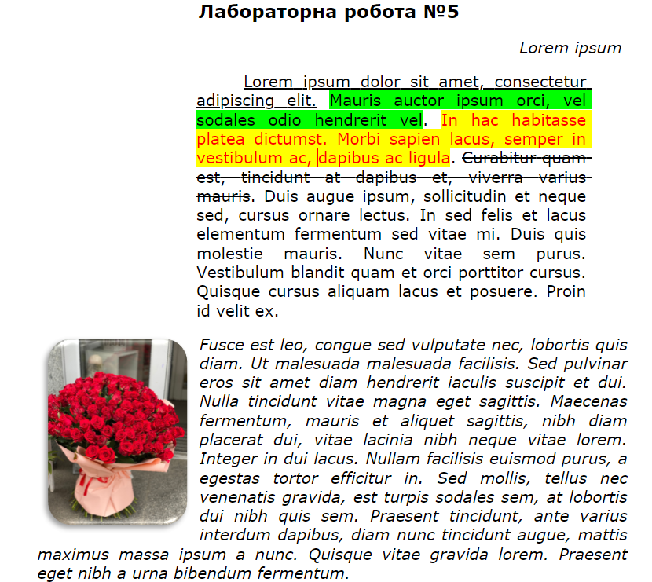

- Скопіювати перший абзац, вставити його після другого абзацу та очистити для нього формат. Встановити для нього такі параметри: Шрифт «Times New Roman», Розмір 12 пт, Вирівнювання «по центру», відступи «перед текстом» - 1 см, «після тексту» - 2см, спеціальний «перший рядок» - 1,5 см, міжрядковий інтервал – подвійний.
- Встановити усі поля документу по 1 см.
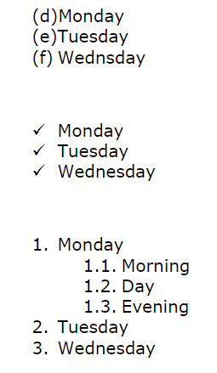
- Оформити після тексту списки згідно зі зразком:
- Оформити після списків таблицю за зразком:
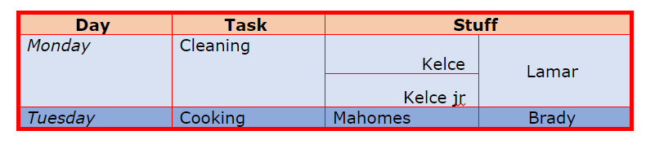
- Зберегти документ у хмарі Microsoft 365.
- Завантажити копію документу на пристрій.
- В Google Classroom завантажити файл створеного документу та додати посилання на цей документ у хмарі.

Методичні рекомендації
Microsoft Word 365 – це складова частина екосистеми Microsoft 365, що пропонує користувачам потужний інструмент для створення, редагування та спільної роботи над текстовими документами. Word 365 поєднує в собі звичний інтерфейс Word з перевагами хмарних технологій, забезпечуючи доступ до документів з будь-якого пристрою та можливості для ефективної командної роботи. Це сервіс за підпискою, який надає доступ до набору програм та сервісів Microsoft, включаючи Word, Excel, PowerPoint, Outlook, OneDrive, Teams та інші. Ключова відмінність від попередніх версій Office полягає в постійному оновленні, хмарному зберіганні та можливостях для спільної роботи.
Основні особливості та можливості Word 365:
- Хмарне зберігання та синхронізація: Документи Word 365 зберігаються в хмарному сховищі OneDrive, що дозволяє отримувати доступ до них з будь-якого пристрою з підключенням до Інтернету. Зміни, внесені в документ на одному пристрої, автоматично синхронізуються з усіма іншими.
- Спільна робота в режимі реального часу: Word 365 підтримує спільне редагування документів кількома користувачами одночасно. Ви можете бачити, як інші користувачі вносять зміни в документ, та спілкуватися з ними за допомогою вбудованого чату.
- Автоматичне збереження: Забудьте про постійне натискання кнопки "Зберегти". Word 365 автоматично зберігає ваші зміни кожні кілька секунд, запобігаючи втраті даних у разі збою або вимкнення комп'ютера.
- Інтеграція з іншими сервісами Microsoft 365: Word 365 тісно інтегрований з іншими сервісами Microsoft 365, такими як OneDrive, Teams, Outlook та інші. Це дозволяє легко обмінюватися документами, організовувати спільну роботу та використовувати інші корисні функції.
- Постійні оновлення: Word 365 постійно оновлюється, отримуючи нові функції та покращення безпеки. Вам не потрібно купувати нову версію програми щоразу, коли виходить оновлення.
- Доступ з різних пристроїв: Word 365 доступний на різних платформах, включаючи Windows, macOS, iOS, Android та веб-браузери. Це забезпечує гнучкість та можливість працювати з документами з будь-якого місця.
- Розширені функції редагування та форматування: Word 365 пропонує широкий набір інструментів для редагування та форматування тексту, включаючи стилі, шаблони, таблиці, діаграми, зображення та багато іншого.
- Інтелектуальні функції: Word 365 використовує штучний інтелект для покращення користувацького досвіду. Наприклад, він може пропонувати виправлення граматичних помилок, покращувати стиль письма та пропонувати варіанти оформлення.
- Режим читання: Спеціальний режим, який оптимізує відображення документа для зручного читання на екрані.
- Переклад тексту: Вбудована функція перекладу тексту на різні мови.
- Диктування: Можливість вводити текст голосом.
Основні можливості Word 365:
- Створення та редагування текстових документів: Word 365 дозволяє створювати документи будь-якої складності, від простих листів до складних звітів та книг.
- Форматування тексту: Широкий набір інструментів для форматування тексту, включаючи шрифти, розміри, стилі, вирівнювання, відступи та багато іншого.
- Вставлення об'єктів: Можливість вставляти в документ зображення, таблиці, діаграми, фігури, відео та інші об'єкти.
- Створення списків: Створення маркірованих, нумерованих та багаторівневих списків.
- Робота з таблицями: Створення та редагування таблиць будь-якої складності.
- Перевірка орфографії та граматики: Автоматична перевірка орфографії та граматики з пропозиціями щодо виправлення помилок.
- Створення шаблонів: Створення та використання шаблонів документів для швидкого створення документів зі стандартним оформленням.
- Друк документів: Друк документів на принтері з різними налаштуваннями.
Microsoft Word 365 – це потужний та універсальний інструмент для роботи з текстом, який завдяки хмарним технологіям та інтеграції з іншими сервісами Microsoft 365 забезпечує високу продуктивність та зручність у використанні. Він підходить як для індивідуального використання, так і для командної роботи над документами.

Основні параметри форматування:
Основні інструменти форматування тексту знаходяться на вкладці "Основне" у групі "Шрифт".
- Шрифт: Вибір шрифту тексту з доступного списку.
- Розмір шрифту (Кегль): Вибір розміру шрифту в пунктах.
- Збільшити/зменшити розмір: Швидка зміна розміру шрифту на один пункт.
- Жирний (Ctrl + B): Зробити текст жирним.
- Курсив (Ctrl + I): Зробити текст курсивом.
- Підкреслений (Ctrl + U): Підкреслити текст. Можна вибрати тип підкреслення, натиснувши на стрілку поруч з кнопкою.
- Закреслений: Закреслити текст лінією.
- Підрядковий/надрядковий: Зробити текст меншим та розмістити його нижче/вище основного тексту (наприклад, для хімічних формул або степенів).
- Колір шрифту: Вибір кольору тексту.
- Колір виділення тексту: Виділення тексту кольором, як маркером.
- Очистити все форматування: Скасування всіх застосованих форматів до виділеного тексту.
Форматування абзаців:
Інструменти форматування абзаців знаходяться на вкладці "Основне" у групі "Абзац".
- Вирівнювання:
  - По лівому краю (Ctrl + L): Вирівнювання тексту по лівому краю.
  - По центру (Ctrl + E): Вирівнювання тексту по центру.
  - По правому краю (Ctrl + R): Вирівнювання тексту по правому краю.
  - По ширині (Ctrl + J): Вирівнювання тексту по обох краях з рівномірним розподілом пробілів між словами.
- Міжрядковий інтервал: Встановлення відстані між рядками тексту.
- Відступи: Зміна відступів зліва, справа та першого рядка абзацу.
- Маркери та нумерація: Створення маркірованих або нумерованих списків. Можна вибрати різні стилі маркерів та нумерації.
- Межі та заливка: Додавання меж та заливки до абзаців.
- Сортування: Сортування тексту в абзацах за алфавітом або іншими критеріями.
- Показати всі знаки: Відображення недрукованих символів, таких як пробіли, табуляції та кінці абзаців.
Стилі:
Стилі – це набори параметрів форматування, які можна застосовувати до тексту одним клацанням миші. Вони значно спрощують та прискорюють процес форматування, а також забезпечують єдиний стиль оформлення всього документа. Стилі знаходяться на вкладці "Основне" у групі "Стилі".
- Застосування стилю: Виділіть текст та виберіть потрібний стиль зі списку.
- Змінення стилю: Клацніть правою кнопкою миші на стилі та виберіть пункт "Змінити...", щоб змінити його параметри.
- Створення нового стилю: Натисніть кнопку "Додатково" (стрілка вниз у правому нижньому куті групи "Стилі") та виберіть пункт "Створити стиль".
Формат за зразком:
Інструмент "Формат за зразком" дозволяє швидко скопіювати форматування з одного фрагмента тексту та застосувати його до іншого.
- Виділіть текст, форматування якого потрібно скопіювати.
- На вкладці "Основне" у групі "Буфер обміну" натисніть кнопку "Формат за зразком".
- Клацніть на тексті, до якого потрібно застосувати скопійоване форматування.
Щоб скопіювати форматування до кількох фрагментів тексту, двічі клацніть кнопку "Формат за зразком".
Діалогове вікно "Шрифт" та "Абзац":
Для більш детального налаштування форматування можна використовувати діалогові вікна "Шрифт" та "Абзац". Щоб відкрити діалогове вікно "Шрифт", клацніть на стрілку в правому нижньому куті групи "Шрифт". Щоб відкрити діалогове вікно "Абзац", клацніть на стрілку в правому нижньому куті групи "Абзац".

Створення списків:
У Word 365 є два основних типи списків: марковані та нумеровані.
- Марковані списки: Використовуються для перелічення елементів, порядок яких не має значення.
  - Встановіть курсор у місце, де потрібно створити список.
  - На вкладці "Основне" у групі "Абзац" натисніть кнопку "Маркери".
  - Введіть перший елемент списку та натисніть Enter, щоб перейти до наступного.
  - Зміна маркера: Клацніть на стрілку поруч з кнопкою "Маркери" та виберіть інший стиль маркера або визначте новий.
- Нумеровані списки: Використовуються для перелічення елементів у певній послідовності.
  - Встановіть курсор у місце, де потрібно створити список.
  - На вкладці "Основне" у групі "Абзац" натисніть кнопку "Нумерація".
  - Введіть перший елемент списку та натисніть Enter, щоб перейти до наступного.
  - Зміна формату нумерації: Клацніть на стрілку поруч з кнопкою "Нумерація" та виберіть інший формат нумерації (наприклад, римські цифри, літери).
- Багаторівневі списки: Використовуються для створення ієрархічних списків з підпунктами.
  - Створіть звичайний маркований або нумерований список.
  - Встановіть курсор на елементі, який потрібно зробити підпунктом.
  - Натисніть клавішу Tab або кнопку "Збільшити відступ" на вкладці "Основне" у групі "Абзац".
  - Повернення на попередній рівень: Натисніть клавіші Shift + Tab або кнопку "Зменшити відступ".
Оформлення списків:
- Зміна відступів: За допомогою лінійки або кнопок "Збільшити/зменшити відступ" можна регулювати відступи маркерів/номерів та тексту.
- Зміна шрифту та кольору: Форматування тексту в списках відбувається так само, як і звичайного тексту.
- Використання стилів: Для швидкого та узгодженого оформлення списків можна використовувати стилі.

Створення таблиць:
Існує кілька способів створення таблиць у Word 365:
- Вставлення простої таблиці:
  - Встановіть курсор у місце, де потрібно вставити таблицю.
  - На вкладці "Вставлення" у групі "Таблиці" натисніть кнопку "Таблиця".
  - Перемістіть курсор по сітці, щоб вибрати кількість рядків та стовпців, та клацніть мишею.
- Вставлення таблиці з параметрами:
  - На вкладці "Вставлення" у групі "Таблиці" натисніть кнопку "Таблиця" та виберіть пункт "Вставити таблицю...".
  - У діалоговому вікні вкажіть кількість стовпців та рядків, а також інші параметри (наприклад, ширину стовпців).
- Перетворення тексту на таблицю:
  - Виділіть текст, розділений символами табуляції або іншими роздільниками.
  - На вкладці "Вставлення" у групі "Таблиці" натисніть кнопку "Таблиця" та виберіть пункт "Перетворити текст на таблицю...".
  - У діалоговому вікні вкажіть роздільник та інші параметри.
Оформлення таблиць:
Після створення таблиці з'являються дві додаткові вкладки: "Конструктор таблиць" та "Макет".
- "Конструктор таблиць":
  - Стилі таблиць: Швидке застосування готових стилів оформлення таблиці.
  - Заливка: Заливка клітинок, рядків або стовпців кольором.
  - Межі: Налаштування меж таблиці та окремих клітинок.
  - Ефекти: Додавання ефектів до таблиці, таких як тінь або об'єм.
- "Макет":
  - Таблиця: Виділення таблиці, рядків, стовпців або окремих клітинок.
  - Рядки та стовпці: Вставлення, видалення та зміна розміру рядків та стовпців.
  - Об'єднання: Об'єднання та розділення клітинок.
  - Вирівнювання: Вирівнювання тексту в клітинках.
  - Розмір клітинки: Точне налаштування висоти рядків та ширини стовпців.
  - Дані: Сортування даних у таблиці.
Основні операції з таблицями:
- Додавання рядків/стовпців: Клацніть правою кнопкою миші на клітинці поруч з місцем, куди потрібно додати рядок/стовпець, та виберіть відповідний пункт у контекстному меню.
- Видалення рядків/стовпців: Виділіть рядки/стовпці, які потрібно видалити, клацніть правою кнопкою миші та виберіть пункт "Видалити рядки/стовпці".
- Зміна розміру рядків/стовпців: Перетягніть межу між рядками/стовпцями.
- Переміщення таблиці: Клацніть на маркері переміщення (квадратик з хрестиком у лівому верхньому куті таблиці) та перетягніть таблицю в потрібне місце.

Вставлення зображень:
Існує кілька способів вставити зображення в документ Word 365:
- З файлу на комп'ютері:
  - Встановіть курсор у місце, куди потрібно вставити зображення.
  - Перейдіть на вкладку "Вставлення" та в групі "Зображення" натисніть кнопку "Зображення".
  - У вікні, що відкриється, знайдіть потрібний файл зображення на вашому комп'ютері та натисніть кнопку "Вставити".
- З Інтернету (Онлайнові зображення):
  - Встановіть курсор у потрібне місце.
  - На вкладці "Вставлення" в групі "Зображення" натисніть кнопку "Онлайнові зображення".
  - У вікні пошуку введіть ключові слова для пошуку зображення в Bing або виберіть зображення з OneDrive.
  - Виберіть потрібне зображення та натисніть кнопку "Вставити".
- Копіювання та вставка:
  - Відкрийте зображення в іншому додатку або веб-браузері.
  - Скопіюйте зображення (Ctrl+C або правою кнопкою миші та "Копіювати").
  - Перейдіть у документ Word та вставте зображення (Ctrl+V або правою кнопкою миші та "Вставити").
Зміна розміру та положення зображення:
- Зміна розміру: Клацніть на зображенні, щоб з'явилися маркери по кутах та сторонах. Перетягуйте маркери, щоб змінити розмір:
  - Кутові маркери: Змінюють розмір пропорційно.
  - Бічні маркери: Змінюють розмір лише по одній стороні. Утримуйте клавішу Shift під час перетягування кутового маркера для збереження пропорцій.
- Переміщення: Клацніть на зображенні та перетягніть його в потрібне місце документа.
- Поворот: Клацніть на зображенні, щоб з'явився зелений маркер обертання. Перетягніть його, щоб повернути зображення.
Обтікання текстом:
Обтікання текстом визначає, як текст розташовується навколо зображення.
- Виділіть зображення.
- Клацніть на значок "Параметри макета", що з'являється поруч із зображенням, або перейдіть на вкладку "Формат зображення" та в групі "Упорядкування" натисніть кнопку "Обтікання текстом".
- Варіанти обтікання:
  - У тексті: Зображення розміщується як звичайний символ тексту.
  - Навколо рамки: Текст обтікає зображення з усіх боків.
  - За текстом: Зображення розміщується за текстом.
  - Перед текстом: Зображення розміщується перед текстом.
  - Крізь: Текст може частково перекривати прозорі частини зображення (якщо такі є).
  - Зверху та знизу: Текст розміщується тільки зверху та знизу зображення.
Форматування зображення (вкладка "Формат зображення"):
Після виділення зображення з'являється вкладка "Формат зображення", де доступні різноманітні інструменти:
- Видалити фон: Автоматичне видалення фону зображення.
- Виправлення: Налаштування яскравості, контрастності та різкості.
- Колір: Зміна колірної гами, насиченості та тону.
- Художні ефекти: Застосування різних художніх ефектів, таких як ескіз, акварель, олівець.
- Стилі зображень: Швидке застосування готових стилів оформлення, включаючи рамки, тіні та відбиття.
- Межа зображення: Додавання та налаштування межі навколо зображення.
- Ефекти для зображення: Додавання тіні, відбиття, світіння, згладжування, рельєфу та об'ємного обертання.
- Обтинання: Обрізання країв зображення.
- Розмір: Точне налаштування розміру зображення.
- Упорядкування: Інструменти для розташування зображення відносно інших об'єктів (наприклад, переміщення вперед або назад).
- Вирівнювання: Вирівнювання зображення на сторінці.
Стиснення зображень:
Для зменшення розміру файлу документа можна стиснути зображення:
- Виділіть зображення.
- На вкладці "Формат зображення" в групі "Коригування" натисніть кнопку "Стиснути зображення".
- Виберіть роздільну здатність та застосуйте стиснення до всіх зображень у документі або лише до вибраного.

Лабораторна робота №6
Текстовий редактор. Структура документу
Теоретична частина
- Робота зі стилями на вкладці «Основне».
- Видалення усіх гіперпосилань: виділити увесь текст та Ctrl+Shift+F9.
- Виправлення подвійних пробілів та ін. за допомогою команди «Замінити»
- Вставка номерів сторінок – меню «Вставлення».
- Використовуйте розрив розділу для нестандартних налаштувань нумерації сторінки
- Вставка автоматичного змісту – Меню «Посилання» – «Зміст».

Завдання
- Завантажте з classroom документ «Заготовка06». Надалі саме його редагуйте та здавайте відредагований.
- Видаліть зайві пробіли.
- Видаліть зайвий текст та оформлення.
- Видаліть гіперпосилання.
- Створіть стиль «Реферат» з такими параметрами: Шрифт Times New Roman, 14 пт, вирівнювання абзацу по ширині, відступи зліва і справа по 0 см, відступ першого рядка 1 см, відступи зверху і знизу по 0 пт, міжрядковий інтервал - 1,5.
- Створіть стилі «MarkList» (для маркованих списків з маркером у вигляді риски) та «NumbList» (нумерований список). Шрифт цих стилів має бути такий самий як і в стилі «Реферат», а абзацні відступи такі, які вони повинні бути для списків.
- Застосуйте ці стилі до відповідних частин тексту.
- Видаліть зайві розриви рядків.
- Налаштуйте стиль «Заголовок 1»: Times New Roman, 14 пт, напівжирний, усі великі літери, розріджений, по центру, абзацні відступи по 0 см, відступ після абзацу 18 пт, міжрядковий інтервал 1,5, з нової сторінки. Застосуйте цей стиль до назв розділів
- Налаштуйте стиль «Заголовок 2»: Times New Roman, 14 пт, напівжирний, розріджений, вирівнювання по лівому краю, абзацні відступи по 0 см, відступ першого рядка 1 см, відступ до абзацу 12 пт, відступ після абзацу 6 пт, міжрядковий інтервал 1,5, «не відривати від наступного». Застосуйте цей стиль до назв підрозділів.
- Створіть титульну сторінку реферату за зразком зі скріншоту (в classroom).
- Встановіть поля документа згори і знизу по 2 см, зліва – 2,5 см, справа – 1,5 см.
- Додайте нумерацію сторінок справа згори сторінки. На першій сторінці номер відсутній.
- Створіть на другій сторінці автоматичний зміст документа.
- Налаштуйте стилі у змісті за такими параметрами: Times New Roman, 14 пт; абзацні відступи стандартні для змісту.
- На другій сторінці (там де зміст) номер сторінки відсутній.
- В Google Classroom завантажити відредагований файл.

Методичні рекомендації
Стилі в Microsoft Word – це набори параметрів форматування (шрифт, розмір, колір, відступи, міжрядковий інтервал тощо), які можна застосувати до тексту одним клацанням миші. Вони значно спрощують та прискорюють процес форматування, забезпечують єдиний стиль оформлення всього документа та полегшують внесення змін.
Стиль – це набір інструкцій, які визначають зовнішній вигляд тексту. Він може включати:
- Шрифт: Гарнітура, розмір, накреслення (жирний, курсив, підкреслений), колір.
- Абзац: Вирівнювання, відступи (зліва, справа, перший рядок), міжрядковий інтервал, інтервали перед та після абзацу.
- Табуляція: Позиції табуляції.
- Межі та заливка: Колір та тип меж, колір заливки.
- Мова: Мова для перевірки орфографії.
Перегляд доступних стилів:
Усі доступні стилі відображаються на вкладці "Основне" у групі "Стилі". Ви можете побачити їх у вигляді галереї або відкрити повний список, натиснувши стрілку в правому нижньому куті групи. Також можна відкрити область "Стилі", натиснувши комбінацію клавіш Alt + Ctrl + Shift + S.
Застосування стилю:
Щоб застосувати стиль до тексту, виконайте наступні кроки:
- Виділіть текст, до якого потрібно застосувати стиль.
- На вкладці "Основне" у групі "Стилі" клацніть на потрібному стилі.
Створення нового стилю:
Існує кілька способів створення нового стилю:
- На основі форматування:
  - Відформатуйте текст так, як вам потрібно (виберіть шрифт, розмір, колір, відступи тощо).
  - Виділіть відформатований текст.
  - На вкладці "Основне" у групі "Стилі" клацніть на стрілку в правому нижньому куті, щоб відкрити область "Стилі".
  - Внизу області "Стилі" натисніть кнопку "Створити стиль".
  - У діалоговому вікні, що з'явиться, введіть назву стилю (наприклад, "Мій абзац", "Заголовок статті") та натисніть "OK".
- З нуля (через діалогове вікно "Створити стиль"):
  - На вкладці "Основне" у групі "Стилі" клацніть на стрілку в правому нижньому куті, щоб відкрити область "Стилі".
  - Внизу області "Стилі" натисніть кнопку "Створити стиль".
  - У діалоговому вікні "Створити стиль" введіть назву стилю.
  - Натисніть кнопку "Формат" внизу вікна, щоб відкрити меню з різними категоріями форматування (Шрифт, Абзац, Табуляція, Межа, Мова, Рамка, Номер, Комбінація клавіш).
  - Налаштуйте потрібні параметри форматування в кожній категорії.
  - Натисніть "OK" у всіх діалогових вікнах.
Змінення існуючого стилю:
Щоб змінити існуючий стиль, виконайте наступні кроки:
- На вкладці "Основне" у групі "Стилі" клацніть правою кнопкою миші на стилі, який потрібно змінити.
- У контекстному меню виберіть пункт "Змінити...".
- У діалоговому вікні "Змінення стилю" внесіть необхідні зміни до параметрів форматування.
- Натисніть "OK".
Зміни, внесені до стилю, автоматично застосуються до всього тексту, до якого цей стиль був застосований.
Важливі параметри діалогового вікна "Змінення стилю":
- Назва: Назва стилю (обирайте зрозумілі назви, наприклад, "Звичайний текст", "Заголовок 1", "Цитата").
- Стиль на основі: Визначає, на основі якого стилю буде створено новий стиль. Це дозволяє створювати ієрархію стилів та швидко змінювати загальне форматування документа. Наприклад, стиль "Заголовок 2" може бути створений на основі стилю "Заголовок 1", успадковуючи його основні параметри та змінюючи лише деякі деталі (наприклад, розмір шрифту).
- Стиль наступного абзацу: Визначає, який стиль буде автоматично застосовано до наступного абзацу після застосування поточного стилю. Це зручно для автоматизації форматування, наприклад, після заголовка автоматично застосовувати стиль звичайного тексту.
- Формат: Кнопка, що відкриває меню з різними категоріями форматування (Шрифт, Абзац, Табуляція, Межа, Мова, Рамка, Номер, Комбінація клавіш).
Використання стилів для створення змісту:
Стилі, особливо стилі заголовків (Заголовок 1, Заголовок 2 і т.д.), відіграють ключову роль у створенні автоматичного змісту. Word використовує ці стилі для визначення структури документа та генерує зміст на їх основі. Щоб створити автоматичний зміст:
- Застосуйте стилі заголовків до відповідних частин тексту.
- Перейдіть на вкладку "Посилання" та в групі "Зміст" натисніть кнопку "Зміст".
- Виберіть потрібний формат змісту.
Керування стилями (область "Стилі"):
В області "Стилі" (яка відкривається натисканням стрілки в правому нижньому куті групи "Стилі" на вкладці "Основне") можна виконувати різні операції зі стилями:
- Створення нового стилю.
- Змінення існуючого стилю.
- Видалення стилю. (Клацніть правою кнопкою миші на стилі та виберіть "Видалити").
- Імпорт/експорт стилів: Можна копіювати стилі з одного документа в інший.
- Сортування стилів: Можна сортувати стилі за алфавітом, за типом або за використанням.

Створення змісту – важливий етап оформлення великих документів, таких як курсові роботи, дипломні проєкти, звіти тощо. Автоматичний зміст у Word генерується на основі стилів заголовків, що значно спрощує цей процес та дозволяє легко оновлювати зміст при зміні структури документа.
Стилі "Заголовок": основа автоматичного змісту
Word пропонує вбудовані стилі для заголовків різних рівнів: "Заголовок 1", "Заголовок 2", "Заголовок 3" і так далі. "Заголовок 1" зазвичай використовується для назв розділів, "Заголовок 2" – для підрозділів, "Заголовок 3" – для підпунктів і так далі.
Застосування стилів "Заголовок":
- Виділіть текст, який потрібно оформити як заголовок.
- На вкладці "Основне" у групі "Стилі" виберіть відповідний стиль заголовка (наприклад, "Заголовок 1", "Заголовок 2").
Налаштування стилів "Заголовок" (за бажанням):
Ви можете налаштувати зовнішній вигляд стилів "Заголовок" відповідно до ваших вимог:
- На вкладці "Основне" у групі "Стилі" клацніть правою кнопкою миші на стилі, який потрібно змінити (наприклад, "Заголовок 1").
- У контекстному меню виберіть пункт "Змінити...".
- У діалоговому вікні "Змінення стилю" налаштуйте потрібні параметри форматування (шрифт, розмір, колір, відступи, міжрядковий інтервал тощо).
- Натисніть "OK".
Створення автоматичного змісту:
- Встановіть курсор у те місце документа, де потрібно розмістити зміст (зазвичай на початку документа після титульної сторінки або на окремій сторінці).
- Перейдіть на вкладку "Посилання" та в групі "Зміст" натисніть кнопку "Зміст".
- Виберіть один з автоматичних стилів змісту (наприклад, "Автоматичний зміст 1" або "Автоматичний зміст 2").
Word автоматично створить зміст на основі застосованих стилів "Заголовок", відобразивши назви заголовків та номери сторінок, на яких вони знаходяться.
Оновлення змісту:
Якщо ви внесли зміни в структуру документа (додали, видалили або перемістили заголовки), необхідно оновити зміст:
- Клацніть правою кнопкою миші в будь-якому місці змісту.
- У контекстному меню виберіть пункт "Оновити поле".
- У діалоговому вікні, що з'явиться, виберіть "Оновити лише номери сторінок" (якщо змінилися лише номери сторінок) або "Оновити весь зміст" (якщо змінилася структура документа).
Налаштування параметрів змісту (Настроюваний зміст):
Для більш детального налаштування змісту можна скористатися опцією "Настроюваний зміст":
- Перейдіть на вкладку "Посилання" та в групі "Зміст" натисніть кнопку "Зміст".
- Виберіть пункт "Настроюваний зміст...".
- У діалоговому вікні "Зміст" можна налаштувати наступні параметри:
  - Формати: Вибір зовнішнього вигляду змісту.
  - Показувати рівні: Вибір кількості рівнів заголовків, які будуть відображатися в змісті.
  - Заповнювач: Вибір символу, який буде використовуватися для заповнення простору між назвою заголовка та номером сторінки (зазвичай це крапки).
  - Показувати номери сторінок: Включення/виключення відображення номерів сторінок.
  - Вирівняти номери сторінок праворуч: Вирівнювання номерів сторінок по правому краю.
  - Використовувати гіперпосилання: Створення гіперпосилань на відповідні розділи документа в електронній версії.
Переваги використання стилів "Заголовок" та автоматичного змісту:
- Економія часу: Автоматизація процесу створення змісту.
- Точність: Уникнення помилок при ручному введенні номерів сторінок.
- Легке оновлення: Швидке оновлення змісту при зміні структури документа.
- Професійний вигляд: Зміст, створений за допомогою стилів, виглядає більш професійно та охайно.
- Зручна навігація: Гіперпосилання в електронній версії документа забезпечують зручну навігацію по тексту.

Колонтитули – це області зверху (верхній колонтитул) та знизу (нижній колонтитул) кожної сторінки документа. Вони повторюються на кожній сторінці, що дозволяє розміщувати важливу інформацію, яка має бути присутня на всіх сторінках.
Вставлення колонтитулів:
- Перейдіть на вкладку "Вставлення".
- У групі "Колонтитули" натисніть кнопку "Верхній колонтитул" або "Нижній колонтитул".
- Виберіть один із вбудованих стилів колонтитула або виберіть пункт "Змінити верхній колонтитул..." або "Змінити нижній колонтитул..." для створення власного.
Редагування колонтитулів:
Після вставлення колонтитула відкриється вкладка "Конструктор" (або "Робота з колонтитулами"), де знаходяться інструменти для його редагування:
- Номер сторінки: Вставлення номерів сторінок у різних форматах та позиціях.
- Дата й час: Вставлення поточної дати та часу.
- Експрес-блоки: Вставлення готових елементів, таких як назва документа, автор, назва файлу тощо.
- Зображення: Вставлення логотипів або інших зображень.
- Перехід до попереднього/наступного колонтитула: Перехід між верхнім та нижнім колонтитулами.
- Зв’язок із попереднім: Скасування зв'язку між колонтитулами різних розділів документа (для створення різних колонтитулів для різних частин документа).
- Особливий колонтитул для першої сторінки: Створення окремого колонтитула для першої сторінки (наприклад, для титульної сторінки, де нумерація зазвичай не потрібна).
- Різні колонтитули для парних і непарних сторінок: Створення різних колонтитулів для парних та непарних сторінок (наприклад, для розміщення номера сторінки зліва на парних сторінках та справа на непарних).
- Положення: Налаштування відступів колонтитула від краю сторінки.
- Закрити колонтитули: Завершення редагування колонтитулів.
Нумерація сторінок:
- Перейдіть на вкладку "Вставлення".
- У групі "Колонтитули" натисніть кнопку "Номер сторінки".
- Виберіть місце розташування номера сторінки (угорі сторінки, внизу сторінки, на полях сторінки, поточне положення).
- Виберіть стиль нумерації.
Форматування номерів сторінок:
- Перейдіть на вкладку "Вставлення".
- У групі "Колонтитули" натисніть кнопку "Номер сторінки" та виберіть пункт "Формат номерів сторінок...".
- У діалоговому вікні "Формат номерів сторінок" можна налаштувати наступні параметри:
  - Формат номера: Вибір формату нумерації (арабські цифри, римські цифри, літери).
  - Включити номер розділу: Включення номера розділу перед номером сторінки (наприклад, "1-1", "1-2" для першого розділу).
  - Почати з: Встановлення початкового номера сторінки.
Нумерація з певної сторінки (не з першої):
- Варіант 1: Розриви розділів:
  - Встановіть курсор на початку сторінки, з якої потрібно почати нумерацію.
  - Перейдіть на вкладку "Макет" (або "Розмітка сторінки" в старих версіях Word) та в групі "Розриви" натисніть кнопку "Розриви" та виберіть пункт "Наступна сторінка". Це створить новий розділ.
  - Двічі клацніть на колонтитулі сторінки, з якої починається нумерація.
  - На вкладці "Конструктор" (або "Робота з колонтитулами") зніміть позначку з пункту "Як у попередньому".
  - Вставте номери сторінок, як описано вище, та встановіть початковий номер у діалоговому вікні "Формат номерів сторінок".
- Варіант 2: Формат номерів сторінок:
  - Вставте номери сторінок, як описано вище.
  - Перейдіть на вкладку "Вставлення".
  - У групі "Колонтитули" натисніть кнопку "Номер сторінки" та виберіть пункт "Формат номерів сторінок...".
  - У полі "Почати з" введіть номер сторінки, з якої потрібно почати нумерацію.
Видалення номерів сторінок:
- Перейдіть на вкладку "Вставлення".
- У групі "Колонтитули" натисніть кнопку "Номер сторінки" та виберіть пункт "Видалити номери сторінок".
Використання різних колонтитулів в одному документі:
Для створення різних колонтитулів для різних частин документа (наприклад, для різних розділів книги) необхідно використовувати розриви розділів (як описано в пункті "Нумерація з певної сторінки"). Після створення розриву розділу та зняття позначки з пункту "Як у попередньому" ви зможете редагувати колонтитули кожного розділу окремо.

Комплексна контрольна робота
Текстовий редактор
Завдання
- Перегляньте приклади документів, оформлених в корпоративному стилі:
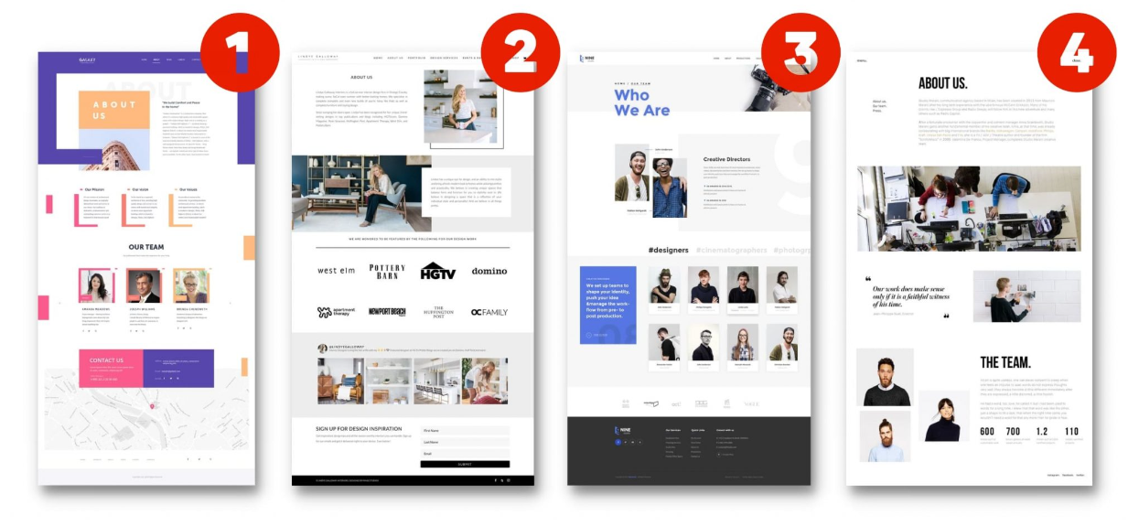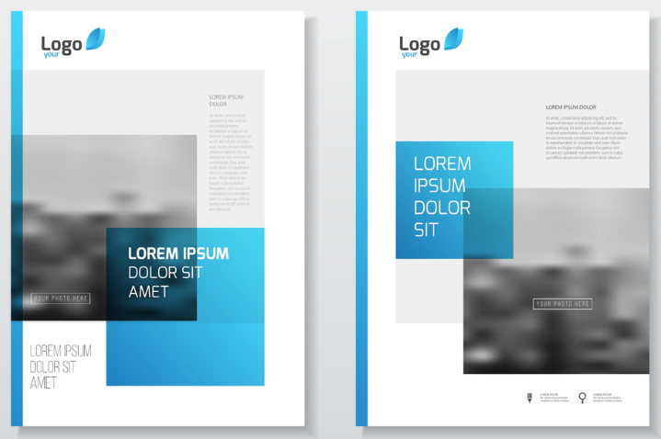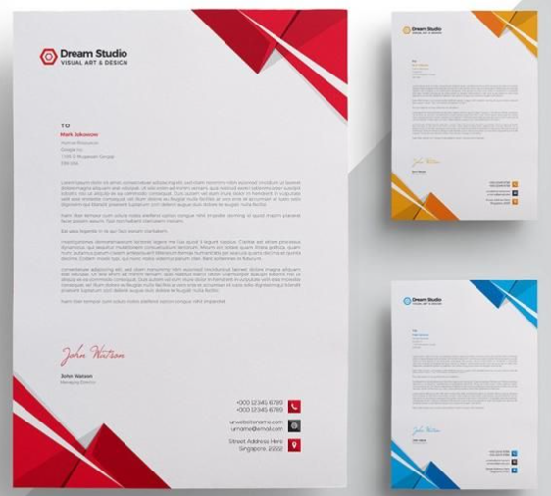
- Розробіть власний макет та стиль документу та додайте до нього графічні елементи. Для дизайну можна використати оформлені абзаци, різні шрифти, кольорові фігури, таблиці, колонки, табуляцію тощо.
- Розробіть за допомогою фігур у Word емблему компанії та використайте її у створеному документі.
- Заповніть документ текстом та фотографіями.
- Додайте до документу заповнену та оформлену таблицю з результатами діяльності компанії (наприклад продажів).
- Збережіть документ у форматах документу Word та шаблону.
- В Google Classroom здати два файли: документ Word та шаблон.

Лабораторна робота №8
Табличний процесор. Адресація комірок. Тип даних, Прості формули. Фільтри, сортування
Завдання
- Дані для обрахунку скопіювати з текстового документу «Дані08» з classroom та вставити на аркуші в Excel.
- Оформити таблицю.
- Підрахувати дані для стовпців:
  - «Базова ціна, грн». З ціни в доларах за курсом 38,15 (курс зазначити в окремій комірці і у формулі посилатися на цю комірку)
  - «ПДВ, грн». 20% від ціни автомобіля в гривнях
  - «Ціна з ПДВ». Сума базової ціни в гривнях і ПДВ
  - Комісійні розраховуються як відсоток дилера від ціни з ПДВ
  - «Ціна». Сума ціни з ПДВ та комісійних дилера
- Праворуч від таблиці підрахуйте суму комісійних від усіх продажів, загальну вартість проданих автомобілів, середню базову вартість автомобілів у гривнях.
- Кожне наступне завдання виконуйте на окремому аркуші. Аркуші повинні мати назву за номером завдання. На кожний аркуш потрібно вставляти таблицю з першого аркуша. Застосовані на аркуші фільтри повинні залишатися увімкненими.
- Відсортуйте автомобілі за зростанням об’єму двигуна.
- Виведіть список автомобілів проданих Сергієм Никитенком.
- Виведіть список автомобілів з ціною від 30000$ до 40000$.
- Виведіть список автомобілів з Франції
- Виведіть усі автомобілі Renault
- Виведіть список автомобілів, проданих після 26 серпня
- Виведіть список автомобілів, проданих з 22 по 28 серпня.
- Виведіть 2 значення найбільших комісійних (у гривнях).
- Виведіть усі комісійні (у відсотках), які більші за середнє значення.
- Виведіть усі автомобілі потужністю двигуна 1,5, у яких країна виробник – США
- Виведіть автомобілі з Японії, які продав Сергій Никитенко з комісійними більшими або дорівнює 1,2%

Дані з файлу «Дані08»
Марка | Країна виробник | Об’єм двигуна | Базова ціна, $ | Базова ціна, грн | ПДВ, грн | Ціна з ПДВ, грн | Дилер | Комісійні | Дата продажу | Ціна, грн
Renault Duster | Франція | 1,6 | 38000 |  |  |  | Никитенко Сергій | 1,0% | 18.08.24
Nissan Qashqai | Японія | 1,5 | 42300 |  |  |  | Никитенко Сергій | 1,5% | 20.08.24
Opel Astra | Німеччина | 1,2 | 25700 |  |  |  | Авсієвич Олена | 3,0% | 20.08.24
Nissan Qashqai | Японія | 1,5 | 42400 |  |  |  | Никитенко Сергій | 2,1% | 22.08.24
Ford Kuga | США | 1,5 | 29600 |  |  |  | Павлюк Іларіон | 1,0% | 22.08.24
Volkswagen Tiguan | Німеччина | 2 | 51700 |  |  |  | Авсієвич Олена | 0,5% | 26.08.24
Peuegeot 408 | Франція | 1,6 | 32300 |  |  |  | Никитенко Сергій | 1,2% | 26.08.24
Ford Kuga | США | 1,6 | 30100 |  |  |  | Павлюк Іларіон | 0,9% | 04.09.24
Opel Astra | Німеччина | 1,2 | 26500 |  |  |  | Павлюк Іларіон | 2,8% | 07.09.24
Renault Logan | Франція | 1,6 | 36400 |  |  |  | Авсієвич Олена | 1,7% | 12.09.24

Методичні рекомендації
Оформлення таблиць у Excel
Діалогове вікно "Формат клітинок":
Більшість параметрів форматування доступні в діалоговому вікні "Формат клітинок". Існує кілька способів його відкриття:
- Клацніть правою кнопкою миші на виділених комірках та виберіть пункт "Формат клітинок...".
- Натисніть комбінацію клавіш Ctrl + 1.
- На вкладці "Основне" у групах "Шрифт", "Вирівнювання" або "Число" клацніть на маленьку стрілку в правому нижньому куті групи, щоб відкрити відповідну частину діалогового вікна.
Діалогове вікно "Формат клітинок" містить шість вкладок:
Число: Налаштування формату чисел, дати, часу, відсотків, грошових одиниць тощо.
Вирівнювання: Налаштування вирівнювання тексту в комірці (горизонтальне та вертикальне), орієнтації тексту, перенесення по словах.
Шрифт: Вибір шрифту, розміру, накреслення (жирний, курсив, підкреслений), кольору.
Межа: Налаштування меж комірок (тип лінії, колір).
Заливка: Заливка комірок кольором або візерунком.
Захист: Захист комірок від змін (використовується разом із захистом аркуша).
Форматування чисел (вкладка "Число"):
- Загальний: Формат за замовчуванням. Excel автоматично визначає тип даних.
- Числовий: Для відображення чисел з можливістю налаштування кількості десяткових знаків, роздільника розрядів та відображення від'ємних чисел.
- Грошовий: Для відображення грошових значень з символом валюти.
- Фінансовий: Схожий на грошовий, але вирівнює символи валют і десяткові роздільники.
- Дата: Для відображення дат у різних форматах.
- Час: Для відображення часу у різних форматах.
- Відсотковий: Для відображення чисел у відсотках.
- Дробовий: Для відображення чисел у вигляді звичайних дробів.
- Експоненціальний: Для відображення чисел в експоненціальній формі.
- Текстовий: Для відображення даних як тексту (числа не обчислюються).
- Спеціальний: Для відображення поштових індексів, номерів телефонів тощо.
- Усі формати: Для створення користувацьких форматів.
Вирівнювання тексту (вкладка "Вирівнювання"):
- Горизонтальне: Вирівнювання тексту по лівому краю, центру, правому краю, по ширині.
- Вертикальне: Вирівнювання тексту зверху, по центру, знизу.
- Орієнтація: Поворот тексту під різними кутами.
- Переносити по словах: Автоматичне перенесення тексту на наступний рядок у межах комірки.
- Об’єднати клітинки: Об'єднання кількох комірок в одну.
Форматування шрифту (вкладка "Шрифт"): Вибір шрифту, розміру, накреслення (жирний, курсив, підкреслений), кольору, підкреслення, надрядковий та підрядковий індекси.
Форматування меж (вкладка "Межа"): Вибір типу лінії, кольору та стилю меж для комірок.
Заливка комірок (вкладка "Заливка"): Заливка комірок кольором або візерунком.
Умовне форматування:
Умовне форматування дозволяє автоматично змінювати форматування комірок залежно від їх вмісту. Наприклад, можна виділити комірки з числами, більшими за певне значення, або комірки з датами, що припадають на наступний тиждень. Умовне форматування знаходиться на вкладці "Основне" у групі "Стилі".

Основні арифметичні операції:
В Excel для виконання обчислень використовуються формули. Формула завжди починається зі знака рівності (=). Після знака рівності вводяться операнди (числа або посилання на комірки) та оператори.
Основні арифметичні оператори:
+ (додавання): =A1+B1 (додає значення комірок A1 та B1).
- (віднімання): =A1-B1 (віднімає значення комірки B1 від значення комірки A1).
* (множення): =A1*B1 (множить значення комірок A1 та B1).
/ (ділення): =A1/B1 (ділить значення комірки A1 на значення комірки B1).
^ (піднесення до степеня): =A1^2 (підносить значення комірки A1 до квадрату).
Приклад:
Якщо в комірці A1 міститься число 5, а в комірці B1 – число 3, то формула =A1+B1 поверне результат 8, формула =A1*B1 поверне результат 15, а формула =A1^2 поверне результат 25.
Порядок виконання операцій:
В Excel, як і в математиці, існує певний порядок виконання операцій:
- Піднесення до степеня (^).
- Множення (*) та ділення (/).
- Додавання (+) та віднімання (-).
Для зміни порядку виконання операцій використовуються дужки. Наприклад, формула =(A1+B1)*C1 спочатку додасть значення комірок A1 та B1, а потім помножить результат на значення комірки C1.
Відносні посилання:
Відносні посилання – це посилання на комірки, які змінюються при копіюванні або переміщенні формули.
Приклад:
Якщо в комірці C1 введена формула =A1+B1, а потім цю формулу скопіювати в комірку C2, то формула автоматично зміниться на =A2+B2. Excel автоматично коригує посилання, враховуючи зміщення на одну комірку вниз.
Абсолютні посилання:
Абсолютні посилання – це посилання на комірки, які не змінюються при копіюванні або переміщенні формули. Для створення абсолютного посилання перед назвою стовпця та номером рядка ставиться знак долара ($).
Приклад:
Якщо в комірці C1 введена формула =$A$1+$B$1, а потім цю формулу скопіювати в комірку C2, то формула залишиться незмінною: =$A$1+$B$1.
Змішані посилання:
Змішані посилання – це посилання, в яких одна частина є абсолютною, а інша – відносною.
Приклади:
$A1: Абсолютне посилання на стовпець A, відносне посилання на рядок. При копіюванні формули вниз номер рядка буде змінюватися (наприклад, $A2, $A3), а стовпець залишиться незмінним ($A).
A$1: Відносне посилання на стовпець A, абсолютне посилання на рядок 1. При копіюванні формули вправо назва стовпця буде змінюватися (наприклад, B$1, C$1), а рядок залишиться незмінним ($1).
Практичне застосування посилань:
Розглянемо приклад розрахунку вартості товарів зі знижкою.
Товар | Ціна (грн.) | Кількість | Знижка (%) | Вартість зі знижкою (грн.)
Товар 1 | 100 | 2 | 10
Товар 2 | 200 | 1 | 10
Товар 3 | 150 | 3 | 10
Припустимо, що ціни знаходяться в стовпці B, кількість – в стовпці C, а знижка – в комірці E1.
Формула для розрахунку вартості зі знижкою для першого товару (в комірці E2) буде виглядати так: =B2*C2*(1-$E$1/100).
B2*C2: Розрахунок повної вартості товару.
$E$1: Абсолютне посилання на комірку зі знижкою. Знак долара ($) перед E та 1 фіксує посилання на цю комірку при копіюванні формули.
/100: Перетворення відсотків на десятковий дріб.
(1-$E$1/100): Розрахунок коефіцієнта знижки.
Після введення цієї формули в комірку E2, її можна скопіювати вниз на інші товари. Завдяки абсолютному посиланню на комірку E1, формула автоматично розрахує вартість зі знижкою для кожного товару, використовуючи значення знижки з комірки E1.

Використання фільтрів
Фільтрування даних в Excel дозволяє відобразити лише ті рядки таблиці, які відповідають заданим критеріям. Це потужний інструмент для аналізу та обробки великих обсягів інформації.
Існує кілька способів увімкнути фільтрування в Excel:
- Вкладка "Дані":
  - Крок 1: Виділіть будь-яку комірку в діапазоні даних або таблиці, до якої потрібно застосувати фільтр. Важливо, щоб діапазон містив заголовки стовпців.
  - Крок 2: Перейдіть на вкладку "Дані".
  - Крок 3: У групі "Сортування й фільтр" натисніть кнопку "Фільтр".
- Вкладка "Основне":
  - Крок 1: Виділіть будь-яку комірку в діапазоні даних.
  - Крок 2: Перейдіть на вкладку "Основне".
  - Крок 3: У групі "Редагування" натисніть кнопку "Сортування й фільтр" та виберіть пункт "Фільтр".
Після увімкнення фільтрування в заголовках стовпців з'являться стрілки розкривного списку.
Застосування фільтрів:
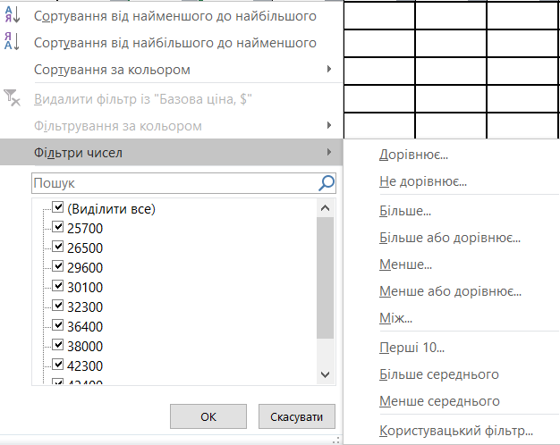
Щоб відфільтрувати дані, виконайте наступні кроки:
- Клацніть на стрілку розкривного списку в заголовку стовпця, за яким потрібно фільтрувати дані.
- У меню фільтра можна вибрати різні параметри фільтрування:
  - Виділити все/Зняти все: Вибір або зняття вибору всіх значень у стовпці.
  - Фільтри за значенням: Відображає список унікальних значень у стовпці. Поставте галочки навпроти значень, які потрібно відобразити.
  - Текстові фільтри (для текстових стовпців):
    - Дорівнює/Не дорівнює: Фільтрує значення, які точно відповідають або не відповідають заданому тексту.
    - Починається з/Закінчується на: Фільтрує значення, які починаються або закінчуються на заданий текст.
    - Містить/Не містить: Фільтрує значення, які містять або не містять заданий текст.
    - Настроюваний фільтр: Дозволяє задати більш складні умови фільтрування з використанням символів підстановки (* - будь-яка кількість символів, ? - один будь-який символ).
  - Числові фільтри (для числових стовпців):
    - Дорівнює/Не дорівнює: Фільтрує значення, які точно відповідають або не відповідають заданому числу.
    - Більше/Більше або дорівнює: Фільтрує значення, які більші або більші або дорівнюють заданому числу.
    - Менше/Менше або дорівнює: Фільтрує значення, які менші або менші або дорівнюють заданому числу.
    - Між: Фільтрує значення, які знаходяться в заданому діапазоні.
    - Топ 10: Фільтрує 10 найбільших або 10 найменших значень.
    - Вище середнього/Нижче середнього: Фільтрує значення, які вищі або нижчі за середнє значення в стовпці.
    - Настроюваний фільтр: Дозволяє задати більш складні умови фільтрування.
  - Фільтри за датою (для стовпців з датами):
    - Фільтрування за роком, місяцем, днем, тижнем, кварталом, "до", "після", "між" тощо.
- Після вибору параметрів фільтрування натисніть кнопку "OK".
Фільтрування за кількома стовпцями:
Можна застосовувати фільтри одночасно за кількома стовпцями. Для цього потрібно виконати описані вище кроки для кожного стовпця.
Очищення фільтрів:
Щоб зняти фільтр з одного стовпця, клацніть на стрілку розкривного списку в заголовку стовпця та виберіть пункт "Очистити фільтр з [назва стовпця]".
Щоб зняти всі фільтри з таблиці, перейдіть на вкладку "Дані" та в групі "Сортування й фільтр" натисніть кнопку "Очистити".
Розширений фільтр:
Розширений фільтр дозволяє задавати більш складні умови фільтрування, використовуючи окремий діапазон критеріїв.
- Створіть діапазон критеріїв. Він повинен містити заголовки стовпців, за якими буде здійснюватися фільтрування, та під ними – умови фільтрування.
- Перейдіть на вкладку "Дані" та в групі "Сортування й фільтр" натисніть кнопку "Додатково".
- У діалоговому вікні "Розширений фільтр" вкажіть:
  - Діапазон списку: Діапазон даних, який потрібно відфільтрувати.
  - Діапазон умов: Діапазон критеріїв.
  - Розмістити результат: Виберіть, де розмістити результат фільтрування: "Фільтрувати список на місці" (фільтрує дані безпосередньо в таблиці) або "Скопіювати результат в інше місце" (копіює відфільтровані дані в інше місце на аркуші).
- Натисніть "OK".
Використання символів підстановки в фільтрах:
При фільтруванні тексту можна використовувати символи підстановки:
(зірочка): представляє будь-яку кількість символів. Наприклад, "*ів" знайде всі слова, що закінчуються на "ів" (наприклад, "Київ", "Львів").
? (знак питання): представляє один будь-який символ. Наприклад, "т?ст" знайде слова "тест", "міст".
Приклад:
Відфільтрувати список товарів, назви яких починаються на "А":
- Увімкніть фільтрування для стовпця "Назва товару".
- У меню фільтра виберіть "Текстові фільтри" -> "Починається з...".
- Введіть "А" та натисніть "OK".

Лабораторна робота №9
Табличний процесор. Функції. Логічні функції
Завдання
- Робота виконується у Microsoft 365.
- Аркуш 1. Вставити з файлу «Дані09.docx» дані на цей аркуш.
- Аркуш 1. Записати формули чи перевищує кількість товару на складі 100шт. (Результат: на скільки перевищує / «не перевищує»).
- Аркуш 1. Записати формули для перевірки, чи наведено у таблиці відомості про товар з кодом B12345. (Результат: так/ні).
- Аркуш 2. Скопіювати таблицю з аркуша 1. Записати формули для перевірки, чи наведено в таблиці відомості про товар з кодом C12345 або C98765. (Результат: так/ні).
- Аркуш 2. Записати формули для перевірки наявності на складі товару з кодом C12345 (кількість товару на складі є додатнім числом). Вивести текст «наявний» або «відсутній»
- Аркуш 3. Скопіювати таблицю з аркуша 1. Записати формулу для виведення коментаря «ОПТ», якщо кількість одиниць закупленого товару перевищує 50 штук, «Роздріб» – якщо кількість одиниць закупленого товару не перевищує 50 штук.
- Аркуш 3. Додати окрему комірку з акційною знижкою 0,25. Записати формули для відображення розміру акційної знижки для товарів з коментарем «ОПТ». Для товару з коментарем «Роздріб» нічого не виводити.
- Аркуш 4. Скопіювати таблицю з аркуша 1. Записати формули для розрахунку витрат на закупівлю товару з акційною знижкою: 5% для товару з кодом A23524; 10% для товару з кодом B12345. Для інших товарів знижка не надається.
- Аркуш 5. Скопіювати таблицю з аркуша 1. Записати формули для розрахунку вартості закупленого товару, якщо кількість закупленого товару від 100 до 200 штук, то враховувати знижку 5%, якщо перевищує 200 штук – 10%, інакше знижка не надається.
- Надіслати посилання на виконану роботу.

Дані з файлу «Дані09»
Код товару | Кількість товару на складі | Кількість одиниць закупленого товару | Ціна одиниці товару | Витрати на закупівлю товару
A23524 | 956 | 650 | 365,2 | 237380
B12345 | 4562 | 49 | 698,12 | 34207,88
C98765 | 0 | 51 | 754 | 38454
C12345 | 1236 | 26 | 109,45 | 2845,7
C12345 | 0 | 0 | 109,45

Методичні рекомендації
В Excel існують два логічні значення:
- TRUE (ІСТИНА): Означає, що умова виконується.
- FALSE (ХИБНІСТЬ): Означає, що умова не виконується.
Оператори порівняння:
Логічні формули часто використовують оператори порівняння для порівняння значень:
= (дорівнює): A1=B1 (TRUE, якщо значення в A1 дорівнює значенню в B1).
> (більше): A1>B1 (TRUE, якщо значення в A1 більше значення в B1).
< (менше): A1<B1 (TRUE, якщо значення в A1 менше значення в B1).
>= (більше або дорівнює): A1>=B1 (TRUE, якщо значення в A1 більше або дорівнює значенню в B1).
<= (менше або дорівнює): A1<=B1 (TRUE, якщо значення в A1 менше або дорівнює значенню в B1).
<> (не дорівнює): A1<>B1 (TRUE, якщо значення в A1 не дорівнює значенню в B1).
Логічні функції:
Excel має кілька вбудованих логічних функцій:
IF (ЯКЩО): Одна з найважливіших логічних функцій. Вона перевіряє умову та повертає одне значення, якщо умова TRUE, та інше значення, якщо умова FALSE. Синтаксис: IF(логічний_вираз;значення_якщо_істина;значення_якщо_хибність).
Приклад: =IF(A1>10;"Більше 10";"Менше або дорівнює 10") (Якщо значення в A1 більше 10, повертає "Більше 10", інакше – "Менше або дорівнює 10").
AND (І): Повертає TRUE, якщо всі аргументи TRUE. Синтаксис: AND(логічний_вираз1;логічний_вираз2;...).
Приклад: =AND(A1>0;B1<10) (TRUE, якщо значення в A1 більше 0 і значення в B1 менше 10).
OR (АБО): Повертає TRUE, якщо хоча б один з аргументів TRUE. Синтаксис: OR(логічний_вираз1;логічний_вираз2;...).
Приклад: =OR(A1<0;B1>100) (TRUE, якщо значення в A1 менше 0 або значення в B1 більше 100).
NOT (НЕ): Змінює логічне значення на протилежне. Синтаксис: NOT(логічний_вираз).
Приклад: =NOT(A1=0) (TRUE, якщо значення в A1 не дорівнює 0).
XOR (ВИКЛ_АБО): Повертає TRUE, якщо лише один з аргументів TRUE. Синтаксис: XOR(логічний_вираз1;логічний_вираз2;...).
Приклад: =XOR(A1>10;B1<5) (TRUE, якщо значення в A1 більше 10 або значення в B1 менше 5, але не обидві умови одночасно).
TRUE (ІСТИНА): Повертає логічне значення TRUE. Синтаксис: TRUE(). (Використовується рідко, частіше для сумісності з іншими програмами.)
FALSE (ХИБНІСТЬ): Повертає логічне значення FALSE. Синтаксис: FALSE(). (Використовується рідко, частіше для сумісності з іншими програмами.)
IFERROR (ЯКЩОПОМИЛКА): Ця функція перевіряє, чи формула повертає помилку. Якщо так, вона повертає задане значення; інакше повертає результат формули. Синтаксис: IFERROR(значення;значення_якщо_помилка).
Приклад: =IFERROR(A1/B1;"Помилка ділення на нуль") (Якщо B1 дорівнює 0, повертає "Помилка ділення на нуль", інакше – результат ділення A1 на B1).
IFS (Множинне ЯКЩО): Перевіряє кілька умов та повертає значення, що відповідає першій умові зі значенням TRUE. Синтаксис: IFS(логічний_вираз1;значення1;логічний_вираз2;значення2;...).
Приклад: =IFS(A1<0;"Від'ємне";A1=0;"Нуль";A1>0;"Додатне") (Якщо A1 менше 0 – "Від'ємне", якщо A1 дорівнює 0 – "Нуль", якщо A1 більше 0 – "Додатне").
Вкладені функції IF:
Функції IF можна вкладати одна в одну для створення складних логічних перевірок.
- Приклад: =IF(A1>10;"Більше 10";IF(A1<5;"Менше 5";"Від 5 до 10")) (Якщо A1 більше 10 – "Більше 10", якщо A1 менше 5 – "Менше 5", інакше – "Від 5 до 10").
Використання логічних формул:
Логічні формули широко використовуються для:
- Умовного форматування: Автоматична зміна форматування комірок залежно від їх вмісту.
- Фільтрування даних: Відображення лише тих рядків, які відповідають певним умовам.
- Перевірки даних: Запобігання введенню некоректних даних.
- Створення звітів та аналізу даних: Автоматизація обробки даних та прийняття рішень.
Приклад практичного використання:
Уявімо таблицю з результатами тестів студентів. У стовпці A – ПІБ, у стовпці B – бал за тест. Потрібно в стовпці C відобразити "зараховано", якщо бал більше або дорівнює 60, та "незараховано", якщо бал менше 60.
Формула в комірці C2 буде виглядати так: =IF(B2>=60;"зараховано";"незараховано").

Лабораторна робота №10
Математичні та текстові функції
Завдання
- Робота виконується у Microsoft 365.
- Завантажити файл «Lab09a.xlsx» та виконувати подальші завдання у цьому файлі. Усі завдання мають виконуватися за допомогою формул у Excel.
- Аркуш «Завдання 3». В стовпцях A та B записані окремо прізвища та імена. В стовпці D потрібно об’єднати ці дані у повне ім’я. Результат має виглядати як у комірці D2.
- Аркуш «Завдання 4». В стовпці A записані адреси сайтів. В стовпці C потрібно вивести дволітерний код країни, якій належить сайт. Код співпадає з позначенням національного домену. Код потрібно вивести великими літерами. Результат має виглядати як у комірці C2.
- Аркуш «Завдання 5». В стовпці A записані речення. В стовпці C потрібно вивести номер позиції символу, з якого починається вираз університетська бібліотека. Результат має виглядати як у комірці C2.
- Аркуш «Завдання 6». В стовпці A записані речення, які містять зайві пробіл між словами. В стовпці C потрібно вивести ці речення без зайвих пробілів (має бути по одному пробілу між словами). Результат має виглядати як у комірці C2.
- Аркуш «Завдання 7». В стовпці A записані речення. В стовпці C потрібно вивести ці речення, замінивши вираз університетська бібліотека на вираз бібліотека університету у кожному з них. Результат має виглядати як у комірці C2.
- Аркуш «Завдання 8-12».

E2 $x=h^{8}-1$
E3 $x=\frac{-b+\sqrt{b^{2}-4ac}}{2a}$
E4 Округлити d до другого знаку після коми
E5 $\frac{a-b+1}{h^{2}}∙\left(f+g\right)$
E6 sin(5c), де c виражено у градусах

- Надіслати посилання на виконану роботу.

Методичні рекомендації

Об’єднання текстових рядків (&, TEXTJOIN)
В Excel для поєднання кількох текстових значень в один рядок використовують оператор конкатенації & або функцію TEXTJOIN(). Оператор & дозволяє послідовно об’єднувати вміст комірок і текстові константи. Він є простим у використанні та наочним, що робить його доцільним для базових операцій із текстом.
Функція TEXTJOIN() є більш універсальною, оскільки дозволяє об’єднувати довільну кількість комірок із заданим роздільником та, за потреби, ігнорувати порожні значення. Вона рекомендована для складніших завдань обробки тексту.
Формальний синтаксис:
- оператор конкатенації:
=текст1 & текст2 [& текст3 …]
- функція TEXTJOIN:
=TEXTJOIN(роздільник; ігнорувати_порожні; текст1; [текст2]; …)
Рекомендації щодо використання:
- для простих завдань (об’єднання 2–3 комірок) доцільно використовувати оператор &;
- для об’єднання великої кількості текстових значень або діапазонів — TEXTJOIN();
- не забувати додавати пробіли або інші роздільники між словами.

Виділення символів із тексту (RIGHT)
Функція RIGHT() призначена для отримання заданої кількості символів із правого краю текстового рядка. Вона широко застосовується для аналізу кодів, номерів, доменних імен та інших структурованих текстових даних.
У завданнях, пов’язаних з аналізом вебадрес, ця функція дозволяє легко отримати національний домен верхнього рівня, що зазвичай складається з двох літер.
Формальний синтаксис:
=RIGHT(текст; [кількість_символів])
Рекомендації щодо використання:
- переконайтеся, що структура тексту є сталою;
- у разі змінної довжини домену варто комбінувати RIGHT() з іншими функціями аналізу тексту;
- результат доцільно приводити до стандартного формату.

Перетворення регістру символів (UPPER)
Функція UPPER() використовується для перетворення всіх літер текстового рядка у верхній регістр. Вона не змінює неалфавітні символи та числові значення.
Ця функція є корисною для уніфікації текстових даних, зокрема кодів, скорочень і позначень.
Формальний синтаксис:
=UPPER(текст)
Рекомендації щодо використання:
- застосовуйте UPPER() для стандартизації текстових даних;
- поєднуйте з іншими текстовими функціями для попередньої обробки рядків.

Пошук тексту в рядку (SEARCH, FIND)
Функції SEARCH() і FIND() призначені для визначення позиції входження одного текстового рядка в інший. Вони повертають номер символу, з якого починається шуканий фрагмент.
Основна відмінність між ними полягає в тому, що SEARCH() не враховує регістр символів, тоді як FIND() є чутливою до регістру.
Формальний синтаксис:
=SEARCH(шуканий_текст; де_шукати; [початкова_позиція])
=FIND(шуканий_текст; де_шукати; [початкова_позиція])
Рекомендації щодо використання:
- використовуйте SEARCH(), якщо регістр символів не має значення;
- застосовуйте FIND() у випадках, коли важлива точна відповідність тексту;
- передбачайте можливість відсутності шуканого фрагмента.

Видалення зайвих пробілів (TRIM)
Функція TRIM() призначена для видалення зайвих пробілів у тексті. Вона усуває всі пробіли на початку та в кінці рядка, а також залишає лише один пробіл між словами.
Ця функція є особливо корисною під час підготовки текстових даних, отриманих із зовнішніх джерел.
Формальний синтаксис:
=TRIM(текст)
Рекомендації щодо використання:
- застосовуйте TRIM() перед аналізом або порівнянням текстових значень;
- використовуйте для очищення даних у базах та звітах.

Заміна фрагментів тексту (SUBSTITUTE)
Функція SUBSTITUTE() дозволяє замінити один текстовий фрагмент на інший у межах рядка. За потреби можна вказати номер входження, яке слід замінити.
Ця функція є ефективним інструментом для редагування текстових даних без ручного втручання.
Формальний синтаксис:
=SUBSTITUTE(текст; старий_текст; новий_текст; [номер_входження])
Рекомендації щодо використання:
- переконайтеся у правильності заданого тексту для пошуку;
- використовуйте для масового редагування однотипних текстів;
- поєднуйте з іншими текстовими функціями для складніших перетворень.

Обчислення степеня числа (POWER)
Функція POWER() використовується для піднесення числа до заданого степеня. Вона реалізує операцію степенювання та є зручною для виконання інженерних, економічних і наукових розрахунків.
Формальний синтаксис:
=POWER(число; степінь)
Рекомендації щодо використання:
- застосовуйте для явного задання операції піднесення до степеня;
- забезпечує кращу читабельність формул у порівнянні з оператором ^;
- доцільна у складних багатокомпонентних обчисленнях.

Обчислення квадратного кореню (SQRT)
Функція SQRT() призначена для обчислення квадратного кореня з додатного числа. У разі передавання від’ємного аргументу функція повертає помилку.
Формальний синтаксис:
=SQRT(число)
Рекомендації щодо використання:
- перед використанням перевіряйте, щоб значення аргументу було невід’ємним;
- застосовуйте у математичних і статистичних розрахунках;
- за потреби комбінуйте з функцією ABS().

Обчислення модуля числа (ABS)
Функція ABS() повертає абсолютне значення числа, тобто значення без урахування знака. Вона широко використовується для аналізу відхилень, похибок і різниць між величинами.
Формальний синтаксис:
=ABS(число)
Рекомендації щодо використання:
- використовуйте для усунення впливу від’ємних значень;
- доцільна при обчисленні різниць і похибок;
- може застосовуватися спільно з іншими математичними функціями.

Округлення чисел (ROUND, ROUNDUP, ROUNDDOWN)
Функції округлення використовуються для приведення числових значень до заданої кількості знаків після коми або до цілих значень.
Формальний синтаксис:
=ROUND(число; кількість_знаків)
=ROUNDUP(число; кількість_знаків)
=ROUNDDOWN(число; кількість_знаків)
Рекомендації щодо використання:
- ROUND() застосовуйте для стандартного математичного округлення;
- ROUNDUP() — коли необхідно округляти у бік збільшення;
- ROUNDDOWN() — для округлення у бік зменшення;
- враховуйте вимоги точності розрахунків.

Обчислення синуса та косинуса (SIN, COS)
Функції SIN() та COS() призначені для обчислення значень синуса і косинуса кута. Важливо враховувати, що аргумент цих функцій задається у радіанах, а не в градусах.
Формальний синтаксис:
=SIN(кут_у_радіанах)
=COS(кут_у_радіанах)
Рекомендації щодо використання:
- перед використанням перевіряйте одиниці виміру кута;
- застосовуйте у фізичних, інженерних і геометричних обчисленнях;
- для кутів у градусах використовуйте попереднє перетворення.

Переведення градусів у радіани (RADIANS)
Функція RADIANS() використовується для перетворення значень кутів, заданих у градусах, у радіани. Вона є допоміжною функцією для коректного використання тригонометричних обчислень.
Формальний синтаксис:
=RADIANS(кут_у_градусах)
Рекомендації щодо використання:
- обов’язково застосовуйте перед функціями SIN() та COS(), якщо кут задано в градусах;
- забезпечує коректність тригонометричних розрахунків;
- доцільна у навчальних та прикладних задачах.

Лабораторна робота №11
Діаграми
Завдання
- Створіть таблицю у Excel Microsoft 365.
- Скопіюйте та вставте на аркуш дані про площу океанів з файлу «Дані11.docx»
- Побудуйте за цими даними наступні діаграми:

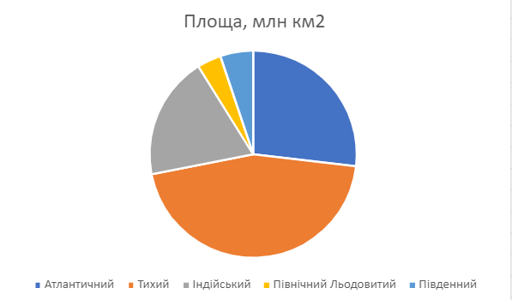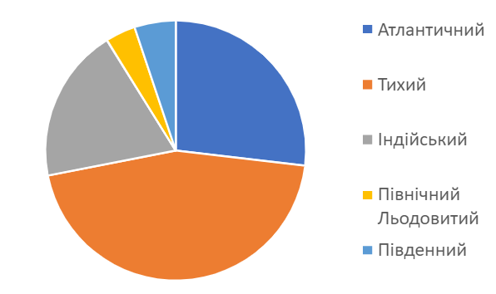
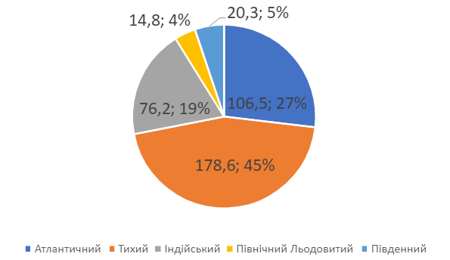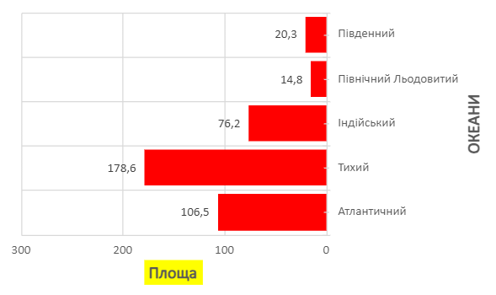
- Запустіть Microsoft Excel (версію на комп’ютері)
- Скопіюйте та вставте на аркуш дані про площу океанів з файлу «Дані11.docx»
- Побудуйте за цими даними на одному аркуші наступні діаграми:
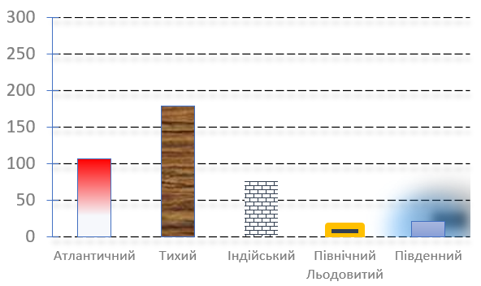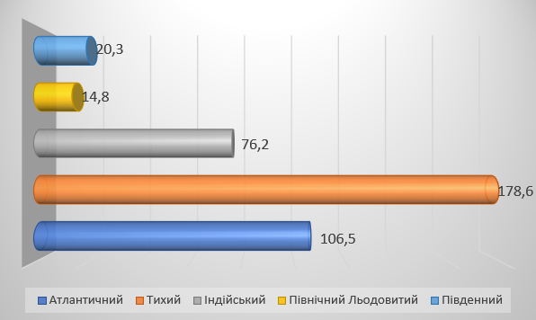
- Скопіюйте та вставте на аркуш дані про вартість нафти з файлу «Дані11.docx»
- Побудуйте за цими даними наступну діаграму:
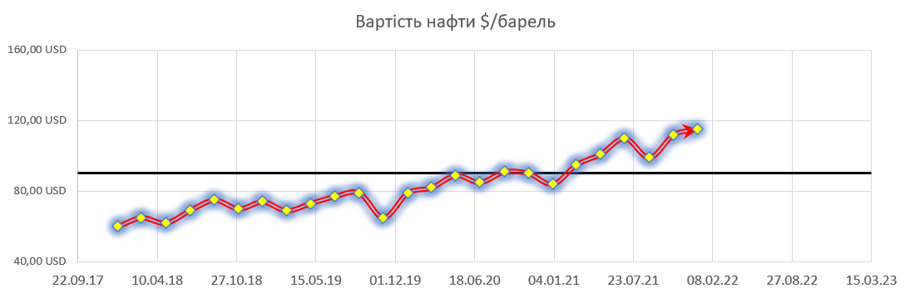
- Надішліть посилання на діаграми у Microsoft 365 (завдання 1-3)
- Надішліть файл Microsoft Excel (завдання 4-8)

Дані з файлу «Дані11»
Площа океанів
Океани | Площа, млн км2
Атлантичний | 106,5
Тихий | 178,6
Індійський | 76,2
Північний Льодовитий | 14,8
Південний | 20,3

Ціна нафти
Дата | $/барель
01.01.18 | 60
01.03.18 | 65
01.05.18 | 62
01.07.18 | 69
01.09.18 | 75
01.11.18 | 70
01.01.19 | 74
01.03.19 | 69
01.05.19 | 73
01.07.19 | 77
01.09.19 | 79
01.11.19 | 65
01.01.20 | 79
01.03.20 | 82
01.05.20 | 89
01.07.20 | 85
01.09.20 | 91
01.11.20 | 90
01.01.21 | 84
01.03.21 | 95
01.05.21 | 101
01.07.21 | 110
01.09.21 | 99
01.11.21 | 112
01.01.22 | 115

Методичні рекомендації
Діаграми в Excel – це графічне представлення даних з таблиць, що дозволяє візуалізувати інформацію, виявляти тенденції та закономірності. Excel пропонує широкий вибір типів діаграм для різних видів даних.
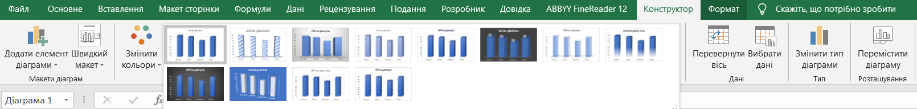
Підготовка даних:
Перш ніж створювати діаграму, необхідно підготувати дані в таблиці. Переконайтеся, що дані організовані у стовпцях або рядках, де перший рядок або стовпець містить заголовки.
Вибір типу діаграми:
Excel пропонує багато типів діаграм, кожен з яких найкраще підходить для певного типу даних:
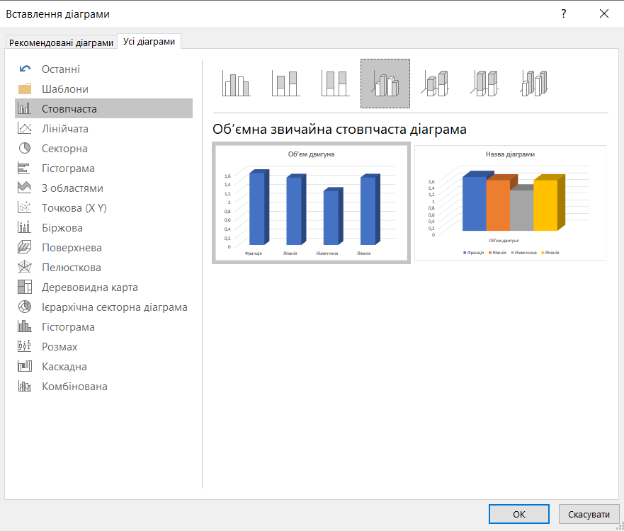
- Гістограма (Стовпчаста діаграма): Для порівняння значень між кількома категоріями.
- Лінійчата діаграма (Графік): Для відображення змін даних з часом або залежності між двома змінними.
- Кругова діаграма (Секторна діаграма): Для відображення частин цілого.
- Діаграма розсіювання (Точкова діаграма): Для відображення кореляції між двома наборами даних.
- Пелюсткова діаграма (Радарна діаграма): Для порівняння кількох наборів даних за кількома параметрами.
- Комбінована діаграма: Поєднання різних типів діаграм на одній.
Створення діаграми:
Існує кілька способів створення діаграми:
- Рекомендовані діаграми:
  - Виділіть діапазон даних, для якого потрібно створити діаграму.
  - Перейдіть на вкладку "Вставлення".
  - У групі "Діаграми" натисніть кнопку "Рекомендовані діаграми".
  - У вікні, що відкриється, Excel запропонує кілька варіантів діаграм, які найкраще підходять для вибраних даних. Перегляньте їх та виберіть потрібну.
  - Натисніть кнопку "OK".
- Вибір типу діаграми вручну:
  - Виділіть діапазон даних.
  - Перейдіть на вкладку "Вставлення".
  - У групі "Діаграми" виберіть потрібний тип діаграми, клацнувши на відповідній іконці.
Після створення діаграма з'явиться на аркуші.
Редагування діаграми:
Після створення діаграми з'являються дві контекстні вкладки: "Конструктор діаграм" та "Формат".
- Вкладка "Конструктор діаграм":
  - Додати елемент діаграми: Додавання або зміна елементів діаграми, таких як назва діаграми, назви осей, легенда, підписи даних, таблиця даних, лінії сітки, лінії тренду, лінії похибок.
  - Експрес-макет: Вибір готових макетів діаграми з різним розташуванням елементів.
  - Змінити кольори: Зміна колірної гами діаграми.
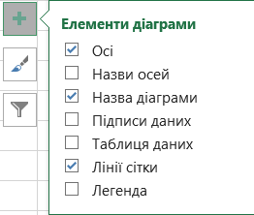
  - Стилі діаграм: Вибір готових стилів оформлення діаграми.
  - Вибрати дані: Зміна діапазону даних, що використовуються для побудови діаграми.
  - Змінити тип діаграми: Зміна типу діаграми.
  - Перемістити діаграму: Переміщення діаграми на інший аркуш.
- Вкладка "Формат":
  - Форматування окремих елементів діаграми (наприклад, заливка, контур, ефекти для області діаграми, області побудови, осей, легенди, підписів даних).
Основні елементи діаграми та їх налаштування:
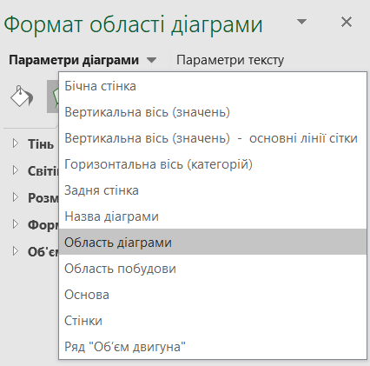
- Область діаграми: Вся область, що містить діаграму.
- Область побудови: Область, де відображаються дані діаграми.
- Осі: Горизонтальна (вісь X) та вертикальна (вісь Y) осі. Можна налаштувати шкалу, назви осей, одиниці вимірювання.
- Назва діаграми: Заголовок, що описує зміст діаграми.
- Легенда: Пояснення значень, що відображаються на діаграмі.
- Підписи даних: Значення даних, відображені безпосередньо на діаграмі.
- Лінії сітки: Горизонтальні та вертикальні лінії, що полегшують читання діаграми.
- Лінії тренду: Лінії, що показують загальну тенденцію зміни даних.

Осі діаграми відіграють ключову роль у візуалізації даних, забезпечуючи контекст та допомагаючи зрозуміти представлену інформацію. Правильне налаштування осей дозволяє зробити діаграму більш інформативною та зрозумілою.
Вибір осі для налаштування:
Перш ніж налаштовувати вісь, її потрібно виділити. Існує кілька способів:
- Клацання мишею: Клацніть безпосередньо на вісь, яку потрібно налаштувати.
- Вкладка "Формат":
  - Виділіть діаграму.
  - З'явиться вкладка "Знаряддя для діаграм" з двома вкладками: "Конструктор діаграм" та "Формат". Перейдіть на вкладку "Формат".
  - У групі "Поточний виділений фрагмент" відкрийте список "Елементи діаграми" та виберіть потрібну вісь (наприклад, "Горизонтальна вісь (категорій)" або "Вертикальна вісь (значень)").
Відкриття області форматування осі:
Після виділення осі відкриється область форматування праворуч від діаграми. Також можна відкрити її, клацнувши правою кнопкою миші на осі та вибравши пункт "Формат осі...".
Основні параметри налаштування осі:
Область форматування осі містить кілька розділів, що дозволяють налаштувати різні аспекти відображення осі:
- Параметри осі:
  - Межі: Встановлення мінімального та максимального значень осі. Можна задати автоматичні межі або ввести власні значення. Це особливо корисно, якщо потрібно порівняти кілька діаграм з однаковою шкалою.
  - Одиниці: Встановлення основних та проміжних поділок на осі. Можна налаштувати інтервал між поділками.
  - Тип шкали: Вибір типу шкали: лінійна, логарифмічна. Логарифмічна шкала корисна для відображення даних з великим діапазоном значень.
  - Порядок значень: Зміна напрямку осі (зліва направо або справа наліво для горизонтальної осі, знизу вгору або зверху вниз для вертикальної осі).
  - Перетин з віссю: Визначає точку перетину осей. Можна задати автоматичне перетин або вказати конкретне значення.
- Число:
  - Налаштування формату чисел, що відображаються на осі. Можна вибрати формат числа, дати, часу, відсотків, грошових одиниць тощо.
- Вирівнювання:
  - Налаштування вирівнювання підписів осі.
- Підписи:
  - Налаштування положення підписів осі (біля осі, високо, низько, поруч з віссю).
  - Інтервал між підписами.
- Лінії:
  - Налаштування кольору, типу та товщини лінії осі.
- Тінь, світіння, згладжування, формат тривимірного обертання та об’єм:
  - Додаткові візуальні ефекти для осі.
Налаштування горизонтальної осі (категорій):
Для горизонтальної осі (категорій) доступні додаткові параметри:
- Тип осі:
  - Текст: Для відображення текстових категорій.
  - Дата: Для відображення дат.
- Положення міток: Вибір положення міток категорій відносно осі.
- Інтервал між мітками: Встановлення інтервалу між мітками категорій.
Додаткова вісь:
У деяких випадках, коли на одній діаграмі відображаються дані з різними одиницями вимірювання або з дуже різними значеннями, доцільно використовувати додаткову вісь.
- Виділіть ряд даних, для якого потрібно створити додаткову вісь.
- Клацніть правою кнопкою миші на цьому ряді даних та виберіть пункт "Формат ряду даних...".
- В області форматування ряду даних виберіть пункт "Параметри ряду".
- У розділі "Побудувати ряд за" виберіть "Допоміжна вісь".
Приклади налаштування:
- Зміна меж осі: Якщо дані на діаграмі знаходяться в діапазоні від 100 до 200, можна встановити межі осі від 100 до 200, щоб краще відобразити дані.
- Зміна формату чисел: Якщо на осі відображаються грошові значення, можна встановити грошовий формат.
- Використання логарифмічної шкали: Якщо дані мають великий діапазон значень (наприклад, від 1 до 1000000), використання логарифмічної шкали дозволить краще відобразити зміни.
- Додавання додаткової осі: Якщо на діаграмі відображаються продажі в гривнях та кількість проданих товарів, можна створити додаткову вісь для кількості товарів.

Лабораторна робота №12
Аналіз даних. Зведена таблиця
Завдання
- Створіть таблицю у Excel Microsoft 365.
- Скопіюйте та вставте на аркуш дані з файлу «Дані12.docx»
- Уведіть формули в порожніх комірках для обчислення відповідних значень. Курс долара вважати 38,15, ПДВ – 20%, Остаточна ціна розраховується як сума ціни з ПДВ та комісійних від ціни з ПДВ.
- Усі зведені таблиці створювати на нових аркушах. Аркуш має мати назву за номером завдання.
- Створіть зведену таблицю, у якій виведіть суму остаточної ціни автомобілів з об’ємом двигуна 1,6 для кожної відповідної моделі, які продав кожний дилер.В комірці A20 записати прізвище дилера, який продав відповідних автомобілів на найбільшу ціну.
- Створити зведену таблицю, у якій для кожної дати продажу вивести по кожному дилеру суму остаочної ціни проданих автомобілів виробництва Німеччини та Франції. В комірці A20 записати на яку суму було продано таких автомобілів 26 серпня 2023 року.
- Створити зведену таблицю, у якій вивести для кожного дилера дату продажу та базову ціну в доларах автомобіля Peuegeot 408. В комірці A20 вивести загальну суму базової цни в доларах, на яку було продано такі автомобілі.
- Створити зведену таблицю, в якій для кожного дилера з вказанням марки автомобіля вивести за датами продажу остаточну ціну проданих з комісійними більше 1,5% (включно) автомобілів. В комірці A20 записати загальну ціну таких автомобілів, які продала Олена Авсієвич 12 вересня 2023 року.
- Створити зведену таблицю, у якій вивести за країною виробником, об’ємом двигуна та базовою ціною суму отриманих коштів ПДВ для кожного дилера. В комірці A40 записати скільки отримано коштів з податку на додану вартість з французьких автомобілів з об’ємом двигуна 1,6, проданих Іларіоном Павлюком.
- Створити зведену таблицю, у якій для кожної марки автомобіля вивести суму базової ціни в доларах для усіх об’ємів двигуна. В комірці A20 записати яка загальна вартість в доларах проданих автомобілів з об’ємом двигуна 1,6.
- Надішліть посилання на створену таблицю.

Дані з файлу «Дані12»
Марка | Країна виробник | Об’єм двигуна | Базова ціна, $ | Базова ціна, грн | ПДВ, грн | Ціна з ПДВ, грн | Дилер | Комісійні | Дата продажу | Ціна, грн
Renault Duster | Франція | 1,6 | 38000 |  |  |  | Никитенко Сергій | 1,0% | 18.08.23
Nissan Qashqai | Японія | 1,5 | 42300 |  |  |  | Никитенко Сергій | 1,5% | 20.08.23
Opel Astra | Німеччина | 1,2 | 25700 |  |  |  | Авсієвич Олена | 3,0% | 20.08.23
Nissan Qashqai | Японія | 1,5 | 42400 |  |  |  | Никитенко Сергій | 2,1% | 22.08.23
Ford Kuga | США | 1,5 | 29600 |  |  |  | Павлюк Іларіон | 1,0% | 22.08.23
Volkswagen Tiguan | Німеччина | 2 | 51700 |  |  |  | Авсієвич Олена | 0,5% | 26.08.23
Peuegeot 408 | Франція | 1,6 | 32300 |  |  |  | Никитенко Сергій | 1,2% | 26.08.23
Ford Kuga | США | 1,6 | 30100 |  |  |  | Павлюк Іларіон | 0,9% | 04.09.23
Opel Astra | Німеччина | 1,2 | 26500 |  |  |  | Павлюк Іларіон | 2,8% | 07.09.23
Renault Logan | Франція | 1,6 | 36400 |  |  |  | Авсієвич Олена | 1,7% | 12.09.23
Peuegeot 408 | Франція | 1,6 | 32500 |  |  |  | Авсієвич Олена | 2,1% | 12.09.23
Renault Duster | Франція | 1,6 | 37600 |  |  |  | Павлюк Іларіон | 2,0% | 19.09.23
Renault Logan | Франція | 1,6 | 35200 |  |  |  | Павлюк Іларіон | 1,1% | 12.10.23
Volkswagen Tiguan | Німеччина | 2 | 49900 |  |  |  | Никитенко Сергій | 0,3% | 13.10.23
Nissan Qashqai | Японія | 1,5 | 41000 |  |  |  | Никитенко Сергій | 2,1% | 14.10.23
Ford Kuga | США | 1,8 | 31200 |  |  |  | Авсієвич Олена | 1,3% | 18.10.23
Peuegeot 408 | Франція | 1,6 | 34000 |  |  |  | Авсієвич Олена | 0,6% | 22.10.23

Методичні рекомендації
Зведені таблиці – це потужний інструмент аналізу даних в Excel, який дозволяє швидко узагальнювати, аналізувати та досліджувати великі обсяги інформації. Вони дозволяють перетворювати складні таблиці даних на інтерактивні звіти, відображаючи зведені дані в зручному для сприйняття форматі.
Підготовка даних:
Перш ніж створювати зведену таблицю, необхідно підготувати дані:
- Структура даних: Дані повинні бути організовані у вигляді таблиці зі стовпцями, що містять заголовки. Кожен стовпець повинен містити однорідні дані (наприклад, числа, текст, дати).
- Уникайте порожніх рядків та стовпців: Не повинно бути порожніх рядків між даними або порожніх стовпців всередині даних.
- Уникайте об'єднаних клітинок: Об'єднані клітинки можуть ускладнити створення зведеної таблиці. Краще використовувати форматування "Вирівнювання по центру виділення".
Створення зведеної таблиці:
Існує кілька способів створення зведеної таблиці:
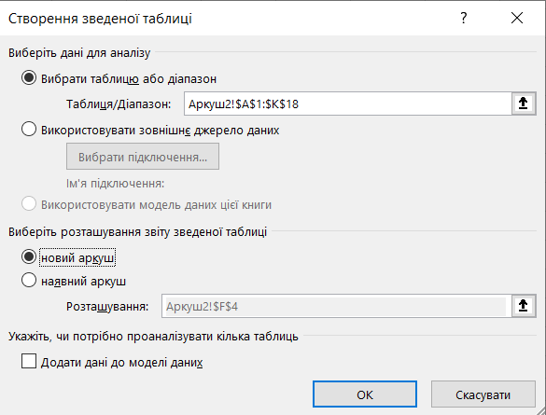
- Рекомендовані зведені таблиці:
  - Виділіть діапазон даних, для яких потрібно створити зведену таблицю.
  - Перейдіть на вкладку "Вставлення".
  - У групі "Таблиці" натисніть кнопку "Рекомендовані зведені таблиці".
  - Excel проаналізує дані та запропонує кілька варіантів зведених таблиць. Перегляньте їх та виберіть потрібну.
  - Натисніть кнопку "OK".
- Створення зведеної таблиці вручну:
  - Виділіть діапазон даних.
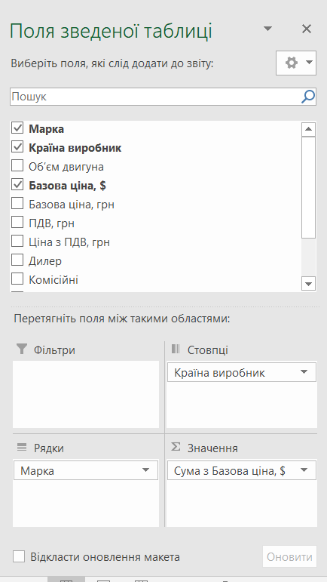
  - Перейдіть на вкладку "Вставлення".
  - У групі "Таблиці" натисніть кнопку "Зведена таблиця".
  - У діалоговому вікні "Створення зведеної таблиці" вкажіть:
    - Виберіть дані, які потрібно аналізувати: Перевірте, чи правильно визначено діапазон даних.
    - Виберіть місце розміщення зведеної таблиці: "На новому аркуші" або "На наявному аркуші".
  - Натисніть кнопку "OK".
Структура зведеної таблиці:
Після створення зведеної таблиці з'явиться область "Поля зведеної таблиці", де можна налаштувати структуру звіту:
- Фільтри: Поля, за якими можна фільтрувати дані в зведеній таблиці.
- Стовпці: Поля, значення яких відображаються у стовпцях зведеної таблиці.
- Рядки: Поля, значення яких відображаються в рядках зведеної таблиці.
- Значення: Поля, значення яких узагальнюються в зведеній таблиці (наприклад, сума, кількість, середнє значення).
Налаштування зведеної таблиці:

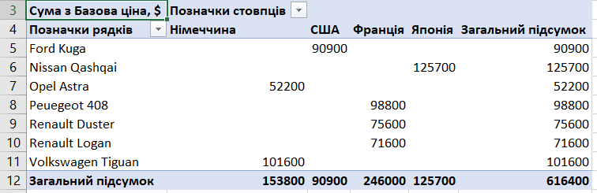
- Перетягування полів: Перетягуйте поля з області "Поля зведеної таблиці" в потрібні області (Фільтри, Стовпці, Рядки, Значення), щоб змінити структуру звіту.
- Зміна функції підсумку: Клацніть на полі в області "Значення" та виберіть пункт "Параметри поля значень...", щоб змінити функцію підсумку (наприклад, "Сума", "Кількість", "Середнє", "Максимум", "Мінімум").
- Групування даних: Можна групувати дані за датами, числами або текстом, щоб отримати більш узагальнену інформацію.
- Сортування та фільтрування: Можна сортувати та фільтрувати дані безпосередньо в зведеній таблиці.
- Зміна макета звіту: На вкладці "Конструктор" (або "Робота зі зведеними таблицями" -> "Конструктор") можна змінити макет звіту, наприклад, відобразити підсумки по рядках та стовпцях, змінити структуру таблиці.
- Створення обчислювальних полів: Дозволяє створювати нові поля на основі даних зведеної таблиці, використовуючи формули.
Приклад створення зведеної таблиці:
Уявімо таблицю з даними про продажі товарів:
Дата | Товар | Кількість | Ціна за одиницю | Сума продажу
01.01.2024 | Товар А | 10 | 100 | 1000
01.01.2024 | Товар Б | 5 | 200 | 1000
02.01.2024 | Товар А | 15 | 100 | 1500
02.01.2024 | Товар В | 8 | 150 | 1200
03.01.2024 | Товар Б | 12 | 200 | 2400

Щоб створити зведену таблицю, яка показує суму продажів за кожним товаром:
- Виділіть таблицю даних.
- Перейдіть на вкладку "Вставлення" та натисніть кнопку "Зведена таблиця".
- У діалоговому вікні "Створення зведеної таблиці" натисніть "OK".
- В області "Поля зведеної таблиці" перетягніть поле "Товар" в область "Рядки", а поле "Сума продажу" в область "Значення".
Результат буде виглядати приблизно так:
Товар | Сума продажу
Товар А | 2500
Товар Б | 3400
Товар В | 1200
Загальний підсумок | 7100

Оновлення зведеної таблиці:
Якщо ви змінили дані в вихідній таблиці, зведену таблицю потрібно оновити:
Клацніть правою кнопкою миші на зведеній таблиці та виберіть пункт "Оновити".

Комплексна контрольна робота №2
Табличний процесор

Завдання
- В Україні на порталі Дія публікуються відкриті дані: https://data.gov.ua/dataset Частина даних публікується у форматі .xlsx (excel). Тому їх можна аналізувати за допомогою інструментів табличного процесора.
- Перегляньте дані, які опубліковані у форматі .xlsx на сайті : https://data.gov.ua/dataset в різних групах.
- Завантажте документ «Екологічна та радіаційна обстановка в зоні розташування атомних електростанцій» зі сторінки https://data.gov.ua/dataset/4a9d3d56-bd95-4c3e-97e7-1cdc7bcbd445
- Оформіть таблицю.
- Наступні завдання виконувати на окремих аркушах з назвами, що відповідають номерам завдань. На кожен аркуш вставляти початкову таблицю та з нею виконувати усі дії.
- Вивести показники для Хмельницьої атомної електростанції (ХАЕС) для 2018 року. За цією вибіркою порахувати середні значення для даних, для яких це можливо.
- Вивести показники усіх атомних електростанцій, окрім ЗАЕС для першого кварталу усіх років.
- Вивести коли і на яких станціях показник iodine_radionuclides перевищував 250 але не перевищував 300.
- Побудувати діаграму показника irg для усіх атомних електростанцій для 1 кварталу 2019 року. Тип діаграми обрати самостійно відповідно до даних. Змінити офромлення діаграми.
- Вставити зведену таблицю середнього значення показника stable_radionuclides для кожної атомної електростанції по роках.
- Створити за початковими даними зведену таблицю за запропонованими вами параметрами. Описати ці параметри під зведеною таблицею (На яке питання ви отримали відповідь своєю зведеною таблицею?).
- Обрати та завантажити інший датасет у форматі .xlsx
- На першому аркуші описати що це за датасет.
- Створити для цього датасету фільтр за вашими параметрами. Описати нижче таблиці ці параметри.
- Створити для цього датасету діаграму за вашими параметрами (можна на основі фільтру). Описати на аркуші що відображає діаграма.
- Створити для цього датасету зведену таблицю за вашими параметрами. Описати нижче таблиці ці параметри.
- Надішліть файл з аналізом даних для атомних електростанцій та файл з аналізом даних, які ви аналізували на ваш вибір.

Лабораторна робота №14
Програми підготовки презентацій. Анімації. Навігація

Теоретичні відомості
Розробка та зміна дизайну слайдів: Подання – Зразок слайдів

Завдання
- Розробіть дизайн (Зразок слайдів) титульного слайду та слайду з макетом «Назва та вміст» згідно зразка:
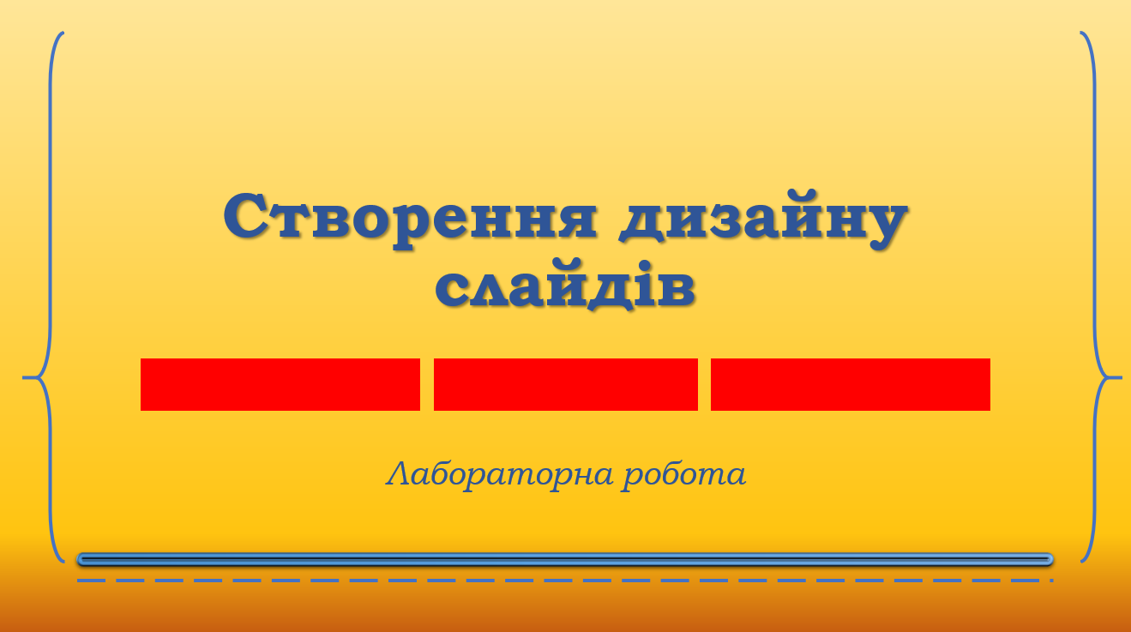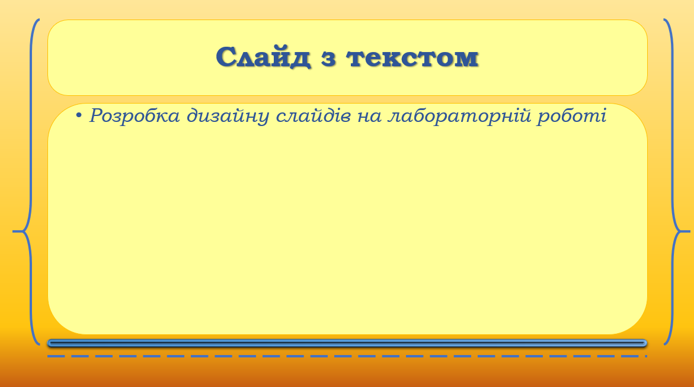
- Додайте в зразку титульного слайду у колонтитулі ваше прізвище та ім’я.
- Збережіть презентацію як шаблон
- Надішліть цей шаблон в Google Classroom.
- Створіть нову презентацію.
- У презентації має бути один слайд. На цьому слайді створити анімаційну історію, яка буде відтворюватися повністю автоматично.
- У історії відобразити рух коштів між банком, державою та клієнтами (клієнти кладуть гроші на депозит в банк, банк надає з цих коштів кредити іншим клієнтам, кошти з відсотками повертаються в банк, банк сплачує податки державі та повертає депозити з відсотками). Гроші відображати у вигляді монет або купюр.
- Надішліть цю презентацію на перевірку в Google Classroom.

Методичні рекомендації
Використання зразків слайдів у Microsoft PowerPoint
Зразки слайдів – це потужний інструмент в PowerPoint, який дозволяє створити єдиний стиль оформлення для всієї презентації. Замість того, щоб форматувати кожен слайд окремо, ви можете налаштувати зразок слайдів, і всі зміни автоматично відобразяться на всіх слайдах, створених на його основі.
Зразок слайдів – це головний слайд, який визначає загальний вигляд презентації. Він містить:
Фон: Колір, градієнт, текстура або зображення фону слайдів.
Шрифти: Стилі шрифтів для заголовків, основного тексту та інших елементів.
Кольори: Колірна схема презентації.
Ефекти: Стилі ліній, заливок, тіней та інших ефектів.
Розміщення заповнювачів: Розміщення та розмір текстових блоків, зображень, діаграм та інших об'єктів на слайдах.
Кожна презентація має свій зразок слайдів, який можна змінювати або використовувати як основу для створення нових презентацій.
Відкриття зразка слайдів:
- Перейдіть на вкладку "Вигляд".
- У групі "Режими перегляду зразків" натисніть кнопку "Зразок слайдів".
Відкриється режим зразка слайдів, де ви побачите головний зразок слайдів та пов'язані з ним макети слайдів.
Структура зразка слайдів:
У режимі зразка слайдів ви побачите:
- Головний зразок слайдів: Найбільший слайд у верхній частині області ескізів. Зміни, внесені до головного зразка, застосовуються до всіх макетів слайдів та, відповідно, до всіх слайдів презентації.
- Макети слайдів: Слайди під головним зразком. Кожен макет відповідає певному типу слайда (наприклад, "Заголовок і текст", "Заголовок розділу", "Пустий слайд").
Редагування зразка слайдів:
- Зміна фону:
  - Виділіть головний зразок слайдів.
  - Перейдіть на вкладку "Зразок слайдів".
  - У групі "Фон" виберіть потрібний варіант фону (стилі фону, заливка, зображення, графіка).
- Зміна шрифтів:
  - Виділіть текстовий заповнювач на головному зразку або макеті слайдів.
  - Використовуйте інструменти форматування шрифту на вкладці "Основне", щоб змінити гарнітуру, розмір, колір та інші параметри.
- Зміна кольорів:
  - Перейдіть на вкладку "Зразок слайдів".
  - У групі "Фон" натисніть кнопку "Кольори" та виберіть потрібну колірну схему.
- Зміна розміщення заповнювачів:
  - Перетягуйте та змінюйте розмір заповнювачів на головному зразку або макетах слайдів.
- Додавання елементів:
  - Використовуйте вкладку "Вставлення", щоб додати на зразок слайдів зображення, логотипи, фігури та інші елементи.
Редагування макетів слайдів:
Редагування макетів слайдів дозволяє налаштувати вигляд окремих типів слайдів. Наприклад, ви можете створити окремий макет для титульної сторінки або для слайдів із діаграмами.
- Виділіть потрібний макет слайдів в області ескізів.
- Внесіть необхідні зміни, як описано вище для головного зразка слайдів.
Застосування макетів слайдів:
Після налаштування зразка слайдів та макетів, ви можете застосовувати їх до слайдів презентації:
- Створення нового слайда з певним макетом:
  - На вкладці "Основне" у групі "Слайди" натисніть стрілку під кнопкою "Створити слайд".
  - Виберіть потрібний макет зі списку.
- Зміна макета існуючого слайда:
  - Виділіть слайд, макет якого потрібно змінити.
  - На вкладці "Основне" у групі "Слайди" натисніть кнопку "Макет".
  - Виберіть потрібний макет зі списку.
Закриття режиму зразка слайдів:
- Після завершення редагування зразка слайдів перейдіть на вкладку "Зразок слайдів" та натисніть кнопку "Закрити режим зразка".
Переваги використання зразків слайдів:
- Економія часу: Заощаджує час на форматування кожного слайда окремо.
- Консистентність: Забезпечує єдиний стиль оформлення всієї презентації.
- Легке внесення змін: Зміна зразка слайдів автоматично змінює вигляд усіх слайдів, створених на його основі.
- Професійний вигляд: Допомагає створити професійно оформлену презентацію.
Приклад:
Ви хочете, щоб на кожному слайді вашої презентації у верхньому правому куті відображався логотип вашої компанії. Замість того, щоб вставляти логотип на кожен слайд окремо, ви можете вставити його на головний зразок слайдів. Логотип автоматично з'явиться на всіх слайдах презентації.

Робота з шаблонами презентацій в Microsoft PowerPoint
Шаблони презентацій в PowerPoint – це готові файли з попередньо розробленим дизайном, що включає колірну схему, шрифти, макети слайдів та інші елементи оформлення. Використання шаблонів значно прискорює процес створення презентації та забезпечує професійний та консистентний вигляд. Цей розділ підручника описує, як працювати з шаблонами презентацій в MS PowerPoint.
Шаблон презентації – це файл .potx (або .pot у старих версіях), який служить основою для створення нових презентацій. Він містить:
Колірну схему: Набір кольорів, які гармонійно поєднуються між собою.
Шрифти: Стилі шрифтів для заголовків, основного тексту та інших елементів.
Макети слайдів: Різні варіанти розміщення текстових блоків, зображень та інших об'єктів на слайдах.
Фон: Колір, градієнт, текстура або зображення фону слайдів.
Графічні елементи: Логотипи, лінії, фігури та інші візуальні елементи.
Підбір шаблонів презентацій:
- Вбудовані шаблони PowerPoint: PowerPoint містить бібліотеку вбудованих шаблонів, доступних при створенні нової презентації.
- Microsoft Create (раніше Office.com): На вебсайті Microsoft Create (create.microsoft.com) можна знайти велику колекцію безкоштовних та платних шаблонів для різних потреб.
- Сторонні вебсайти: Існує багато вебсайтів, які пропонують безкоштовні та платні шаблони PowerPoint (наприклад, PowerPointBase.com, TemplateMonster.com).
Створення презентації на основі шаблону:
- Використання вбудованих шаблонів:
  - Запустіть PowerPoint.
  - На початковому екрані виберіть категорію шаблонів або скористайтеся пошуком.
  - Клацніть на потрібному шаблоні, щоб переглянути його.
  - Натисніть кнопку "Створити".
- Використання шаблонів з Microsoft Create або сторонніх вебсайтів:
  - Завантажте файл шаблону (.potx або .pot) з вебсайту.
  - Відкрийте PowerPoint.
  - Перейдіть на вкладку "Файл" та виберіть пункт "Створити".
  - Клацніть на пункт "Особисті" (або "Користувацькі") або знайдіть завантажений файл шаблону на своєму комп'ютері.
  - Клацніть на шаблоні та натисніть кнопку "Створити".
Збереження презентації як шаблону:
Якщо ви створили власний дизайн або налаштували існуючий шаблон, ви можете зберегти його як новий шаблон для подальшого використання:
- Перейдіть на вкладку "Файл" та виберіть пункт "Зберегти як".
- У полі "Тип файлу" виберіть "Шаблон PowerPoint (*.potx)".
- Вкажіть назву файлу та місце збереження та натисніть кнопку "Зберегти".

Використання анімацій у презентації
1. Додавання анімації до об'єкта:
- Виділіть об'єкт на слайді, до якого потрібно додати анімацію (текстовий блок, зображення, фігуру, діаграму тощо).
- Перейдіть на вкладку "Анімація".
- У групі "Анімація" виберіть потрібний ефект анімації. PowerPoint поділяє ефекти на чотири категорії:
  - Вхід: Ефекти появи об'єкта на слайді (наприклад, "Виліт", "З'явлення", "Зникнення").
  - Виділення: Ефекти, що підкреслюють об'єкт, коли він вже знаходиться на слайді (наприклад, "Колір пульсу", "Обертання", "Збільшення/зменшення").
  - Вихід: Ефекти зникнення об'єкта зі слайда (наприклад, "Виліт", "Зникнення", "Згортання").
  - Шляхи переміщення: Ефекти руху об'єкта по заданій траєкторії.
Налаштування параметрів анімації:
Після додавання анімації можна налаштувати її параметри:
- Область анімації: Відкривається натисканням кнопки "Область анімації" на вкладці "Анімація". Вона відображає список усіх анімаційних ефектів на поточному слайді та дозволяє керувати їх порядком, часом та іншими параметрами.
- Параметри ефекту: Клацніть на ефекті в області анімації правою кнопкою миші та виберіть пункт "Параметри ефекту...". У вікні, що відкриється, можна налаштувати:
  - Час: Тривалість ефекту, затримку перед початком, повторення.
  - Анімація тексту: Анімація тексту за абзацом, словом або символом.
  - Звук: Додавання звукового ефекту до анімації.
  - Після анімації: Дія після завершення анімації (наприклад, зміна кольору, приховання).
- Запуск: Визначає, коли запускається анімація:
  - За клацанням: Анімація запускається клацанням миші.
  - З попереднім: Анімація запускається одночасно з попереднім ефектом в області анімації.
  - Після попереднього: Анімація запускається після завершення попереднього ефекту.
- Тривалість: Визначає тривалість анімаційного ефекту.
- Затримка: Визначає затримку перед початком анімації.
Порядок анімації:
Порядок відтворення анімаційних ефектів можна змінювати в області анімації, перетягуючи ефекти вгору або вниз по списку.
Використання тригерів:
Тригери дозволяють запускати анімацію за певних умов, наприклад, при клацанні на іншому об'єкті.
- Додайте анімацію до об'єкта, який потрібно анімувати.
- На вкладці "Анімація" у групі "Розширене анімування" натисніть кнопку "Тригер".
- Виберіть об'єкт, клацання на якому запускатиме анімацію.
Анімація тексту:
Для тексту доступні додаткові параметри анімації:
- Анімація тексту: У параметрах ефекту можна вибрати анімацію тексту за абзацом, словом або символом.
- Ефекти введення тексту: Можна використовувати спеціальні ефекти для введення тексту, такі як "Поява по буквах" або "Поява по словах".
Перегляд анімації:
Для перегляду анімації можна скористатися кнопкою "Перегляд" на вкладці "Анімація" або запустити показ слайдів.

Використання дій та посилань у PowerPoint
PowerPoint надає можливість створювати інтерактивні презентації за допомогою дій та посилань. Вони дозволяють переходити між слайдами, запускати програми, відкривати веб-сторінки та виконувати інші дії, клацаючи на об'єкти на слайді.
Посилання (гіперпосилання): Це зв'язок між об'єктом на слайді та іншим місцем у презентації, іншим файлом або веб-сторінкою. Клацання на об'єкті з посиланням призводить до переходу в зазначене місце.
Дії: Це попередньо визначені функції, які виконуються при клацанні на об'єкті. Дії можуть включати перехід на наступний або попередній слайд, відтворення звуку, запуск програми тощо.
Додавання посилання:
- Виділіть об'єкт на слайді, до якого потрібно додати посилання (текст, зображення, фігуру тощо).
- Перейдіть на вкладку "Вставлення".
- У групі "Посилання" натисніть кнопку "Посилання".
- У діалоговому вікні "Вставлення гіперпосилання" виберіть тип посилання:
  - Місце в документі: Для переходу на інший слайд цієї ж презентації. Виберіть потрібний слайд зі списку.
  - Веб-сторінка або файл: Для відкриття веб-сторінки або іншого файлу на комп'ютері. Введіть URL-адресу веб-сторінки або виберіть файл за допомогою кнопки "Файл...".
  - Електронна пошта: Для створення нового повідомлення електронної пошти. Введіть адресу електронної пошти та тему повідомлення.
- Натисніть кнопку "OK".
Додавання дії:
- Виділіть об'єкт на слайді, до якого потрібно додати дію.
- Перейдіть на вкладку "Вставлення".
- У групі "Посилання" натисніть кнопку "Дія".
- У діалоговому вікні "Настроювання дії" виберіть вкладку "Після клацання мишею" або "При наведенні вказівника миші" (дія виконується при наведенні курсора на об'єкт).
- Виберіть тип дії:
  - Немає дії: Дія не виконується.
  - Перейти на: Перехід на інший слайд, попередній слайд, наступний слайд, перший слайд, останній слайд, кінець показу, спеціальний показ, іншу презентацію.
  - Запуск програми: Запуск іншої програми на комп'ютері.
  - Відтворення звуку: Відтворення звукового файлу.
  - Виділення: Виділення об'єкта.
- За потреби налаштуйте додаткові параметри дії (наприклад, вибір слайда для переходу, вибір звукового файлу).
- Натисніть кнопку "OK".
Використання кнопок дій:
PowerPoint пропонує набір готових кнопок дій, які можна використовувати для навігації по презентації.
- Перейдіть на вкладку "Вставлення".
- У групі "Ілюстрації" натисніть кнопку "Фігури".
- У розділі "Кнопки дій" виберіть потрібну кнопку (наприклад, "Назад", "Вперед", "Додому").
- Клацніть на слайді, щоб розмістити кнопку.
- У діалоговому вікні "Настроювання дії" налаштуйте дію, яка виконуватиметься при клацанні на кнопку.
Відмінності між посиланнями та діями:
Характеристика | Посилання (гіперпосилання) | Дії
Основна функція | Перехід на інше місце (слайд, файл, веб-сторінка) | Виконання певної функції (перехід, запуск програми, відтворення звуку тощо)
Типи об'єктів | Текст, зображення, фігури | Текст, зображення, фігури, кнопки дій
Налаштування | Простіше налаштування, в основному вибір місця переходу | Більше параметрів налаштування, включаючи дії при наведенні курсора

Приклади використання:
- Навігація по презентації: Створення кнопок "Далі", "Назад", "Зміст" для зручної навігації між слайдами.
- Перехід на веб-сторінки: Додавання посилань на веб-сайти з додатковою інформацією.
- Запуск відео або аудіо: Додавання посилань на файли з відео або аудіо.
- Створення інтерактивних тестів: Створення слайдів з питаннями та варіантами відповідей, де клацання на правильній відповіді призводить до переходу на наступний слайд, а на неправильній – до повернення на попередній.
- Створення презентацій з нелінійною структурою: Забезпечення можливості переходу між слайдами в довільному порядку, залежно від вибору користувача.
Видалення посилання або дії:
- Для посилання: Клацніть правою кнопкою миші на об'єкті з посиланням та виберіть пункт "Видалити гіперпосилання".
- Для дії: Клацніть правою кнопкою миші на об'єкті з дією та виберіть пункт "Змінити дію...". У діалоговому вікні "Настроювання дії" виберіть "Немає дії" та натисніть "OK".

Лабораторна робота №15
Пошук в інтернеті. Мова запитів

Теоретичні відомості:
- Для того, щоб скопіювати посилання на результат пошуку потрібно виконати розширений пошук, отримати результат, потім знову обрати «Розширений пошук» і скопіювати посилання веб-сторінки з пошуком.
- Пошуковий запит це текст, який з’явиться в рядку пошуку після виконання розширеного пошуку.
- Перший рядок з результатами в таблиці – це приклад оформлення.
Завдання
- Заповніть у Microsoft 365 Word таблицю з результатами пошуку:
Що шукаємо | Пошуковий запит (що буде в рядку запиту після виконання пошуку) | Кількість результатів | Посилання на запит у розширеному пошуку
memes about english language | memes about english language | 223000000 | Результат
Точну фразу memes about english language
Сайти, на яких є хоча б одне слово з фрази
memes about english language
Сайти, на яких є усі слова memes about language
Але немає слова english
Сайти французькою мовою з точною фразою memes about english language | Х
Сайти з Албанії які містять слова memes about english language | Х
Веб сторінки, на яких з’явилася слова memes about english language за останні 24 години
Усі веб-сторінки з сайту urbandictionary.com які містять слова memes about english language
Усі сайти, які містять точну фразу memes about english language у заголовках сторінок
Файли презентацій у форматі PowerPoint, які містять слово memes
Знайдіть на сайті університету pdf-документ Положення про диплом Хмельницького університету управління та права імені Леоніда Юзькова

- Надішліть результат на перевірку в Google Classroom.

Методичні рекомендації
Щоб отримати найбільш релевантні результати пошуку в Google, важливо знати, як правильно формулювати пошукові запити та використовувати доступні інструменти.
Формулювання пошукового запиту:
Ключовим аспектом успішного пошуку є правильне формулювання запиту. Замість того, щоб вводити довгі речення, краще використовувати ключові слова та фрази, що найбільш точно описують вашу потребу. Наприклад, замість "Як приготувати смачний яблучний пиріг?", краще ввести "рецепт яблучний пиріг".
Використання операторів пошуку:
Google підтримує спеціальні оператори, які дозволяють уточнити пошук:
- " " (подвійні лапки): Використовуються для пошуку точної фрази. Наприклад, пошук "книга рецептів української кухні" знайде сторінки, де ці слова зустрічаються саме в такому порядку.
- (мінус): Виключає певні слова з результатів пошуку. Наприклад, "ягуар -автомобіль" знайде інформацію про тварину ягуар, але виключить результати, пов'язані з автомобілями.
- site: Пошук на конкретному сайті. Наприклад, "site:wikipedia.org історія України" знайде статті про історію України на Вікіпедії.
- filetype: Пошук файлів певного типу. Наприклад, "filetype:pdf звіт з маркетингу" знайде PDF-файли зі звітами з маркетингу.
- intitle: Пошук слів у заголовку сторінки. Наприклад, "intitle:рецепт борщу" знайде сторінки, в заголовку яких є слово "рецепт борщу".
- related: Пошук сайтів, схожих на заданий. Наприклад, "related:amazon.com" знайде сайти, схожі на Amazon.
- OR (або |): Пошук за одним з кількох слів. Наприклад, "чай OR кава" знайде результати, що містять або "чай", або "кава".
Комбінуючи ці оператори, можна значно звузити коло пошуку та отримати більш точні результати.
Розширений пошук:
Для більш детального налаштування пошуку Google пропонує сторінку розширеного пошуку (google.com/advanced_search). Тут можна задати ряд додаткових параметрів, таких як мова, регіон, дата публікації, домен сайту та інші. Існує також окрема сторінка для розширеного пошуку відео (google.com/advanced_video_search [видалено недійсну URL-адресу]), де можна фільтрувати відео за тривалістю, якістю, датою завантаження та іншими критеріями.
Пошук зображень, відео та новин:
Окрім звичайного пошуку, Google пропонує окремі розділи для пошуку зображень (images.google.com), відео (video.google.com) та новин (news.google.com). Ці розділи мають свої специфічні фільтри та інструменти, що дозволяють ефективно знаходити потрібний контент.
Використання пошукових інструментів:
На сторінці результатів пошуку під рядком пошуку знаходяться інструменти, які дозволяють додатково фільтрувати результати. Наприклад, можна вибрати пошук за часом (за останню годину, добу, тиждень тощо), за країною, за типом контенту (зображення, відео, новини) та іншими параметрами. На мобільних пристроях ці інструменти часто знаходяться під рядком пошуку, і для доступу до них може знадобитися прокрутити екран вліво.
Пошук за допомогою голосу:
Google підтримує голосовий пошук. Для цього потрібно відкрити програму Google або сторінку пошуку в браузері та натиснути на значок мікрофона. Після цього можна продиктувати свій пошуковий запит. Ця функція особливо зручна на мобільних пристроях.
Пошук за допомогою зображення:
Google дозволяє здійснювати пошук за зображенням. Для цього потрібно перейти на сторінку images.google.com та натиснути на значок камери в рядку пошуку. Далі можна завантажити зображення з комп'ютера або вставити URL-адресу зображення. Google знайде схожі зображення та веб-сторінки, де вони зустрічаються.

Лабораторна робота №16
Використання засобів штучного інтелекту
Завдання
- Сформуйте групи по 5 студентів.
- Оберіть один з засобів штучного інтелекту. Оберіть щось цікаве і небанальне. Не обирайте ChatGPT чи Copilot. Узгодьте з іншими групами вибір засобу, щоб він не повторювався в інших.
- Розподіліть ролі і завдання учасників групи.
- Дослідіть можливості обраного засобу штучного інтелекту.
- Сформулюйте завдання для обраного засобу та отримайте результат.
- Підготуйте презентацію про обраний засіб. Опишіть його можливості, як ним користуватися, представте отримані вами результати. Вкажіть у презентації яку роль виконував кожен з учасників.
- Підготуйте пропозиції щодо використання засобів штучного інтелекту у своїй майбутній професійній діяльності. Додайте ці пропозиції до презентації.
- Презентуйте результати виконання роботи. Продемонструйте презентацію та обраний засіб штучного інтелекту.
- Візьміть участь у дискусії.
- Надішліть презентацію та супутні матеріали (якщо є) в Google Classroom.

Методичні рекомендації
Засоби штучного інтелекту та їх застосування
Штучний інтелект (ШІ) – це широка галузь комп'ютерних наук, що охоплює створення інтелектуальних машин, здатних виконувати завдання, які зазвичай потребують людського інтелекту. Існує багато різних засобів ШІ, кожен з яких має своє призначення та можливості. Розглянемо деякі з них.
Машинне навчання (Machine Learning, ML). Машинне навчання зосереджується на розробці алгоритмів, які дозволяють комп'ютерам навчатися на даних без явного програмування. Замість того, щоб писати конкретні інструкції для кожного завдання, алгоритми машинного навчання ідентифікують закономірності в даних та використовують їх для прийняття рішень або прогнозування. Можливості машинного навчання включають класифікацію даних (наприклад, розпізнавання спаму в електронній пошті), регресію (прогнозування числових значень, наприклад, цін на нерухомість), кластеризацію (групування схожих даних, наприклад, сегментація клієнтів) та багато іншого.
Глибоке навчання (Deep Learning, DL). Глибоке навчання є підмножиною машинного навчання, що використовує штучні нейронні мережі з багатьма шарами (звідки й назва "глибоке"). Ці мережі здатні вивчати складні залежності в даних, що дозволяє досягати високої точності в таких завданнях, як розпізнавання зображень, обробка природної мови та розпізнавання мовлення. Глибоке навчання ефективно для роботи з великими обсягами неструктурованих даних, таких як зображення, текст та аудіо.
Обробка природної мови (Natural Language Processing, NLP). Обробка природної мови займається розробкою методів, що дозволяють комп'ютерам розуміти, інтерпретувати та генерувати людську мову. Завдяки NLP комп'ютери можуть аналізувати текст, перекладати з однієї мови на іншу, відповідати на запитання, генерувати текст та виконувати інші завдання, пов'язані з мовою. Можливості NLP використовуються в чат-ботах, голосових помічниках, аналізі тональності тексту та інших сферах.
Комп'ютерний зір (Computer Vision, CV). Комп'ютерний зір дозволяє комп'ютерам "бачити" та інтерпретувати зображення та відео. За допомогою алгоритмів комп'ютерного зору комп'ютери можуть розпізнавати об'єкти на зображеннях, аналізувати відео, визначати положення об'єктів у просторі та виконувати інші завдання, пов'язані з обробкою візуальної інформації. Комп'ютерний зір застосовується в системах розпізнавання облич, автономних автомобілях, медичній діагностиці та інших областях.
Робототехніка (Robotics). Робототехніка поєднує в собі інженерію, комп'ютерні науки та ШІ для створення роботів, здатних виконувати фізичні завдання в реальному світі. Сучасні роботи використовують ШІ для навігації, планування рухів, розпізнавання об'єктів та взаємодії з навколишнім середовищем. Робототехніка застосовується у виробництві, логістиці, медицині, дослідженні космосу та інших сферах.
Експертні системи (Expert Systems). Експертні системи – це комп'ютерні програми, які імітують здатність людини-експерта вирішувати складні проблеми в певній предметній області. Вони використовують базу знань та правила логічного виведення для надання консультацій, діагностики проблем та прийняття рішень. Експертні системи застосовуються в медицині, фінансах, інженерії та інших областях, де потрібна експертна оцінка.

Приклади засобів штучного інтелекту
ChatGPT (та інші великі мовні моделі). ChatGPT – це велика мовна модель, розроблена OpenAI, здатна генерувати текст, перекладати мови, писати різні види творчого контенту та відповідати на ваші запитання інформативно. Він використовується для створення чат-ботів, генерації контенту, перекладу текстів, написання коду, створення навчальних матеріалів та багато іншого. Можливості включають розуміння контексту, генерацію зв'язного тексту, відповіді на складні питання та адаптацію до різних стилів письма.
DALL-E 2 (та інші генератори зображень). DALL-E 2, також розроблений OpenAI, – це модель ШІ, яка створює реалістичні зображення та мистецтво з текстових описів. Він використовується для створення ілюстрацій, дизайну, реклами, мистецтва та інших творчих проєктів. Можливості включають генерацію зображень з текстових підказок, редагування існуючих зображень, створення варіацій зображень та комбінування різних стилів. Аналогічні інструменти: Midjourney, Stable Diffusion.
AlphaGo (та інші програми для гри в го). AlphaGo, розроблена DeepMind (Google), – це програма ШІ, яка перемогла чемпіонів світу з гри в го. Він використовується для дослідження алгоритмів навчання з підкріпленням, розробки ігрових ШІ та вирішення складних оптимізаційних задач. Можливості включають самонавчання, стратегічне планування та прийняття рішень у складних умовах.
Системи розпізнавання обличчя. Ці системи використовують комп'ютерний зір для ідентифікації та верифікації осіб за їхніми зображеннями обличчя. Вони використовуються в системах безпеки, контролю доступу, ідентифікації користувачів, соціальних мережах та інших сферах. Можливості включають виявлення обличчя на зображеннях та відео, розпізнавання емоцій, визначення віку та статі.
Голосові помічники (Siri, Alexa, Google Assistant). Голосові помічники використовують обробку природної мови та розпізнавання мовлення для виконання завдань за голосовими командами користувача. Вони використовуються для пошуку інформації, встановлення нагадувань, керування пристроями розумного дому, відправлення повідомлень та інших повсякденних завдань. Можливості включають розпізнавання мовлення, розуміння команд, синтез мовлення та інтеграцію з різними сервісами.
Системи рекомендацій (Netflix, Amazon). Системи рекомендацій використовують машинне навчання для аналізу даних про користувачів та пропонування їм товарів, фільмів, музики або іншого контенту, який може їх зацікавити. Вони використовуються в інтернет-магазинах, стрімінгових сервісах, соціальних мережах та інших платформах. Можливості включають персоналізацію рекомендацій, прогнозування вподобань користувачів та оптимізацію продажів.
Автономні транспортні засоби (Self-Driving Cars). Автономні автомобілі використовують комп'ютерний зір, датчики та ШІ для навігації та керування без участі людини. Вони використовуються для розробки безпілотних автомобілів, дронів, роботів-доставників та інших автономних систем. Можливості включають розпізнавання дорожніх знаків, об'єктів на дорозі, планування маршруту та прийняття рішень в реальному часі.
Медичні діагностичні системи. Ці системи використовують ШІ для аналізу медичних зображень (рентген, МРТ), даних пацієнтів та наукових досліджень з метою діагностики захворювань, прогнозування ризиків та розробки планів лікування. Вони використовуються в радіології, патології, кардіології та інших медичних спеціальностях. Можливості включають виявлення патологій на зображеннях, аналіз генетичних даних та прогнозування ефективності лікування.

1.4. Самостійна робота студентів

Тема 1. Цифрове середовище для навчання. Системи обробки текстової інформації

Завдання 1: Створення та форматування документа
Завдання: Створити документ "Моя автобіографія", використовуючи різні інструменти форматування Word.
Інструкції:
  - Створіть новий документ Word.
  - Введіть текст своєї автобіографії (мінімум 500 слів).
  - Застосуйте форматування до тексту:
    - Заголовки різних рівнів (Заголовок 1, Заголовок 2 тощо).
    - Різні шрифти та розміри шрифтів для заголовків та основного тексту.
    - Жирний, курсив, підкреслення.
    - Вирівнювання тексту (по лівому краю, по центру, по правому краю, по ширині).
    - Списки (марковані та нумеровані).
    - Міжрядковий інтервал.
    - Відступи.
  - Вставте зображення (своє фото або інше зображення).
  - Створіть колонтитули (верхній та нижній). У верхньому колонтитулі розмістіть назву документа, у нижньому – номер сторінки.
  - Збережіть документ у форматі .docx.
Критерії оцінювання:
  - Повнота тексту автобіографії.
  - Правильне використання стилів заголовків.
  - Різноманітність та доречність використаного форматування.
  - Правильне розміщення та форматування зображення.
  - Наявність та правильне оформлення колонтитулів.
  - Відповідність формату файлу.

Завдання 2: Робота з таблицями та діаграмами
Завдання: Створити таблицю з даними про успішність студентів та побудувати на її основі діаграму.
Інструкції:
  - Створіть новий документ Word.
  - Створіть таблицю з наступними стовпцями: "ПІБ студента", "Предмет 1", "Предмет 2", "Предмет 3", "Середній бал".
  - Заповніть таблицю даними (мінімум 10 студентів).
  - Обчисліть середній бал для кожного студента.
  - Відформатуйте таблицю (межі, заливка, вирівнювання).
  - Створіть діаграму (наприклад, стовпчасту або лінійчату), що відображає середній бал студентів.
  - Налаштуйте діаграму (назва, підписи осей, легенда).
  - Збережіть документ у форматі .docx.
Критерії оцінювання:
  - Правильність створення та заповнення таблиці.
  - Правильність обчислення середнього балу.
  - Охайне форматування таблиці.
  - Правильний вибір типу діаграми.
  - Повнота та правильність налаштування діаграми.
  - Відповідність формату файлу.

Завдання 3: Використання стилів та шаблонів
Завдання: Створити звіт, використовуючи стилі та шаблон документа.
Інструкції:
  - Створіть новий документ Word.
  - Створіть власний стиль для основного тексту (наприклад, шрифт Times New Roman, розмір 12 пт, міжрядковий інтервал 1.5).
  - Створіть стилі для заголовків різних рівнів (Заголовок 1, Заголовок 2 тощо), використовуючи різні шрифти, розміри та кольори.
  - Створіть звіт на будь-яку тему (мінімум 3 сторінки).
  - Застосуйте створені стилі до тексту звіту.
  - Створіть шаблон документа на основі створеного звіту.
  - Створіть новий документ на основі створеного шаблону та додайте до нього ще одну сторінку тексту.
  - Збережіть обидва файли (звіт у форматі .docx, шаблон у форматі .dotx).
Критерії оцінювання:
  - Правильність створення та налаштування стилів.
  - Правильне застосування стилів до тексту звіту.
  - Правильне створення шаблону документа.
  - Успішне створення нового документа на основі шаблону.
  - Відповідність форматів файлів.

Тема 2. Системи табличної обробки даних

Завдання 1: Створення таблиці та виконання простих обчислень
Завдання: Створити таблицю "Бюджет на місяць" та розрахувати загальні витрати та залишок.
Інструкції:
  - Створіть новий документ Excel.
  - Створіть таблицю з наступними стовпцями: "Категорія витрат", "Планова сума", "Фактична сума".
  - Заповніть таблицю даними (мінімум 10 категорій витрат, наприклад, "Оренда", "Харчування", "Транспорт", "Розваги" тощо).
  - Введіть формулу для розрахунку загальної планової суми витрат у окремій клітинці. Використовуйте функцію SUM().
  - Введіть формулу для розрахунку загальної фактичної суми витрат у окремій клітинці. Використовуйте функцію SUM().
  - Введіть формулу для розрахунку залишку (різниця між плановою та фактичною сумами) у окремій клітинці.
  - Відформатуйте таблицю:
    - Задайте грошовий формат для сум.
    - Додайте межі таблиці.
    - Вирівняйте текст у клітинках.
    - Використовуйте заливку для заголовків.
  - Збережіть документ у форматі .xlsx.
Критерії оцінювання:
  - Правильність створення та заповнення таблиці.
  - Правильність використання формул для обчислень.
  - Охайне та зрозуміле форматування таблиці.
  - Відповідність формату файлу.

Завдання 2: Використання функцій та створення діаграми
Завдання: Створити таблицю з результатами успішності студентів та побудувати на її основі діаграму.
Інструкції:
  - Створіть новий документ Excel.
  - Створіть таблицю з наступними стовпцями: "ПІБ студента", "Предмет 1", "Предмет 2", "Предмет 3", "Середній бал", "Оцінка".
  - Заповніть таблицю даними (мінімум 10 студентів, оцінки від 1 до 100).
  - Обчисліть середній бал для кожного студента за допомогою функції AVERAGE().
  - Використовуючи функцію IF(), визначте оцінку для кожного студента за наступною шкалою:
    - 90-100 – "Відмінно"
    - 75-89 – "Добре"
    - 60-74 – "Задовільно"
    - 0-59 – "Незадовільно"
  - Створіть діаграму (наприклад, стовпчасту або кругову), що відображає розподіл оцінок студентів.
  - Налаштуйте діаграму:
    - Додайте назву діаграми.
    - Додайте підписи даних.
    - Налаштуйте легенду.
  - Збережіть документ у форматі .xlsx.
Критерії оцінювання:
  - Правильність створення та заповнення таблиці.
  - Правильність використання функцій AVERAGE() та IF().
  - Правильний вибір типу діаграми.
  - Повнота та правильність налаштування діаграми.
  - Відповідність формату файлу.

Завдання 3: Робота з фільтрами та сортуванням
Завдання: Проаналізувати дані про продажі товарів, використовуючи фільтри та сортування.
Інструкції:
  - Створіть новий документ Excel.
  - Створіть таблицю з наступними стовпцями: "Назва товару", "Категорія", "Кількість проданих одиниць", "Ціна за одиницю", "Дата продажу", "Регіон продажу".
  - Заповніть таблицю даними (мінімум 20 записів, товари різних категорій, різні дати та регіони).
  - Відсортуйте таблицю за кількістю проданих одиниць у спадному порядку.
  - Застосуйте фільтр, щоб відобразити тільки продажі товарів певної категорії (на ваш вибір).
  - Застосуйте фільтр, щоб відобразити продажі за певний період часу (на ваш вибір).
  - Застосуйте фільтр, щоб відобразити продажі в певному регіоні (на ваш вибір).
  - Покажіть, як можна застосувати кілька фільтрів одночасно (наприклад, продажі товарів певної категорії в певному регіоні).
  - Збережіть документ у форматі .xlsx.
Критерії оцінювання:
  - Правильність створення та заповнення таблиці.
  - Правильне застосування сортування.
  - Правильне застосування фільтрів.
  - Вміння комбінувати фільтри.
  - Відповідність формату файлу.

Завдання 4: Використання зведених таблиць
Завдання: Створити зведену таблицю для аналізу даних про продажі.
Інструкції:
  - Використовуйте дані з Завдання 3 (або створіть нову таблицю з аналогічними даними).
  - Створіть зведену таблицю, яка відображає загальну кількість проданих одиниць та загальну суму продажів для кожної категорії товару.
  - Створіть зведену таблицю, яка відображає загальну суму продажів для кожного регіону за кожен місяць.
  - Налаштуйте зведені таблиці:
    - Змініть формат чисел.
    - Додайте підсумки.
    - Змініть макет звіту.
  - Створіть зведену діаграму на основі однієї зі зведених таблиць.
  - Збережіть документ у форматі .xlsx.
Критерії оцінювання:
  - Правильне створення зведених таблиць.
  - Правильний вибір полів для рядків, стовпців та значень.
  - Правильне налаштування зведених таблиць.
  - Створення відповідної зведеної діаграми.
  - Відповідність формату файлу.

Тема 3. Технології створення презентацій та цифрові сервіси

Завдання 1: Створення презентації на задану тему з використанням різних типів слайдів та мультимедійних елементів.
Тема: (Студент обирає тему презентації на власний розсуд).
Інструкції:
  - Створити презентацію PowerPoint на обрану тему, обсягом 8-12 слайдів.
  - Використати різні макети слайдів (наприклад, "Титульний слайд", "Заголовок і текст", "Заголовок розділу", "Два об'єкти", "Порожній слайд").
  - Включити в презентацію наступні елементи:
    - Текст (заголовки, основний текст, підписи до зображень).
    - Зображення (мінімум 3 якісних зображення, релевантних темі).
    - Діаграму (графік, стовпчаста діаграма, кругова діаграма – залежно від теми).
    - Таблицю (за потреби).
    - Анімацію (плавна поява тексту, виділення ключових елементів).
    - Переходи між слайдами (використовувати різні типи переходів, але не зловживати ними).
    - Гіперпосилання (на зовнішні веб-ресурси, що підтверджують інформацію в презентації).
  - Оформити презентацію в єдиному стилі (шрифти, кольори, фон).
  - Зберегти презентацію у форматі .pptx.
Критерії оцінювання:
  - Повнота розкриття теми.
  - Логічна структура презентації.
  - Правильне використання різних макетів слайдів.
  - Наявність та якість мультимедійних елементів.
  - Рівень використання анімації та переходів.
  - Наявність та коректність гіперпосилань.
  - Естетичний вигляд та єдиний стиль оформлення.
  - Відповідність формату файлу.

Завдання 2: Створення інтерактивної презентації з використанням кнопок дій та тригерів.
Тема: "Вікторина" або "Тест на знання [обрана тема]". (Наприклад, "Вікторина з історії України", "Тест на знання правил дорожнього руху").
Інструкції:
  - Створити презентацію PowerPoint, що містить інтерактивну вікторину або тест.
  - Кожен слайд повинен містити одне питання та кілька варіантів відповіді.
  - Використати кнопки дій для переходу між слайдами:
    - При натисканні на правильну відповідь – перехід на наступний слайд з позитивним коментарем.
    - При натисканні на неправильну відповідь – перехід на слайд з поясненням помилки та можливістю повернутися до питання.
  - За бажанням, використовувати тригери для анімації елементів на слайді (наприклад, поява коментаря після вибору відповіді).
  - Створити титульний слайд з назвою вікторини/тесту та інструкцією для користувача.
  - Створити фінальний слайд з результатами (кількість правильних відповідей).
  - Оформити презентацію в зрозумілому та привабливому стилі.
  - Зберегти презентацію у форматі .ppsx (показ слайдів PowerPoint), щоб презентація відкривалася одразу в режимі показу слайдів.
Критерії оцінювання:
  - Чіткість формулювання питань та відповідей.
  - Правильність використання кнопок дій для навігації.
  - Логіка переходу між слайдами залежно від вибору відповіді.
  - Наявність та доречність використання тригерів (за наявності).
  - Зручність користування та зрозумілість інтерфейсу.
  - Естетичний вигляд презентації.
  - Відповідність формату файлу.

Завдання 3: Аналіз та порівняння засобів штучного інтелекту для генерації тексту та зображень.
Мета: Ознайомитися з різними засобами ШІ для генерації тексту та зображень, порівняти їх можливості, переваги та недоліки, а також оцінити їх потенціал для використання у різних сферах.
Інструкції:
- Вибір інструментів: Оберіть для аналізу щонайменше три засоби ШІ для генерації тексту (наприклад, ChatGPT, Bard, Llama) та три засоби ШІ для генерації зображень (наприклад, DALL-E 2, Midjourney, Stable Diffusion). Можна використовувати безкоштовні версії або демо-доступи, якщо повні версії платні.
- Генерація контенту:
Текст: Для кожного текстового інструменту згенеруйте тексти на три різні теми (наприклад, опис наукової концепції, коротка історія, вірш). Спробуйте задавати різні стилі та тональності.
Зображення: Для кожного графічного інструменту згенеруйте зображення за трьома різними текстовими запитами (наприклад, "космічний корабель у стилі імпресіонізму", "кіт, що грає на піаніно", "абстрактна композиція з геометричних фігур"). Спробуйте використовувати складні та детальні описи.
- Аналіз та порівняння: Проведіть аналіз згенерованого контенту та порівняйте обрані інструменти за наступними критеріями:
Якість генерації: Оцініть реалістичність, зв'язність, граматичну правильність (для тексту) та художню цінність (для зображень).
Швидкість генерації: Порівняйте час, необхідний для генерації контенту різними інструментами.
Зручність використання: Оцініть інтерфейс, простоту налаштувань та доступність інструментів.
Можливості налаштування: Порівняйте можливості налаштування стилю, тональності, деталей та інших параметрів генерації.
Обмеження та недоліки: Визначте обмеження кожного інструменту, такі як можливі помилки, упередження, обмеження на кількість генерацій або використання певних функцій.
- Створення звіту: Підготуйте звіт, в якому опишіть результати вашого аналізу та порівняння. Звіт повинен містити:
Вступ: Короткий огляд теми та мета роботи.
Опис обраних інструментів: Короткий опис кожного інструменту, його розробника та основні функції.
Результати генерації: Приклади згенерованого тексту та зображень з коментарями щодо їх якості.
Порівняльна таблиця: Таблиця, в якій порівнюються інструменти за визначеними критеріями.
Висновки: Загальні висновки щодо можливостей та обмежень різних засобів ШІ для генерації тексту та зображень, а також їх потенційне використання в різних сферах (наприклад, освіта, маркетинг, мистецтво).
- Презентація (за бажанням): Підготуйте коротку презентацію (5-7 слайдів) на основі вашого звіту.
Критерії оцінювання:
Повнота дослідження: Кількість та різноманітність проаналізованих інструментів.
Якість аналізу: Детальний та об'єктивний аналіз згенерованого контенту та порівняння інструментів за визначеними критеріями.
Структура та оформлення звіту: Логічна структура, чіткі формулювання, наявність таблиць та візуальних матеріалів (згенеровані зображення).
Глибина висновків: Обґрунтовані висновки щодо можливостей та обмежень різних засобів ШІ та їх потенційного використання.
(Для презентації): Чіткість та зрозумілість презентації, логічна структура, використання візуальних матеріалів.

1.5. Індивідуальні завдання
Індивідуальні завдання передбачаються у формі презентацій. Завдання обирається студентом на початку семестру і виконується за усталеними вимогами.

1.5.1. Основні вимоги до презентацій для індивідуального завдання
Вимоги до змістової частини:
Зміст презентації повинен чітко відповідати заданій темі індивідуального завдання. Тема повинна бути розкрита повно та всебічно, з урахуванням усіх ключових аспектів. Презентація повинна мати чітку та логічну структуру з послідовним викладенням матеріалу. Рекомендується дотримуватися наступної схеми:
Титульний слайд: Назва теми, ПІБ студента, назва навчального закладу, факультет, група, дата.
Вступ: Короткий опис теми та її актуальності, зміст презентації.
Основна частина (теоретичні основи, аналіз, результати): Розкриття основних положень теми, аналіз даних (за наявності), представлення отриманих результатів.
Висновки: Короткий підсумок основних результатів та висновки, що випливають з проведеного дослідження.
Список використаних джерел: Перелік використаних джерел інформації, оформлений згідно з вимогами бібліографічного опису.
Використана інформація повинна бути актуальною, достовірною та підтвердженою авторитетними джерелами. Текст на слайдах повинен бути коротким, лаконічним та зрозумілим. Уникайте складних речень та надмірного використання термінів. Кожен слайд повинен містити одну основну думку або ідею. Презентація повинна демонструвати самостійну роботу студента та містити його власні думки та висновки.
Вимоги до оформлення:
Усі слайди повинні бути оформлені в єдиному стилі, з використанням одних і тих же шрифтів, кольорів та фону.
Фон слайдів повинен бути нейтральним та не відволікати увагу від змісту. Рекомендується використовувати світлі тони з темним текстом або навпаки. Варто використовувати обмежену кількість кольорів (2-3 основних та декілька додаткових) які гармонійно поєднуються між собою.
Рекомендовано використовувати чіткі та читабельні шрифти без зайвих декоративних елементів (наприклад, Arial, Calibri, Times New Roman). Розмір шрифту повинен бути достатнім для читання з будь-якої точки аудиторії (рекомендовано для заголовків – не менше 24 пт, для основного тексту – не менше 18 пт).
Варто додавати графіки, діаграми, таблиці, схеми та інші візуальні елементи для кращого сприйняття та запам'ятовування інформації. Візуалізації повинні бути чіткими, зрозумілими та підписаними. Зображення мають бути якісними та з високою роздільною здатністю, вони мають відповідати змісту презентації.
Анімація та переходи між слайдами мають бути помірними та використовуватися з метою підкреслення важливих моментів. Необхідно уникати надмірного використання спецефектів, що можуть відволікати увагу.
Елементи на слайді повинні бути розміщені логічно та збалансовано, з достатньою кількістю вільного простору. Текст на слайдах повинен бути без орфографічних та пунктуаційних помилок.

1.5.2. Теми презентацій для індивідуального завдання
- Історія розвитку текстових редакторів та їхній вплив на сучасні стандарти документообігу.
- Типографіка як мистецтво оформлення тексту: принципи читабельності та естетики.
- Порівняльний аналіз різних систем форматування тексту.
- Психологія сприйняття тексту: вплив шрифтів, розміру, кольору та інтервалів на читабельність.
- Автоматизація форматування абзаців за допомогою стилів та макросів.
- Принципи створення ефективного макету документа для різних типів публікацій (книги, статті, брошури).
- Використання шаблонів та майстрів для швидкого створення документів професійного вигляду.
- Створення власних стилів тексту та їх застосування.
- Особливості верстки документів для веб-публікації та друку: порівняльний аналіз.
- Доступність текстових документів для людей з обмеженими можливостями: рекомендації щодо форматування.
- Створення та форматування багаторівневих списків: практичні приклади використання.
- Використання таблиць для візуалізації даних: ефективні методи та приклади.
- Імпорт та експорт табличних даних між різними форматами.
- Створення складних таблиць з використанням формул та функцій в текстовому редакторі.
- Автоматична генерація змісту та покажчиків на основі структури документа.
- Оптимізація зображень для використання в текстових документах: формати, розміри, роздільна здатність.
- Використання векторної графіки у текстових редакторах: переваги та можливості.
- Створення схем та діаграм з використанням вбудованих інструментів текстового редактора.
- Вплив візуальних елементів на сприйняття текстової інформації.
- Авторське право та використання зображень у документах: юридичні аспекти.
- Спільна робота над документами в Word 365: інструменти та можливості для командної роботи.
- Хмарне зберігання та синхронізація документів в Microsoft 365: безпека та доступність.
- Використання мобільних додатків Word для редагування документів на різних пристроях.
- Інтеграція Word 365 з іншими сервісами Microsoft 365 (OneDrive, SharePoint, Teams).
- Автоматизація документообігу за допомогою Word 365.
- Ефективне використання адрес комірок (відносні, абсолютні, змішані) для створення складних формул.
- Аналіз та обробка даних за допомогою фільтрів та сортування: практичні приклади застосування.
- Застосування логічних функцій (IF, AND, OR, NOT) для аналізу даних та автоматизації обчислень.
- Використання фінансових функцій для аналізу інвестицій та кредитування: практичні приклади.
- Створення інтерактивних діаграм та дашбордів для візуалізації даних та прийняття рішень.
- Аналіз даних за допомогою зведених таблиць та зведених діаграм: практичні приклади застосування в різних галузях.
- Створення інтерактивних презентацій з використанням гіперпосилань, кнопок дій та тригерів.
- Стратегії ефективного пошуку інформації в Інтернеті: використання пошукових операторів та фільтрів.
- Вплив штучного інтелекту на сучасні інформаційні технології та перспективи розвитку.

1.6. Підсумковий контроль
Підсумковий заліковий семестровий контроль проводиться у вигляді екзамену з виконанням студентами практичних завдань на комп’ютері. Оцінка знань та практичних навичок при проведенні екзаменаційного контролю проводиться за результатами усної відповіді на питання та виконання студентами практичної роботи, яка охоплює увесь матеріал, що вивчався упродовж семестру.

1.6.1. Питання для підготовки до екзамену
- Які основні функції текстового редактора?
- Опишіть основні параметри форматування шрифту.
- Що таке міжрядковий інтервал та як його налаштувати?
- Які існують види вирівнювання тексту?
- Як створити відступ абзацу?
- Що таке табуляція та як її використовувати?
- Опишіть поняття "стиль" у текстовому редакторі.
- Які переваги використання стилів перед ручним форматуванням?
- Як створити та змінити стиль абзацу?
- Які існують правила набору тексту (розділові знаки, пробіли)?
- Що таке макет документа та які його основні елементи?
- Як налаштувати розміри сторінки та поля?
- Що таке колонтитули та як їх створити?
- Як розділити документ на розділи?
- Як створити нумерацію сторінок?
- Які існують типи розривів сторінок?
- Як використовувати колонки в текстовому документі?
- Що таке шаблон документа та як його створити?
- Як застосувати стиль до тексту?
- Як змінити існуючий стиль?
- Як створити маркований список?
- Як створити нумерований список?
- Як створити багаторівневий список?
- Як створити таблицю в текстовому редакторі?
- Як форматувати таблиці (межі, заливка, вирівнювання)?
- Як вставити зображення в текстовий документ?
- Як змінити розмір та положення зображення?
- Які типи обтікання тексту зображення існують?
- Як вставити фігуру в текстовий документ?
- Як форматувати фігури (заливка, контур, ефекти)?
- Які переваги використання Word 365 порівняно з локальною версією Word?
- Як спільно працювати над документом в Word 365?
- Що таке OneDrive та як його використовувати з Word 365?
- Як зберігати та відкривати документи в Word 365?
- Які можливості рецензування та відстеження змін доступні в Word 365?
- Що таке комірка, стовпець та рядок в електронній таблиці?
- Які існують типи даних в Excel?
- Що таке відносна, абсолютна та змішана адресація комірок?
- Як створити просту формулу в Excel?
- Як відфільтрувати та відсортувати дані в Excel?
- Які основні логічні функції існують в Excel?
- Як використовувати функцію IF для створення умовних обчислень?
- Як використовувати вкладені функції IF?
- Які основні фінансові функції існують в Excel?
- Для чого використовується функція PMT?
- Які типи діаграм існують в Excel?
- Як створити діаграму в Excel?
- Як налаштувати діаграму (назва, підписи осей, легенда)?
- Що таке зведена таблиця та для чого вона використовується?
- Як створити зведену таблицю в Excel?
- Які основні функції програми PowerPoint?
- Як додати анімацію до об'єкта на слайді?
- Які існують типи анімаційних ефектів?
- Як налаштувати переходи між слайдами?
- Як створити гіперпосилання та кнопки дій в PowerPoint?
- Які основні принципи пошуку в інтернеті?
- Які існують оператори пошуку в Google (", -, site:, filetype:)?
- Як використовувати розширений пошук в Google?
- Що таке пошук за зображенням?
- Як оцінити достовірність інформації, знайденої в інтернеті?
- Які основні сфери застосування штучного інтелекту?
- Наведіть приклади конкретних засобів штучного інтелекту.
- Які етичні питання пов'язані з розвитком та використанням штучного інтелекту?

1.6.2. Приклад екзаменаційного білету
1. Що таке відносна, абсолютна та змішана адресація комірок?
2. Створити презентацію PowerPoint на тему "Подорож країнами Європи", що включає наступні елементи:
Титульний слайд: Назва презентації: "Подорож країнами Європи"; ПІБ студента, група, дата; Кнопка "Розпочати подорож", яка переводить на наступний слайд (слайд "Зміст").
Слайд "Зміст": Назви 3-4 країн Європи (наприклад, Франція, Італія, Іспанія, Німеччина); Для кожної країни створити кнопку з її назвою. Натискання на кнопку повинно переводити на відповідний слайд з інформацією про країну.
Слайди з інформацією про кожну країну (по одному слайду на країну): Назва країни; Коротка інформація про країну (столиця, визначні місця, цікаві факти); Зображення або фотографії, що ілюструють країну. Кнопка "Відео", яка запускає вбудоване в презентацію відео про країну (відео має бути попередньо завантажене та вставлене на слайд, але його відтворення має починатися лише після натискання кнопки). Кнопка "Назад до змісту", яка повертає на слайд "Зміст".
Фінальний слайд "Кінець подорожі": Текст "Дякуємо за подорож!". Кнопка "Завершити", яка завершує показ слайдів.

2. Схема нарахування балів
2.1. Нарахування балів студентам з навчальної дисципліни здійснюється відповідно до такої схеми:

2.2. Обсяг балів, здобутих студентом під час лекцій з навчальної дисципліни, обчислюється у пропорційному співвідношенні кількості відвіданих лекцій і кількості лекцій, передбачених навчальним планом, і визначається згідно з додатками 1 і 2 до Положення про організацію освітнього процесу в Хмельницькому університеті управління та права.
Вивчення навчальної дисципліни
100 балів
Очна (денна, вечірня)
форма здобуття освіти
Заочна форма здобуття освіти
10 балів – за результатами навчання під час лекцій
5 балів – за результатами навчання під час лекцій
30 балів – за результатами навчання під час семінарських (практичних, лабораторних) занять
25 балів – за результатами навчання під час семінарських (практичних, лабораторних) занять
20 балів –
за результатами самостійної роботи
30 балів –
за результатами самостійної роботи
40 балів – за результатами складання семестрового контролю
З цієї навчальної дисципліни передбачено проведення 4 лекційних занять за денною формою навчання. Отже, студент може набрати під час лекцій 10 балів.
3.3. Обсяг балів, здобутих студентом під час лабораторних занять, обчислюється за сумою балів, здобутих під час кожного із занять, передбачених навчальним планом, і визначається згідно з додатком 3 до Положення про організацію освітнього процесу в Хмельницькому університеті управління та права. З цієї навчальної дисципліни передбачено проведення 16 лабораторних занять за денною формою навчання.
За результатами семінарського (практичного, лабораторного) заняття кожному студенту до відповідного документа обліку успішності виставляється кількість балів від 0 до 5 числом, кратним 0,5, яку він отримав протягом заняття. Критерії поточного оцінювання знань студентів наведені у Положенні про організацію освітнього процесу в Хмельницькому університеті управління та права імені Леоніда Юзькова.
2.4. Перерозподіл кількості балів в межах максимально можливої кількості балів за самостійну роботу студентів, наведено в наступній таблиці:

№  з/п | 3 теми | Номер теми |  |  | Усього балів
№  з/п | 3 теми | 1 | 2 | 3 | Усього балів
1. | Максимальна кількість балів за самостійну роботу | 5 | 5 | 5 | 15
2. | Максимальна кількість балів за індивідуальне завдання |  |  | 5 | 5
Всього |  |  |  |  | 20

3. Рекомендовані джерела
Тема 1
- Word 2013-2016: навчальний посібник / Укладач: Дячук С. Ф. Тернопіль : Тернопільський національний технічний університет імені Івана Пулюя, 2021. – 294 с. URL: https://elartu.tntu.edu.ua/bitstream/lib/40760/1/Word_2013_2016.pdf
- Басюк Т.М. Основи інформаційних технологій [Текст]: навч. посібн. / Т.М. Басюк, Н.О. Думанський, О.В. Пасічник [ нове видання]. Львів : «Новий Світ – 2000», 2020. 390, с. URL: https://ns2000.com.ua/wp-content/uploads/2019/07/Osnovy-inform_tekhnolohiy.pdf
- Галус, О., & Суховірський, О. (2023). Аналіз властивостей критичного мислення у процесі навчально-пізнавальної діяльності особистості. Педагогічний дискурс, (34), 56-60. URL: https://doi.org/10.31475/ped.dys.2023.34.08
- Інформаційні системи і технології : навч. посіб. / [П. М. Павленко, С. Ф. Філоненко, К. С. Бабіч та ін.]. К. : НАУ, 2013. 324 с. URL: https://er.nau.edu.ua/bitstream/NAU/24724/1/%D0%98%D0%A2%20%D1%80%D0%B5%D0%B4%D0%B0%D0%BA%D1%86%D0%B8%D1%8F%20v4.pdf
- Короткі посібники користувача Microsoft 365. URL: https://support.microsoft.com/uk-ua/office/короткі-посібники-користувача-microsoft-365-25f909da-3e76-443d-94f4-6cdf7dedc51e
- Нелюбов В.О. Основи інформатики. Microsoft Word 2016: [електронний навчальний посібник]. Ужгород: ДВНЗ «УжНУ», 2018. 96 с. URL: https://dspace.uzhnu.edu.ua/jspui/handle/lib/18659
- Основи інформаційних технологій : навчальний посібник для здобувачів професійної (професійно-технічної) освіти / А. М. Гуржій, Л. І. Возненко, Н. І. Поворознюк, В. В. Самсонов. Київ : Літера ЛТД, 2023. 288 с. URL: https://lib.imzo.gov.ua/wa-data/public/site/books2/posibnyky-prof-tech/Osnovy_inform_tehnologiy.pdf

Тема 2
- Басюк Т.М. Основи інформаційних технологій [Текст]: навч. посібн. / Т.М. Басюк, Н.О. Думанський, О.В. Пасічник [ нове видання]. Львів : «Новий Світ – 2000», 2020. 390, с. URL: https://ns2000.com.ua/wp-content/uploads/2019/07/Osnovy-inform_tekhnolohiy.pdf
- Бутенко Т., Сирий В. Інформаційні системи та технології : навчальний посібник. Харків: ХНАУ ім. В.В. Докучаєва, 2020. 207 с. URL: https://repo.btu.kharkov.ua/bitstream/123456789/4849/1/INFO_SYSTEMS_20.pdf
- Короткі посібники користувача Microsoft 365. URL: https://support.microsoft.com/uk-ua/office/короткі-посібники-користувача-microsoft-365-25f909da-3e76-443d-94f4-6cdf7dedc51e
- Нелюбов В.О. Основи інформатики. Excel 2016: [навчальний посібник]. Ужгород: ДВНЗ «УжНУ», 2018. 58 с. URL: https://dspace.uzhnu.edu.ua/jspui/handle/lib/18356
- Основи інформаційних технологій : навчальний посібник для здобувачів професійної (професійно-технічної) освіти / А. М. Гуржій, Л. І. Возненко, Н. І. Поворознюк, В. В. Самсонов. Київ : Літера ЛТД, 2023. 288 с. URL: https://lib.imzo.gov.ua/wa-data/public/site/books2/posibnyky-prof-tech/Osnovy_inform_tehnologiy.pdf
- Пістунов І.М. Фінансово-економічні розрахунки на персональному комп’ютері. [Електронний ресурс]: Навч. посібник/ І.М. Пістунов, І.С. Попова/ М-во освіти і науки України; Нац. Гірн. ун-т. Д.: НГУ, 2017. 124 с. URL: http://pistunovi.inf.ua/FERPC.pdf
- Дарманська І., Суховірський О. Місце та роль здоров’язбережувальної компетентності у підготовці магістрів спеціальностей 011 Освітні, педагогічні науки та 073 Менеджмент // Здоров’язбережувальні технології в умовах пандемії: актуальність, реалії та перспективи : матер. Міжнародн. наук.-практ. конф. (Хмельницький, 27-28.05.2021 р.) / [за наук. ред. Г.Бучківської]. Хмельницький: ФОП Колісник С.А., 2021. С.46-48.
- Інформаційні системи і технології : навч. посіб. / [П. М. Павленко, С. Ф. Філоненко, К. С. Бабіч та ін.]. К. : НАУ, 2013. 324 с. URL: https://er.nau.edu.ua/bitstream/NAU/24724/1/%D0%98%D0%A2%20%D1%80%D0%B5%D0%B4%D0%B0%D0%BA%D1%86%D0%B8%D1%8F%20v4.pdf
- Інформаційні системи та технології : навчальний посібник / С. Г. Шило, Г. В. Щербак, К. В. Огурцова. Х. : Вид. ХНЕУ, 2013. 220 с. URL: https://kpdi.edu.ua/biblioteka/2024/ Інформаційні%20системи%20та%20технології%20Шило%20С.Г.pdf
- Microsoft Excel 2016. Європейський стандарт комп'ютерної грамотності: посібник для студентів мед. університетів і учнів-іноземців (довузівський етап навчання): Ч. 2./ А.О. Каблуков, А.І. Андросов. Запоріжжя: ЗДМУ, 2020. 129 с. URL: http://dspace.zsmu.edu.ua/bitstream/123456789/12004/1/%D0%9C%D0%B5%D1%82%D0%BE%D0%B4_%D0%B2%D0%BA%D0%B0%D0%B7_EXCEL16_%D1%87%D0%B0%D1%81%D1%822%20.pdf

Тема 3
- Буйницька О. П. Інформаційні технології та технічні засоби навчання. Навч. посіб. К.: Центр учбової літератури, 2012. 240 с. URL: https://shron1.chtyvo.org.ua/Buinytska_Oksana/Informatsiini_tekhnolohii_ta_tekhnichni_zasoby_navchannia.pdf
- Короткі посібники користувача Microsoft 365. URL: https://support.microsoft.com/uk-ua/office/короткі-посібники-користувача-microsoft-365-25f909da-3e76-443d-94f4-6cdf7dedc51e
- Нелюбов В. О., Куруца О. С. Основні властивості та можливості PowerPoint : презентація навч. мат. : електронний ресурс / рец. : І. В. Артьомов, В. М. Орос. Ужгород : ДВНЗ "УжНУ", 2020. URL: https://dspace.uzhnu.edu.ua/jspui/handle/lib/38075
- Нелюбов В.О. Основи інформатики. Microsoft PowerPoint 2016: [навчальний посібник]. Ужгород: ДВНЗ «УжНУ», 2018. 122 с. URL: https://dspace.uzhnu.edu.ua/jspui/handle/lib/18357
- Галус, О., & Суховірський, О. (2023). Аналіз властивостей критичного мислення у процесі навчально-пізнавальної діяльності особистості. Педагогічний дискурс, (34), 56-60. URL: https://doi.org/10.31475/ped.dys.2023.34.08
- Кірчук Р.В., Герасимчук О.О., Завіша В.В. Сучасні інформаційні технології: Навчальний посібник. Луцьк: Технічний коледж Луцького НТУ, 2020. – 134 с. URL: https://lib.lntu.edu.ua/sites/default/files/2021-03/%D0%9F%D0%BE%D1%81%D1%96%D0%B1%D0%BD%D0%B8%D0%BA%20CIT%20%D0%9A%D1%96%D1%80%D1%87%D1%83%D0%BA%26%D0%9A%D0%BE.pdf
- Головко Д.Ю. Штучний інтелект у діяльності педагога закладу професійної (професійно-технічної) освіти: навчально-методичний посібник. Біла Церква: БІНПО ДЗВО «УМО» НАПН України, 2024. 73 с. URL: https://lib.iitta.gov.ua/id/eprint/740938/1/%D0%BF%D0%BE%D1%81%D1%96%D0%B1%D0%BD%D0%B8%D0%BA%20%D0%A8%D0%86.pdf

4. Інформаційні ресурси в інтернеті
create.microsoft.com
data.gov.ua
deepai.org
depositphotos.com
drive.google.com
gemini.google.com
leonardo.ai
office.com
ukrstat.gov.ua
www.beautiful.ai
www.midjourney.com

